Національний технічний університет України
«Київський політехнічний інститут
імені ІГОРЯ СІКОРСЬКОГО»

Навчально-науковий інститут атомної та теплової енергетики
Кафедра теплової та альтернативної енергетики

«На правах рукопису»  УДК _621.548________ | «До захисту допущено»  Завідувачка кафедри  __________ Ольга ЧЕРНОУСЕНКО  (підпис) (ініціали, прізвище)  “___”_____________2023 р.

Магістерська дисертація
на здобуття ступеня магістра

зі спеціальності 144 «Теплоенергетика»
освітньо-професійна програма «Енергетичний менеджмент та інжиніринг теплоенергетичних систем»

на тему: «Підвищення енергоефективності гуртожитку №5 КПІ ім. Ігоря Сікорського за рахунок використання енергії з альтернативних джерел»
Виконав: студент ІI курсу, групи _ОТ – 21мп_
^{(шифр групи)}
____________________Шевченко Дмитро Ігорович
^{(прізвище, ім’я, по батькові)} ^{(підпис)}
Керівник д.т.н., професор Дешко В.І.
(посада, науковий ступінь, вчене звання, прізвище та ініціали) ^{(підпис)}
Консультанти:

Моделювання енергетичних
процесів і систем к.т.н., доцент Суходуб І.О. ______________

Нормоконтрольк.т.н., доцент Шкляр В.І.______________

Рецензент
(посада, науковий ступінь, вчене звання, науковий ступінь, прізвище та ініціали) ^{(підпис)}
Рецензент
(посада, науковий ступінь, вчене звання, науковий ступінь, прізвище та ініціали) ^{(підпис)}

Засвідчую, що у цій магістерській дисертації немає запозичень з праць інших авторів без відповідних посилань.
Студент_____________
^{(підпис)}

Київ – 2023 року

Національний технічний університет України
«Київський політехнічний інститут
імені Ігоря Сікорського»

Інститут Навчально-науковий інститут атомної та теплової енергетики

Кафедра Теплової та альтернативної енергетики

Рівень вищої освіти – другий (магістерський)

Спеціальність144 «Теплоенергетика»

Освітньо-професійнапрограма «Енергетичний менеджмент та інжиніринг теплоенергетичних систем»

ЗАТВЕРДЖУЮ
Завідувачка кафедри
__________ Ольга ЧЕРНОУСЕНКО

«___»_____________2023 р.

ЗАВДАННЯ
на магістерську дисертацію студенту
Шевченку Дмитру Ігоровичу
^{(прізвище, ім’я, по батькові)}
1. Тема дисертації «Підвищення енергоефективності гуртожитку №5 за рахунок керування використанням енергії з альтернативних джерел» ,
науковий керівник дисертації Дешко Валерій Іванович, д.т.н, професор ,
(прізвище, ім’я, по батькові, науковий ступінь, вчене звання)
затверджені наказом по університету від «06»_11__ 2023р. №_5152-с

2. Термін подання студентом дисертації 22 грудня 2023 р.

3. Об’єкт дослідження системи енергопостачання будівлі гуртожитку №5 КПІ ім. Ігоря Сікорського, що розміщена за адресою м. Київ, вул. Олекси Тихого, 5

4. Вихідні дані до магістерської дисертації _дані про енергоспоживання, характеристики огороджувальних конструкцій та інженерних мереж________

5. Перелік завдань, які потрібно розробити 1) провести огляд будівлі;
2) розрахувати енергопотребу та енергоспоживання будівлі; 3) провести аналіз споживачів електричної та теплової енергії; 4) запропонувати заходи з підвищення енергоефективності в системах енергопостачання з використанням відновлюваних джерел енергії; 5) запропонувати поліпшення функціонування системи енергоменеджменту об’єкту; 6) розробити стартап-проект щодо впровадження системи енергомоніторингу.

6. Орієнтовний перелік ілюстративного матеріалу:
Презентація_25-30 слайдів._________________
7. Орієнтовний перелік публікацій підготувати матеріали тези доповіді на конференцію
8. Консультанти розділів дисертації
Розділ | Прізвище, ініціали та посада  консультанта | Підпис, дата
Розділ | Прізвище, ініціали та посада  консультанта | завдання  видав | завдання  прийняв
Моделювання енергетичних процесів і систем | доцент Суходуб І.О.
Нормоконтроль | доцент Шкляр В.І.
9. Дата видачі завдання 01.09. 2023 р.
Календарний план
№ з/п | Назва етапів виконання  магістерської дисертації | Термін виконання етапів магістерської дисертації | Примітка
1 | Загальні відомості про об’єкт дослідження | 26.10.2023- 12.11.2023
2 | Інжиніринг енергетичних систем | 26.10.2023-03.12.2023
3 | Науково-дослідний інжиніринг | 26.10.2023 - 03.12.2023
4 | Енергоменеджмент та моніторинг | 26.10.2023 - 03.12.2023
5 | Стартап-проєкт | 28.11.2023 - 03.12.2023
6 | Нормативне оформлення магістерської дисертації | 28.11.2023-23.12. 2023
7 | Попередній захист | 27.12.2023-28.12.2023

Студент ____________ Д.І. Шевченко
(підпис) (ініціали, прізвище)

Науковий керівник дисертації______________ В.І. Дешко
(підпис) (ініціали, прізвище)

РЕФЕРАТ

Структура і обсяг роботи. Магістерська дисертація на тему: "Підвищення енергоефективності гуртожитку №5 КПІ ім. Ігоря Сікорського за рахунок використання енергії з альтернативних джерел" складається зі вступу, 5 розділів, висновків, переліку використаних джерел. Загальний обсяг роботи складає 171 сторінок основного тексту, в тому числі 53 рисунки, 71 таблиця, 24 бібліографічних найменувань за переліком посилань. Оформлення магістерської дисертації виконане відповідно до [1].
Актуальність теми. Фонд будівель є значним споживачем енергії у світі. Його частка у загальному балансі світового енергоспоживання складає близько 40% та приблизно одну третину глобальних викидів парникових газів. За аналізом фонду будівель України, близько 66% житлових будинків старше 50 років, а майже 80% житлового фонду спорудженого до 2019 року є неефективними з точки зору використання енергії.
Відповідно до Концепції зеленого енергетичного переходу України до 2050 року, визначальними напрямами «зеленого переходу» стають саме енергетичні (енергоефективність і відновлювані джерела енергії, посилення електрифікації різних галузей економіки, зменшення використання технологій на базі викопних видів палива) [2].
В Україні запроваджується ціла низка програм термомодернізації будівель в першу чергу житлового фонду, зокрема програми Фонду енергоефективності, а також низка міжнародних та національних проєктів підвищення енергоефективності громадських будівель територіальних громад. Однак, вимоги до енергоефективності будівель постійно зростають та переглядаються, що змушує застосовувати нові покращення та, цим самим, забезпечувати скорочення споживання енергії без погіршення комфортних умов, якості та безпеки перебування у будівлі [2].
Питання підвищення енергоефективності існуючого фонду будівель до мінімальних вимог нормативних документів технічно вирішені і їх широке впровадження потребує фінансової та організаційної підтримки. На противагу цьому, питання підвищення енергоефективності термомодернізованих та новозведених будівель все ще потребує пошуку нових рішень та технічного відпрацювання сценаріїх їх реалізації.
Метою роботи є розробка сценарів подальшої енергоефективної модернізації будівель у напрямку до будівлель з нульовим споживанням енергії, на прикладі новозведеної будівлі гуртожитку №5 КПІ ім. Ігоря Сікорського.
Об’єкт дослідження – будівля гуртожитку №5 КПІ ім. Ігоря Сікорського, розміщена за адресою м. Київ, вул. Олекси Тихого, 5.
Предмет дослідження – процеси енергоспоживання та підвищення енергоефективності будівлі, в тому числі з використанням відновлюваних джерел енергії.
Методи дослідження. Для досягнення поставленої мети в магістерській роботі та відповідно до поставлених завдань використовувалися наступні методи: спостереження та порівняння; розрахунково-аналітичний та статистико-економічний методи. В процесі виконання магістерської дисертації розглянуто відповідні нормативні документи України та ЄС, літературні джерела, статистичні дані та звіти щодо об’єкту дослідження.
Наукова новизна роботи полягає в дослідженні різних підходів подальшої енергомодернізації будівель, з застосуванням енергетичного моделювання, що за рівнем енергоефективності відповідають мінімальним вимогам.
Апробація результатів: результати дослідження доповідалися на: ХХ Міжнародній науково-практ. конференції молодих вчених і студентів «Сучасні проблеми наукового забезпечення енергетики», м. Київ, 25-28 квітня 2023 р.
Публікації [2]: Шевченко О.М., Шевченко Д.І. Енергетичне моделювання варіантів підвищення енергоефективності будівлі після термомодернізації/ Сучасні проблеми наукового забезпечення енергетики. У 2-х т.: Матеріали ХХ Міжнар. наук.-практ. конф. молод. вчених і студ., м. Київ, 25-28 квітня 2023 р. – Київ: КПІ ім. Ігоря Сікорського, Вид-во «Політехніка», с. 220-221.
Програмне забезпечення. Для виконання розрахунків використано програмне забезпечення: DesignBuilder, PVSol Premium, GeoTSol, MS Excel.
ABSTRACT

Structure and scope of the work. The master's thesis on the topic: "Improving the energy efficiency of the dormitory №5 of the Igor Sikorsky Kyiv Polytechnic Institute by using energy from alternative sources" consists of an introduction, 5 chapters, conclusions, and a list of references. The total volume of the work is 171 pages of the main text, including 53 figures, 71 tables, 24 bibliographic references. The master's thesis is designed in accordance with [1].
Relevance of the topic. The building stock is a significant energy consumer in the world. Its share in the overall balance of global energy consumption is about 40% and approximately one third of global greenhouse gas emissions. According to the analysis of the Ukrainian building stock, about 66% of residential buildings over 50 years old and almost 80% of the housing stock built before 2019 are inefficient in terms of energy use.
According to the Concept of Ukraine's Green Energy Transition until 2050, the defining areas of the "green transition" are energy (energy efficiency and renewable energy sources, increased electrification of various sectors of the economy, and reduced use of fossil fuel technologies) [2].
Ukraine is implementing a number of thermal modernisation programmes for buildings, primarily in the residential sector, including the Energy Efficiency Fund, as well as a number of international and national projects to improve the energy efficiency of public buildings in local communities. However, the requirements for energy efficiency of buildings are constantly growing and being revised, forcing the application of new improvements and thus reducing energy consumption without compromising the comfort, quality, and safety of staying in the building [2].
The issues of improving the energy efficiency of the existing building stock to meet the minimum requirements of regulatory documents are technically solved and their widespread implementation requires financial and organisational support. In contrast, the issue of improving the energy efficiency of thermally modernised and newly constructed buildings still requires the search for new solutions and technical development of scenarios for their implementation.
The aim of the study is to develop scenarios for further energy-efficient modernisation of buildings towards zero-energy buildings, using the example of the newly constructed dormitory building No. 5 of the Igor Sikorsky Kyiv Polytechnic Institute.
The object of research is the building of the dormitory No. 5 of the Igor Sikorsky Kyiv Polytechnic Institute, located at 5 Oleksy Tykhoho Street, Kyiv.
The subject of the study is the processes of energy consumption and improvement of energy efficiency of a building, including the use of renewable energy sources.
Research methods. To achieve this goal, the following were used in the master's thesis and in accordance with the tasks set. In the process of completing the master's thesis, the relevant regulatory documents of Ukraine and the EU, literature sources, statistics and reports on the research object were reviewed. The following methods of empirical research were used: observation and comparison; calculation and analytical and statistical and economic methods.
The scientific novelty of the work lies in the study of various approaches to further energy modernisation of buildings, using energy modelling, which meet the minimum requirements in terms of energy efficiency.
Testing of results: the results of the study were presented at: XX International Scientific and Practical Conference of Young Scientists and Students "Modern Problems of Scientific Support of Energy", Kyiv, 25-28 April 2023.
Publications [2]: Shevchenko O.M., Shevchenko D.I. Energy modelling of options for improving the energy efficiency of a building after thermal modernisation / Modern problems of scientific support of energy. In 2 volumes: Proceedings of the XX International Scientific and Practical Conference of Young Scientists and Students, Kyiv, 25-28 April 2023 - Kyiv: Igor Sikorsky Kyiv Polytechnic Institute, Polytechnic Publishing House, pp. 220-221.
Software. The following software was used to perform the calculations in the master's thesis: DesignBuilder, PVSol Premium, GeoTSol, MS Excel.
Зміст

ПЕРЕЛІК УМОВНИХ ПОЗНАЧЕНЬ, ТЕРМІНІВ, СКОРОЧЕНЬ 10
ВСТУП 11
1 ЗАГАЛЬНІ ВІДОМОСТІ ПРО ОБ’ЄКТ ДОСЛІДЖЕННЯ 14
1.1 Загальні характеристики об’єкту дослідження 15
1.2 Детальні відомості про об’єкт дослідження 17
1.2 Річне споживання енергоносіїв 22
Висновки до розділу 24
2 ІНЖИНІРИНГ ЕНЕРГЕТИЧНИХ СИСТЕМ ГУРТОЖИТКУ №5 25
2.1 Дослідження огороджувальних конструкцій будівлі 25
2.2. Дослідження системи опалення 38
2.3 Дослідження системи вентиляції та охолодження 44
2.4 Дослідження системи електропостачання 45
2.5. Дослідження системи водопостачання та водовідведення 48
2.6 Розрахунок енергопотреби та енергоспоживання будівлі 50
Висновки до розділу 85
3 ПІДВИЩЕННЯ ЕНЕРГОЕФЕТИВНОСТІ ГУРТОЖИТКУ №5 З ВИКОРИСТАННЯМ ВІДНОВЛЮВАНИХ ДЖЕРЕЛ ЕНЕРГІЇ 86
3.1 Огляд рішень з підвищення енергоефективності новозбудованих або термомодернізованих об'єктів 86
3.2 Створення 3-d моделі будівлі в програмному середовищі DesignBuilder 92
3.3 Розробка сценаріїв впровадження відновлюваних джерел енергії для часткового покриття потреби гуртожитку №5 в енергії 103
3.5 Узагальнена оцінка техніко-економічної доцільності запровадження заходів з 127
Висновки до розділу 129
4 ЕНЕРГОМЕНЕДЖМЕНТ ТА МОНІТОРИНГ 131
4.1 Система енергетичного менеджменту 131
4.2 Система енергомоніторингу 133
Висновки до розділу 141
5 СТАРТАП-ПРОЄКТ СИСТЕМА ВІДДАЛЕНОГО ЕНЕРГОМОНІТОРИНГУ КПІ ІМ. ІГОРЯ СІКОРСЬКОГО 142
5.1 Цілі та етапи реалізації стартап-проєкту 142
5.2 Обгрунтування актуальності та новизна інноваційної ідеї стартап-проєкту 144
5.3 Аналіз конкурентного середовища 146
5.4 Ціннісні пропозиції та споживачі 151
5.5 Взаємовідносини зі споживачами та канали збуту 154
5.6 Обгрунтування ресурсів та витрат проекту 154
5.7 Техніко-економічне обґрунтування стартап проєкту 156
5.8 Бізнес-модель стартап проєкту 157
Висновки до розділу 160
ВИСНОВКИ 161
ПЕРЕЛІК ПОСИЛАНЬ 164

ПЕРЕЛІК УМОВНИХ ПОЗНАЧЕНЬ, ТЕРМІНІВ, СКОРОЧЕНЬ

Q_{tr} | – сумарна теплопередача трансмісією, Вт·год
$$H_{tr,adj}$$ | – загальний коефіцієнт теплопередачі трансмісією зони, Вт/К, встановлений для різниці температур всередині-ззовні
$$θ_{int,set,H}$$ | – задана температура зони будівлі для опалення, ^{о}С
$$θ_{int,set,С}$$ | – задана температура зони будівлі для охолодження, °С
$$θ_{e}$$ | середньомісячна температура зовнішнього середовища, °С
t | – тривалість місяця, для якого проводиться розрахунок, год
H_{ve,adj} | – загальний коефіцієнт теплопередачі вентиляцією, Вт/К
$$n_{ inf,mn}$$ | – кратність повітрообміну за рахунок інфільтрації, враховуючи вплив механічної вентиляції, год⁻¹
$$V_{в}$$ | – кондиціонований об’єм зони/будівлі, м
$$Q_{ve}$$ | – сумарна теплопередача вентиляцією, Вт·год
$$Q_{int}$$ | – теплонадходження від внутрішніх теплових джерел у зоні будівлі, що розглядається, Вт·год
$$Ф_{sol,k}$$ | – сонячні теплонадходження через k-ий елемент будівлі , Вт
$$А_{sol}$$ | – еквівалентна площа інсоляції заскленого елемента оболонки, м²
𝑄_{𝐻,𝑛𝑑} | – сумарна енергопотреба на опалення, Вт·год
𝑄_{𝐶,𝑛𝑑} | – сумарна енергопотреба для охолодження, Вт·год
ЕP_{use} | – загальний показник питомого енергоспоживання при опаленні та охолодженні, кВт⸱год/м² [кВт⸱год/м³]
EP_{H,use} | – питоме енергоспоживання при опаленні, кВт⸱год/м² [кВт⸱год/м³]
EP_{C,use} | – питоме енергоспоживання при охолодженні, кВт⸱год/м² [кВт⸱год/м³]
NPV | – чиста приведена вартість, грн.
IRR | – внутрішня норма рентабельності, %

СКОРОЧЕННЯ

ВДЕ | – відновлювані джерела енергії
ГВП | – гаряче водопостачання
ФЕС | – фотоелектрична система
ЄС | – Європейський союз

ВСТУП

Фонд будівель є значним споживачем енергії у світі. Його частка у загальному балансі світового енергоспоживання складає близько 40% та приблизно одну третину глобальних викидів парникових газів. За аналізом фонду будівель України, близько 66% житлових будинків старше 50 років, а майже 80% житлового фонду спорудженого до 2019 року є неефективними з точки зору використання енергії.
Питання підвищення енергоефективності у світі давно не розглядається як окреме завдання, а є необхідністю для виконання кліматичних зобов’язань міжнародної спільноти. Зокрема, Європейський Зелений Курс передбачає дорожню карту заходів, які покликані перетворити ЄС на ефективну, стійку та конкурентоспроможну економіку. Відповідно до Концепції зеленого енергетичного переходу України до 2050 року, визначальними напрямами «зеленого переходу» стають саме енергетичні (енергоефективність і відновлювані джерела енергії, посилення електрифікації різних галузей економіки, зменшення використання технологій на базі викопних видів палива) [2].
В Україні запроваджується ціла низка програм термомодернізації будівель в першу чергу житлового фонду, зокрема програми Фонду енергоефективності, а також низка міжнародних та національних проєктів підвищення енергоефективності громадських будівель територіальних громад. Однак, вимоги до енергоефективності будівель постійно зростають та переглядаються, що змушує застосовувати нові покращення та, цим самим, забезпечувати скорочення споживання енергії без погіршення комфортних умов, якості та безпеки перебування у будівлі [2].
Питання підвищення енергоефективності існуючого фонду будівель до мінімальних вимог нормативних документів технічно вирішені і їх широке впровадження потребує фінансової та організаційної підтримки. На противагу цьому, питання підвищення енергоефективності термомодернізованих та новозведених будівель все ще потребує пошуку нових рішень та технічного відпрацювання сценаріїх їх реалізації.
У роботі на прикладі новозведеної будівлі гуртожитку №5 КПІ ім. Ігоря Сікорського, що за рівнем енергоефективності відповідає мінімальним вимогам нормативних документів, досліджуються сценарії подальшої енергоефективної модернізації будівлі у напрямку до будівлі з нульовим споживанням енергії. Дане питання є актуальним, адже з часом частка термомодернізованих будівель лише зростатиме. Це призводить до необхідності не лише енергоефективної експлуатації будівель, а й розробки рішень суттєвих енергоефективних поліпшень чи впровадження відновлюваних джерел енергії для забезпечення відповідності існуючого/термомодернізованого фонду будівель сучасним вимогам.
Новозбудовані або термомодернізовані об’єкти у прийнятті рішень подальшого підвищення їх енергоефективності мають свої особливості:
- розміщення в певній місцевості та орієнтація за сторонами світу, які не можуть бути змінені;
- наявне утеплення огороджувальних конструкцій. Додаткове утеплення для підвищення теплозахисту вище нормативних вимог, як правило є недоцільним з економічної та технічної точок зору;
- розміщення нового обладнання в обмежених габаритах або потреба спорудження додаткових прибудов для його розміщення;
- використання існуючих інженерних комунікацій, що не розраховані на роботу в енергоефективному режимі (високотемпературні опалювальні прилади, відсутність каналів для системи вентиляції).
Тому, основною сферою прикладання зусиль з підвищення енергоефективності таких будівель є запровадження відновлюваних джерел енергії для забезпечення функціонування будівлі, а також заходів з забезпечення ефективної експлуатації інженерних систем та обладнання.

Методологія проведення дослідження
Для визначення найкращих комбінацій сценаріїв енергоефективної модернізації будівлі було визначено за доцільне проведення енергетичного моделювання будівлі за допомогою програмного продукту Design Builder. Програма дозволяє виконати енергетичний аналіз, а також надає цифрове представлення всіх фізичних і функціональних елементів будівлі у 3-d моделі.
Досліджувані заходи стосуються в першу чергу енергоефективної модернізації інженерних систем будівлі та запровадження відновлюваних джерел енергії. Нижче представлені етапи виконання дослідження:
Етап 1. Визначення теплозахисних характеристик огороджувальних конструкцій будівлі, інших експлуатаційних та кліматичних показників.
Етап 2. Розрахунок енергопотреби на опалення та охолодження відповідно до [3].
Етап 3. Cтворення енергетичної моделі будівлі в програмному середовищі DesignBuilder [4].
Етап 4. Розробка сценаріїв енергоефективної модернізації. Розрахунок енергетичних показників будівлі для сценаріїв енергоефективної модернізації.
Запропоновано розглянути наступні варіанти енергоефективної модернізації будівлі:
- Встановлення: місцевого авторегулювання подачі теплоносія на прилади системи опалення; запровадження графіку автоматичного регулювання подачі теплоносія до системи опалення; системи віддаленого моніторингу енергетичних та температурних параметрів у будівлі.
- Влаштування рекуперації теплоти витяжного повітря у будівлі.
- Використання теплового насоса для часткового покриття потреби енергії в охолодженні та опаленні.
- Встановлення фотоелектричних панелей на даху будівлі для часткового покриття потреби в електричній енергії.

ЗАГАЛЬНІ ВІДОМОСТІ ПРО ОБ’ЄКТ ДОСЛІДЖЕННЯ

Об’єктом дослідження є будівля гуртожитку №5 КПІ ім. Ігоря Сікорського (далі - гуртожиток №5), що розміщена за адресою: м. Київ, вул. Олекси Тихого, 5. Будівля введена в експлуатацію та розпочато її заселення наприкінці 2021 року.
Призначення об’єкту: студентський гуртожиток для аспірантів та іноземних студентів. Гуртожиток обладнаний кімнатами на три особи й кімнатами сімейного типу. Кожен блок має кухню й одну або дві ванні кімнати. Загальна кількість квартир - 128. Загальний вигляд фасаду будівлі наведено на рисунок 1.1.

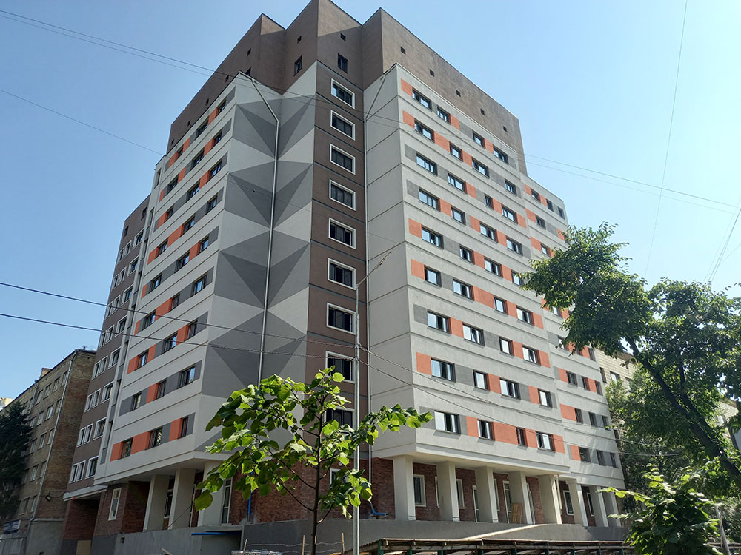
Рисунок 1.1 – Загальний вигляд фасаду будівлі

На рисунку 1.2 наведено зображення будівлі з GoogleMaps.
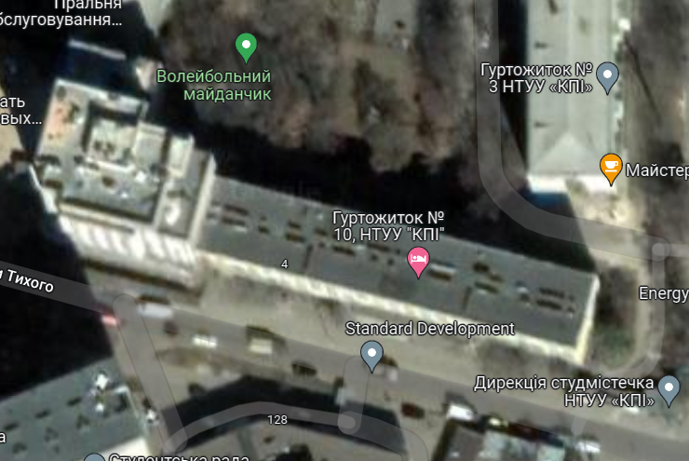
Рисунок1.2 – Фото об’єкту з GoogleMaps

Загальні характеристики об’єкту дослідження

Будівля гуртожитку збудована каскадом висотністю 9 та 11 поверхів та має цокольний поверх, 11 житлових поверхів та технічний поверх. Відповідно до технічного паспорту загальна площа будівлі складає 8667 м², загальний об’єм - 26100 м³. Висота будівлі 32,5 м. Будівля обладнана ліфтами - один вантажний та два пасажирські.
На цокольному поверсі будівлі розміщено приміщення індивідуального теплопункту, електрощитової, вузла вводу холодного водопостачання, приміщення комори та господарські кімнати. Цокольний поверх обладнаний опалювальними приладами та забезпечує функцію укриття під час оголошення повітряних тривог. На вході першого поверху облаштована повітряна завіса, робота якої забезпечується з використанням припливної тепловентиляції. Також на першому поверсі розміщені адміністративні приміщення та кафетерій. Технічний поверх будівлі не опалювальний.
В таблиці 1.1 наведено перелік основних вихідних даних по будівлі, що є важливими при розробці сценаріїв підвищення її енергоефективності.
Таблиця 1.1 – Загальні показники гуртожитку №5
№ з/п | Найменування показника | Значення показника
1 | 2 | 3
1 | Тип будівлі | будівля житлового призначення
2 | Проєкна місткість гуртожитку | 517 осіб
3 | Периметр підлоги цокольного поверху | 121,8 м
4 | Будівельний об’єм | 26100 м³
5 | Кондиціонований об’єм | 23490 м³
6 | Опалювальна площа | 8667 м²
7 | Тип підлоги | підлога по грунту
8 | Задана внутрішня температура будівлі | прийнято, згідно з її призначенням (для режимів опалення та охолодження відповідно) за табл 16. ДСТУ Б А.2.2-12:2015:  Внутрішня задана температура для опалення – 20^{о}С  Температура чергового режиму опалення – 17^{о}С  Графік опалення 112 год/тиждень  Внутрішня задана температура охолодження – 26 ^{о}С (відсутнє)  Температура чергового режиму охолодження – 26 ^{о}С (відсутнє)  Графік охолодження – 112 год/тиждень (відсутнє)
9 | Розрахункова кратність інфільтрації | Кратність повітрообміну внутрішніх приміщень забезпечується за рахунок природної вентиляції на рівні нормативного значення (для житлових будинків та гуртожитків n = 0,8 год⁻¹. Значення розрахункової кратності інфільтрації, для цілей сертифікації прийнято n_{inf}=0,6 год⁻¹ (за додатком Х ДБН В.2.5-67:2013 «Опалення, вентиляція, кондиціонування»)
10 | Графік використання | 24 год/добу
11 | Тип скління (вікна і двері) | двокамерний склопакет, що відповідає мінімальним вимогам ДБН «Теплова ізоляція та енергоефективність»

Продовження таблиці 1.1
1 | 2 | 3
12 | Система опалення | залежна, двотрубна з горизонтальним розведенням; опалювальні прилади встановлені під вікнами без радіаційного захисту, без термостатів та з авторегулюванням на ІТП, підсистема розподілення розташована в опалювальному приміщенні
13 | Система охолодження | відсутня. За рекомендаціями ДСТУ [3] для цілей енергетичної сертифікації прийнято: холодна вода 7/12; ефективність ситеми управління/ регулювання – клас В; тип холодильної машини – компресорна холодильна машина
14 | Система вентиляції | На вході будівлі влаштовано припливну тепловентиляцію
15 | Джерела енергії | в будівлі споживаються централізовані джерела енергії: електрична та теплова енергія, холодна вода
16 | Надання послуг з електропостачання | відповідно до договору здійснює компанія Укргазресурс
17 | Надання послуг з теплопостачання | відповідно до договору здійснює компанія КП «Київтеплоенерго»
18 | Надання послуг з холодного водопостачання та водовідведення | відповідно до договору ПрАТ «АК «Київводоканал»
19 | Теплове навантаження | - на опалення: 0,189 Гкал/год,  - на вентиляцію: 0,022 Гкал/год,  - на ГВП: максимальне - 0,267, середньогодинне - 0,089 Гкал/год.

1.2 Детальні відомості про об’єкт дослідження

Будівлю збудовано за блоковою схемою, що передбачає доступ до житлових приміщень, місць загального користування, ліфтових приміщень, суспільного простору. Типовими є 2-10 поверхи як за складом огороджувальних конструкцій, так і за геометричними розмірами та розміщенням приміщень. Кожен блок має типові кімнати на чотири особи, кухню, гардероби для зберігання речей, санвузол. На рисунках 1.3-1.5 наведено поверхові плани будівлі. На кожному поверсі передбачено по одній квартирі для проживання родин аспірантів. Таке житло представляє собою квартиру-студію з власною кухнею, коридором, гардеробом та санвузлом.
Рисунок 1.3 – План цокольного поверху будівлі
Рисунок 1.4 – План першого поверху будівлі

Рисунок 1.5 – План 2-11 поверхів будівлі

Кліматичні дані
Розрахункові кліматичні параметри району будівництва:
- температурна зона розміщення будівлі – І;
- розрахункова температура на опалення – -22^{о}С;
- середня температура протягом опалювального періоду – -0,1 ^{о}С;
- тривалість опалювального періоду – 176 днів;
- початок опалювального періоду – 15.10;
- закінчення опалювального періоду – 15.04;
- кількість градусо-діб опалювального періоду – 3185;
- швидкість вітру – 1,7-3,2 м/с;
- надходження сонячної радіації протягом періоду (кВт-год, або МДж) та середньостатистичну місячну інтенсивність сонячної радіації (Вт/м²) погодинно для середніх умов хмарності наведено у таблиці 1.2.

Таблиця 1.2 – Інтенсивність сонячної радіації (Вт/м²) погодинно для середніх умов хмарності для м. Київ (згідно ДСТУ-Н Б В.1.1-27:2010 [5])
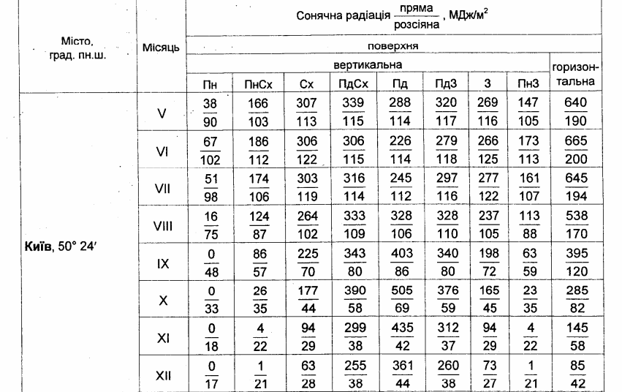

Вартість енергоносіїв
- Тариф на електричну енергію для населення, станом на 26.07.2023 року складає 2,64 грн. з ПДВ/ кВт*год. Джерело інформації: Постанова КМУ № 544 від 30.05.2023р.
- Тариф на теплову енергію для населення складає - 1654,4 грн. з ПДВ/ Гкал, в перерахунку на кВт*год складає 1,42 грн. з ПДВ/ кВт*год. Джерело інформації: Розпорядження КМДА №2176 від 19.10.2021 року.

Джерела енергії
В будівлі споживаються централізовані джерела енергії: електрична та теплова енергія, холодна вода. Надання послуг енергопостачання на договірних умовах здійснюються:
- електропостачання - компанією Укргазресурс;
- теплопостачання - компанією КП «Київтеплоенерго»;
- холодне водопостачання та водовідведення - компанією ПрАТ «АК «Київводоканал»».

1.2 Річне споживання енергоносіїв

В таблиці 1.3 та на рисунках 1.6-1.7 наведено фактичне теплоспоживання гуртожитку №5 за 2022 рік (будівля введена в експлуатацію наприкінці 2021 року).

Таблиця 1.3 – Фактичне теплоспоживання гуртожитку №5 у 2022 році
№з/п | Місяць | Теплоспоживання, Гкал
№з/п | Місяць | Опалення | ГВП | Вентиляція | Разом
1 | Січень | 65,92 | 66,22 | 1,49 | 133,63
2 | Лютий | 49,65 | 59,81 | 8,35 | 117,81
3 | Березень | 48,12 | 66,22 | 8,73 | 123,07
4 | Квітень | 0,00 | 7,32 | 0,00 | 7,32
5 | Травень | 0,00 | 16,88 | 0,00 | 16,88
6 | Червень | 0,00 | 11,52 | 0,00 | 11,52
7 | Липень | 0,00 | 0,00 | 0,00 | 0,00
8 | Серпень | 0,00 | 15,39 | 0,00 | 15,39
9 | Вересень | 0,00 | 19,28 | 0,00 | 19,28
10 | Жовтень |  | 7,9 | 10,91 | 18,81
11 | Листопад | 8,15 | 40,43 | 0 | 48,58
12 | Грудень | 51,28 | 53,76 | 0 | 105,04
 | Усього за рік | 223,12 | 364,73 | 29,48 | 617,33

Розподіл теплоспоживання за видами теплового навантаження здійснюється розрахунково теплопостачальною організацією, оскільки відокремлений облік відсутній.

Рисунок 1.6 – Помісячне теплоспоживання гуртожитку №5 у 2022 році

Рисунок 1.7 – Подобове теплоспоживання гуртожитку №5 за період 14.01.2022-14.02.2022

В таблиці 1.4 наведено фактичне електроспоживання гуртожитку.

Таблиця 1.4 – Фактичне електроспоживання гуртожитку №5 у 2022 р.
Місяць | Електроспоживання, кВт*год
Січень | 8760,00
Лютий | 8500,00
Березень | 8000,00
Квітень | 4680,00
Травень | 5460,00
Червень | 4800,00
Липень | 3840,00
Серпень | 5460,00
Вересень | 6540,00
Жовтень | 6500,00
Листопад | 7500,00
Грудень | 7800,00
Усього за рік | 77840,00

Станом на 15.08.2023 року вузол обліку холодного водопостачання не прийнято в експлуатацію, тому облік холодної води не здійснюється.

Висновки до розділу

Об’єктом дослідження в роботі є гуртожиток №5, що розміщений за адресою: м. Київ, вул. Олекси Тихого, 5. З метою дослідження подальших сценаріїв енергоефективної модернізації будівлі зібрано інформацію про енергоспоживання, характеристики огороджувальних конструкцій та інженерних систем. Оскільки будівлю введено в експлуатацію наприкінці 2021 року, то до аналізу долучено інформацію з проєктних даних та фактичному енергоспоживанню за 2022 рік.

2 ІНЖИНІРИНГ ЕНЕРГЕТИЧНИХ СИСТЕМ ГУРТОЖИТКУ №5

2.1 Дослідження огороджувальних конструкцій будівлі

Гуртожиток розміщено в І температурній зоні, відповідно до ДСТУ [5]. Розроблення проєкту та процес зведення будівлі були тривалими, що пов’язане з інвестиційними витратами на зведення об’єкту. У виконанні окремих етапів зведення та введення будівлі в експлуатацію були задіяні різні підрядники. Будівлю спроєктовано за ДБН В.2.6-31:2016 «Теплова ізоляція будівель» [6]. Після введення будівлі в експлуатацію, наприкінці 2021 року було прийнято нові вимоги до теплозахисту та рівня енергоефективності будівель ДБН В.2.6-31:2021 «Теплова ізоляція та енергоефективність будівель» [7], що набрали чинності з першого вересня 2022 року. Тому, деякі показники, що на момент спорудження відповідали вимогам нормативних документів, після введення будівлі в експлуатацію та з набранням чинності нових вимог не відповідають мінімально допустимому рівню. Для порівняння базових показників об’єкту дослідження з нормативними вимогами виконано розрахунок опорів теплопередачі огороджень.
Основні фрагменти зовнішніх огороджувальних конструкцій наведені на рисунках 2.1-2.4.
Теплофізичні властивості матеріалів огороджувальних конструкцій прийнято за ДСТУ [8] (табл. 2.1-2.7). Опір теплопередачі огороджувальних конструкцій будівлі розрахований без урахування містків холоду, за формулою:
$R_{}=\frac{1}{α_{в}}+\frac{δ_{1}}{λ_{1_{р}}}+\frac{δ_{2}}{λ_{2_{р}}}+\frac{δ_{3}}{λ_{3_{р}}}+\frac{1}{α_{з}}$ .
Коефіцієнт теплопередачі k Вт/м²·К, тобто U-фактор, розраховано за формулою:
$$k=\frac{1}{R} .$$
Результати розрахунків, наведено у таблиці 2.1.
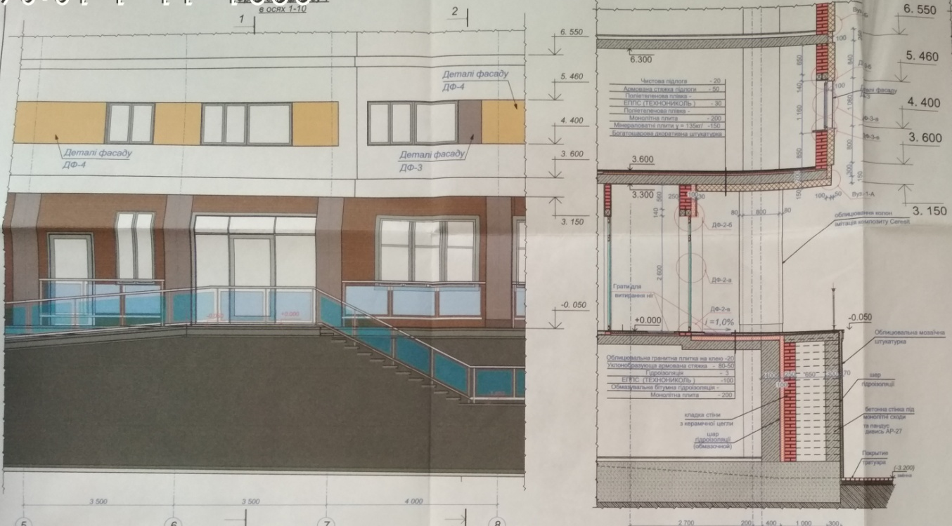
Рисунок 2.1 – Фрагмент перекриття цокольного та першого поверхів

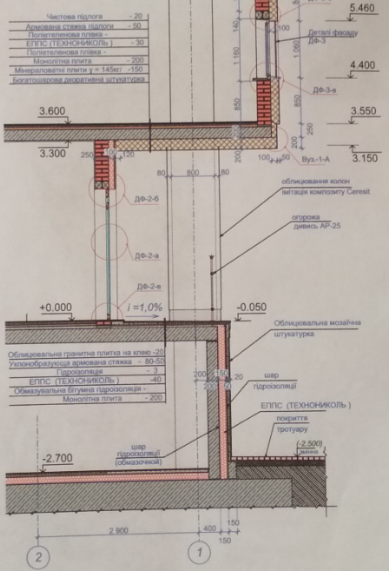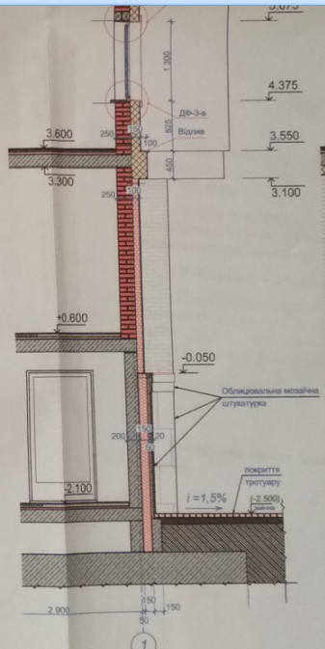
а) б)
Рисунок 2.2 – Фрагмент стін цокольного (а) та першого (б) поверхів

Таблиця 2.1 – Склад зовнішніх стін першого поверху
№ з/п | Назва шару конструкції | Товщина, мм | Густина, кг/м³ | Питома теплоємність, кДж/(кг*К) | Теплопровідність, Вт/(м*К)
1 | Облицювальна мозаїчна штукатурка | 20 | 1800 | 0,84 | 0,93
2 | ЕППС (Техноніколь) | 100 | 30 | 1,45 | 0,034
3 | Цегла керамічна | 250 | 1800 | 0,88 | 0,81
4 | Штукатурка | 10 | 1800 | 0,84 | 0,93

Таблиця 2.2 – Склад зовнішніх стін цокольного поверху
№ з/п | Назва шару конструкції | Товщина, мм | Густина, кг/м³ | Питома теплоємність, кДж/(кг*К) | Теплопровідність, Вт/(м*К)
1 | Облицювальна мозаїчна штукатурка | 20 | 1800 | 0,84 | 0,93
2 | Шар гідроізоляції | 50 | 1400 | 1,68 | 0,27
3 | ЕППС (Техноніколь) | 150 | 30 | 1,45 | 0,034
4 | Шар гідроізоляції обмазочної | 3 | 1400 | 1,68 | 0,27
5 | Бетон | 200 | 2400 | 0,84 | 1,86
 | Штукатурка | 10 | 1800 | 0,84 | 0,93

Таблиця 2.3 – Склад підлоги цокольного поверху
№ з/п | Назва шару конструкції | Товщина, мм | Густина, кг/м³ | Питома теплоємність, кДж/(кг*К) | Теплопровідність, Вт/(м*К)
1 | Облицювальна плитка на клею | 20 | 2000 | 0,88 | 1,1
 | Армована стяжка | 80-50 | 1800 | 0,84 | 0,93
2 | Гідроізоляція | 3 | 1400 | 1,68 | 0,27
3 | ЕППС (Техноніколь) | 150 | 30 | 1,45 | 0,034
4 | Обмазувальна бітумна гідроізоляція | 3 | 1400 | 1,68 | 0,27
5 | Монолітна бетона заливка | 1300 | 2500 | 0,84 | 2,04

Таблиця 2.4 – Склад перекриття над проїздом та над виступаючою частиною другого поверху з боку центрального фасаду
№ з/п | Назва шару конструкції | Товщина, мм | Густина, кг/м³ | Питома теплоємність, кДж/(кг*К) | Теплопровідність, Вт/(м*К)
1 | Чистова підлога | 20 | 1800 | 0,84 | 0,93
 | Армована стяжка | 50 | 1800 | 0,84 | 0,93
2 | Поліетиленова плівка
3 | ЕППС (Техноніколь) | 30 | 30 | 1,45 | 0,034
4 | Поліетиленова плівка | 1 | 1600 | 1,47 | 0,3
5 | Монолітна бетона плита | 200 | 2500 | 0,84 | 2,04
6 | Мінераловатні плити 145кг/м³ | 150 | 145 | 0,84 | 0,045
7 | Багатошарова декоративна штукатурка | 20 | 1800 | 0,84 | 0,93

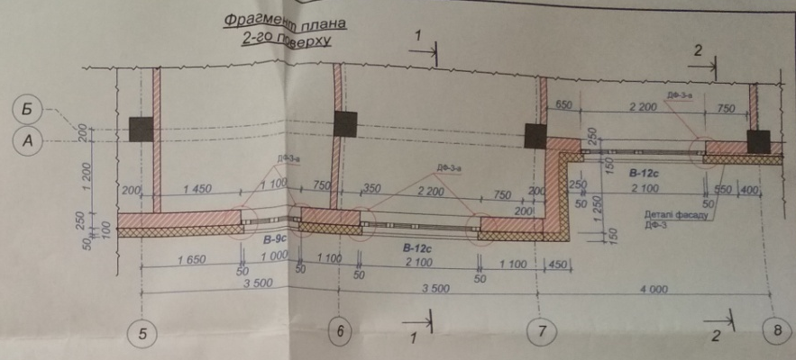
Рисунок 2.3 – Фрагмент стін будівлі вище 2 поверху

Таблиця 2.5 – Зовнішні стіни вище 2 поверху
№ з/п | Назва шару конструкції | Товщина, мм | Густина, кг/м³ | Питома теплоємність, кДж/(кг*К) | Теплопровідність, Вт/(м*К)
1 | Облицювальна мозаїчна штукатурка | 20 | 1800 | 0,84 | 0,93
2 | Мінеральна вата | 150 | 145 | 0,84 | 0,045
3 | Керамічна цегла | 300 | 1800 | 0,88 | 0,81
4 | Штукатурка | 10 | 1800 | 0,84 | 0,93

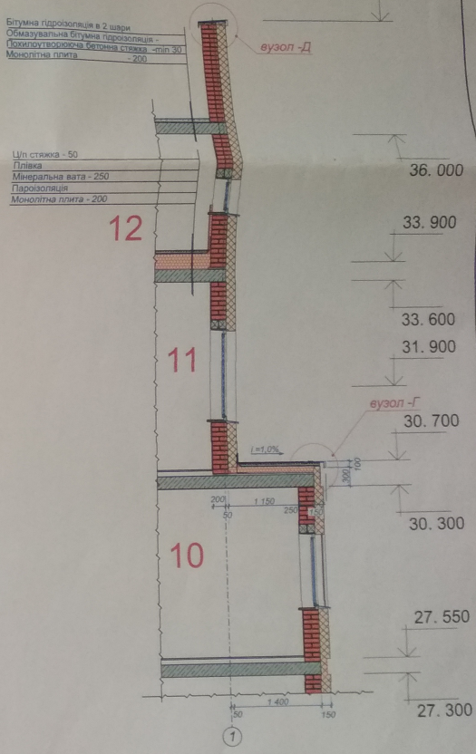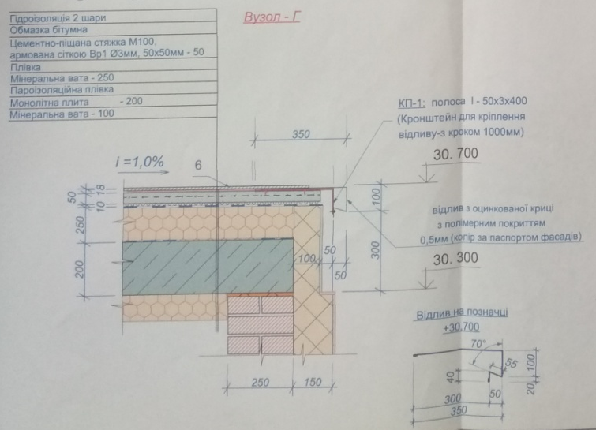
Рисунок 2.4 – Фрагменти перекриття 10, 11, 12 поверхів

Таблиця 2.6 – Склад перекриття 11 поверху
№ з/п | Назва шару конструкції | Товщина, мм | Густина, кг/м³ | Питома теплоємність, кДж/(кг*К) | Теплопровідність, Вт/(м*К)
1 | Цементна стяжка | 50 | 1800 | 0,84 | 0,93
2 | Плівка | 1 | 980 | 1,8 | 0,5
3 | Мінеральна вата | 250 | 145 | 0,84 | 0,045
4 | Пароізоляція |  | 1600 | 1,47 | 0,3
5 | Монолітна плита | 200 | 2500 | 0,84 | 2,04
 | Штукатурка | 50 | 1800 | 0,84 | 0,93

Таблиця 2.7 – Склад перекриття 12 поверху
№ з/п | Назва шару конструкції | Товщина, мм | Густина, кг/м³ | Питома теплоємність, кДж/(кг*К) | Теплопровідність, Вт/(м*К)
1 | Бітумна гідроізоляція в 2 шари | 10 | 1400 | 1,68 | 0,27
2 | Обмазувальна бітумна гідроізоляція | 3 | 1700 | 1,0 | 0,5
3 | Похилоутворююча бетонна стяжна | 30 | 1800 | 0,84 | 0,93
4 | Монолітна плита | 200 | 2500 | 0,84 | 2,04

При розрахунку опорів теплопередачі огороджень не враховано тепловтрати з містками холоду.
- Опір теплопередачі вікон прийнято рівним 0,75 (м²*К)/Вт
- Опір теплопередачі дверей прийнято рівним 0,75 (м²*К)/Вт

Таблиця 2.8 – Характеристики огороджувальних конструкцій (ОК)
№з/п | Тип ОК | Огороджувальна конструкція | Площа, Аі, м² | Приведений опір теплопередачі, м²*к/Вт
1 | 2 | 3 | 4 | 5
1 | Зовнішні стіни цокольоного поверху тип - 1 | Зовнішні стіни (без вікон), в тому числі орієнтовані на: | 285,86 | 4,9
1 | Зовнішні стіни цокольоного поверху тип - 1 | Пн-Сх | 77,97 | 4,9
1 | Зовнішні стіни цокольоного поверху тип - 1 | Пд-Сх | 64,93 | 4,9
1 | Зовнішні стіни цокольоного поверху тип - 1 | Пд-Зх | 79,9 | 4,9
1 | Зовнішні стіни цокольоного поверху тип - 1 | Пн-Зх | 63,07 | 4,9
2 | Зовнішні стіни першого поверху тип - 2 | Зовнішні стіни (без вікон), в тому числі орієнтовані на: | 334,48 | 3,4
2 | Зовнішні стіни першого поверху тип - 2 | Пн-Сх | 106,18 | 3,4
2 | Зовнішні стіни першого поверху тип - 2 | Пд-Сх | 79,2 | 3,4
2 | Зовнішні стіни першого поверху тип - 2 | Пд-Зх | 83,17 | 3,4
2 | Зовнішні стіни першого поверху тип - 2 | Пн-Зх | 65,93 | 3,4
3 | Зовнішні стіни другого і решти поверхів тип - 3 | Зовнішні стіни (без вікон), в тому числі орієнтовані на: | 3680,21 | 3,9
3 | Зовнішні стіни другого і решти поверхів тип - 3 | Пн-Сх | 977,78 | 3,9
3 | Зовнішні стіни другого і решти поверхів тип - 3 | Пд-Сх | 946,8 | 3,9
3 | Зовнішні стіни другого і решти поверхів тип - 3 | Пд-Зх | 862,84 | 3,9
3 | Зовнішні стіни другого і решти поверхів тип - 3 | Пн-Зх | 892,79 | 3,9
4 | Перекриття над проїздом тип - 1 | перекриття над проїздом | 49,71 | 4,6
5 | Перекриття над проїздом тип - 2 | перекриття над проїздом | 201,4 | 3,7
6 | Дахове перекриття | горищне перекритя неопалюваного горища | 735,0 | 6,0
7 | Вікна | Вікна, в тому числі орінтовані на: | 418,75 | 0,75
7 | Вікна | Пн-Сх | 18,57 | 0,75
7 | Вікна | Пд-Сх | 89,1 | 0,75
7 | Вікна | Пд-Зх | 155,21 | 0,75
7 | Вікна | Пн-Зх | 155,87 | 0,75

Продовження таблиці 2.8
1 | 2 | 3 | 4 | 5
8 | Двері | Двері, в тому числі орієнтовані на: | 107,69 | 0,75
8 | Двері | Пн-Сх | 82,48 | 0,75
8 | Двері | Пд-Сх | 0 | 0,75
8 | Двері | Пд-Зх | 9,56 | 0,75
8 | Двері | Пн-Зх | 15,66 | 0,75
9 | Підлога | Підлога на грунті | 559,7 | 3,0

По периметру дахового перекриття влаштовано парапет висотою 1,5 м.
Площі огороджень за орієнтацією по сторонах світу, визначено з даних проєкту опорядження будівлі.
В будівлі встановлені світлопрозорі металопластикові конструкції з розмірами, що наведено в таблиці 2.9, а також дверні блоки (таблиця 2.10).

Таблиця 2.9 – Параметри вікон
Тип вікна | Розміри отвору в стіні, мм | Кількість, шт. | Опис
Вк-1с | 2320*1500 | 5 | Вікно металопластикове, колір сірий
Вк-2с | 910*1800 | 1 | Вікно металопластикове, колір сірий
Вк-3с | 1160*1500 | 1 | Вікно металопластикове, колір сірий
Вк-5б | 1000*1800 | 1 | Вікно металопластикове, колір білий
Вк-6б | 1060*1700 | 1 | Вікно металопластикове, колір сірий
Вк-7б | 1300*1350 | 9 | Вікно металопластикове, колір білий
Вк-8с | 1100*600 | 2 | Вікно металопластикове, колір сірий
Вк-9с | 1100*1600 | 19 | Вікно металопластикове, колір сірий
Вк-10б | 1100*1600 | 1 | Вікно металопластикове, колір білий
Вк-10с | 1100*1600 | 3 | Вікно металопластикове, колір сірий
Вк-12с | 2200*1200 | 18 | Вікно металопластикове, колір сірий
Вк-13с | 1650*1160 | 14 | Вікно металопластикове, колір сірий
Вк-14с | 2200*1200 | 22 | Вікно металопластикове, колір сірий
Вк-15б | 1300*1350 | 22 | Вікно металопластикове, колір сірий
Вк-15с | 1300*1350 | 32 | Вікно металопластикове, колір сірий
Вк-16б | 2300*1350 | 8 | Вікно металопластикове, колір сірий
Вк-16с | 2300*1350 | 17 | Вікно металопластикове, колір сірий
Вк-17с | 1650*1160 | 23 | Вікно металопластикове, колір сірий
Вк-18б | 600*600 | 1 | Вікно металопластикове, колір сірий
Вк-18с | 600*600 | 12 | Вікно металопластикове, колір сірий
Вк-19с | 1100*1500 | 12 | Вікно металопластикове, колір сірий
Вк-20б | 1060*1100 | 4 | Вікно металопластикове, колір сірий
Вк-21б | 1010*1000 | 1 | Вікно металопластикове, колір сірий

Таблиця 2.10 – Параметри дверей
Тип дверей | Розміри отвору в стіні, мм | Кількість, шт. | Опис
Дв-1с | 2860*2600 | 1 | Двері зовнішні металопластикові, колір сірий
Дв-2б | 1010*2000 | 1 | Двері зовнішні металопластикові, колір білий
Дв-3с | 1010*2100 | 1 | Двері зовнішні металопластикові, колір сірий
Дв-4с | 1160*2100 | 2 | Двері зовнішні металопластикові, колір сірий
Дв-6б* | 1010*2100 | 2 | Двері зовнішні металопластикові, колір білий
Дв-6б | 1150*2900 | 11 | Двері зовнішні металопластикові з фрамугою, колір білий
Дв-6с | 1010*2100 | 1 | Двері зовнішні металопластикові, колір білий
Дв-8б | 2300*2100 | 11 | Двері зовнішні металопластикові, колір білий
Дв-8б* | 2300*2450 | 1 | Двері зовнішні металопластикові, колір білий
Дв-9с | 2200*2400 | 1 | Двері зовнішні металопластикові, колір сірий
Дв-10б | 1210*2100 | 1 | Двері зовнішні металопластикові, колір білий

В таблиці 2.11 наведено порівняння фактичного рівня теплозахисту будівлі з нормативними вимогами на момент споруджеття та після введення в експлуатацію. За рівнем енергоефективності будівля відповідає класу «С», відповідно до національної системи класифікації енергетичної ефективності будівель в Україні [9]. Розрахунок класу енергоефективності будівлі наведено в п.п. 2.2 роботи.

Таблиця 2.11 – Показники енергоефективності гуртожитку № 5
№№ з/п | Найменування показника | Значення показника, м²*К/Вт | Вимоги по теплозахисту ДБН [6-7]
1 | Опір теплопередачі: | за проєктом | на момент введення будівлі в експлуатацію (2021 рік) | з 01.09.2022 року
1.1 | Зовнішні стіни | 3,4-4,9 | 3,3 | 4,0
1.2 | Покриття опалювальних горищ (технічних поверхів) | 6,0 | 4,95 | 6,0
1.3 | Перекриття над проїздом | 3,7-4,6 | 3,75 | 5,0
1.4 | Світлопрозорі огородження | 0,75 | 0,75 | 0,9
1.5 | Підлога на ґрунті | 3,0 | - | -
1.6 | Зовнішні двері | 0,75 | 0,6 | 0,7

Як видно з таблиці 2.11 існуючий теплозахист будівлі відповідав та в деяких випадках перевищував нормативні вимоги на момент спорудження будівлі.
З метою дослідження якості виконаних робіт з утеплення будівлі під час її зведення, проведено тепловізійну діагностику огороджувальних конструкцій. Для діагностики використано тепловізор Flir, в рамках співпраці Служби енергоменеджменту КПІ ім. Ігоря Сікорського з Центром ресурсоефективного та чистого виробництва. Обстеження проведено 23.12.2022 року з 10 до 11 години дня. Температура навколишнього повітря в цей день складала -12 ^{о}С.
На рисунках 2.5-2.7 наведено термограми характерних проблемних місць будівлі. Звертає на себе увагу погано виконаний монтаж віконних та дверних конструкцій (рисунок 2.5), що призводить до проникнення у приміщення холодного повітря з температурою часто нижче 0^{о}С. Це в свою чергу призводить до промерзання відкосів. Якщо такий стан не буде усунений, то наслідком неякісного монтажу та регулювання вікон та дверей стане утворення грибка та плісняви на відкосах та стінах, що з ними межують.

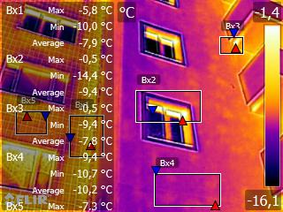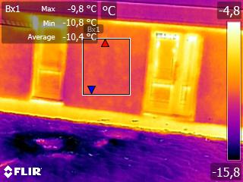

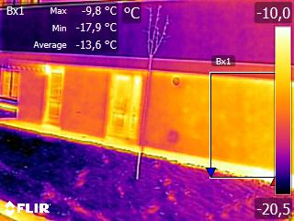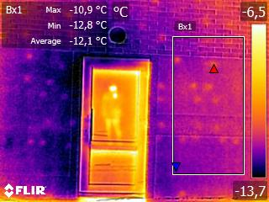
Рисунок 2.5 – Результати тепловізійної діагностики будівлі ззовні (віконні та дверні конструкції)
Утеплення будівлі виконане з використанням дюбелів без термоголовок, про що свідчать яскраві кругові плями по переметру утепленного перекриття над проїздом (рисунок 2.6). Також наявні містки холоду примикань горизонтальних та вертикальних огороджень.

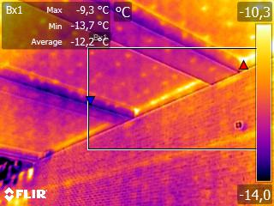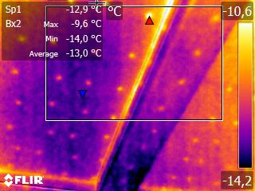
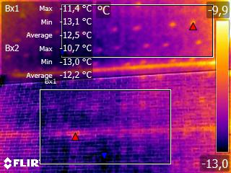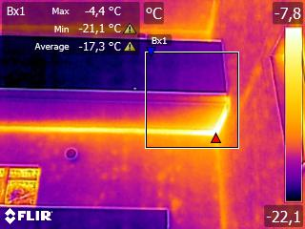
Рисунок 2.6 – Результати тепловізійної діагностики будівлі ззовні (перекриття над проїздом)
Яскраве свідчення погано встановлення та регулювання вікон продемонстровано на внутрішній тепловізійній зйомці (рисунок 2.7). Майже у кожному обстеженому приміщенні наявні проблеми з монтажем, щілинами під підвіконням. Це призводить до температур на поверхні стін відкосів близьких до 0^{о}С.

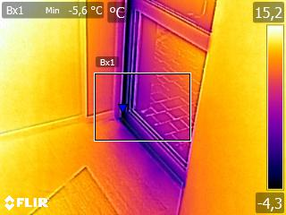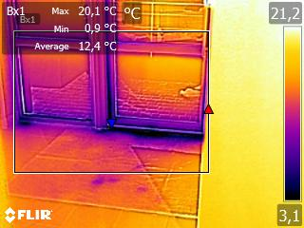
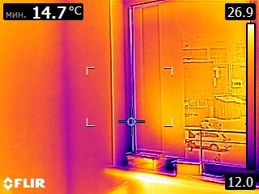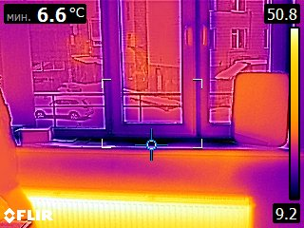
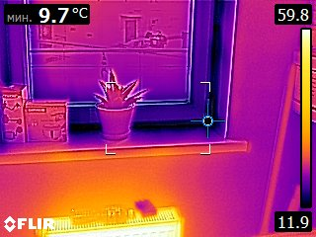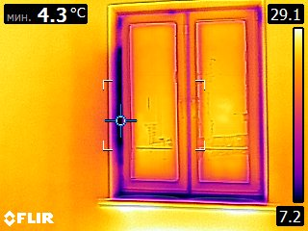
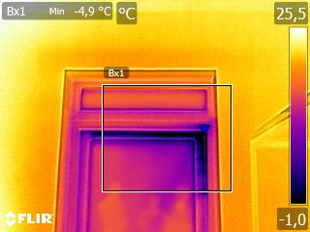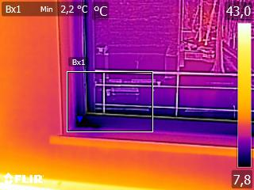
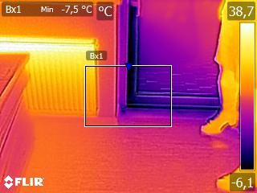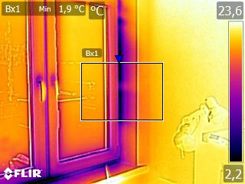
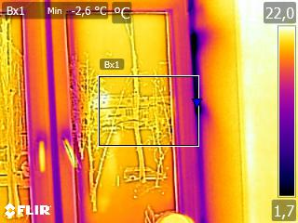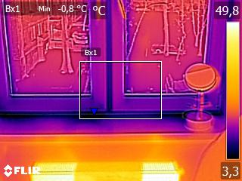
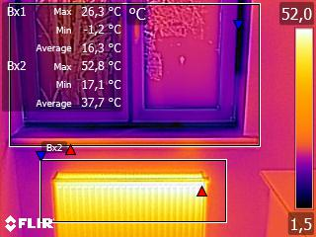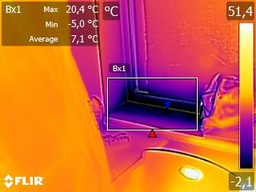
Рисунок 2.7 – Результати тепловізійної діагностики будівлі всередині (віконні та дверні конструкції)

У кутових приміщеннях спостерігаються холодні ділянки (рисунок 2.8), що свідчить про виконання неякісного утеплення та наявність містків холоду. Для усунення цих дефектів доцільно зняти штукатурку в кутах та провести їх утеплення та герметизацію з подальшим нанесенням штукатурки та оздоблювальних матеріалів.

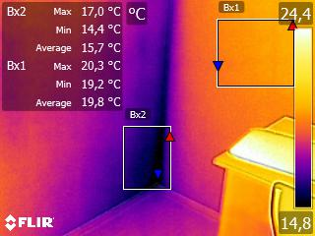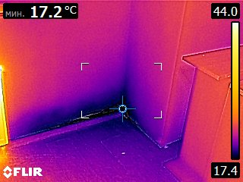
Рисунок 2.8 – Результати тепловізійної діагностики будівлі всередині (містки холоду в кутах)

У якості загального висновку за результатами вивчення проєктної документації та обстеження огороджувальних конструкцій варто зазначити, що використані матеріали та рівень теплового захусту будівлі відповідає вимогам нормативних документів (за винятком світлопрозорих конструкцій). Однак, якість виконання робіт з монтажу вікон та дверей, а також утеплення характерних зон (кутові приміщення, місця примикань балок, балконів) виконано неякісно. Це призводитиме до промерзання та зволоження огородженнь, що у свою чергу: збільшуватиме тепловтрати; погіршуватиме комфортні умови у приміщеннях; створить умови для утворення грибка та плісняви з поступовим зниженням теплозахисних властивостей теплоізоляційного матеріалу з подальшим руйнуванням огороджень.

2.2. Дослідження системи опалення

Теплопостачання будівлі здійснюється від централізованого джерела. Джерело теплопостачання - магістраль № 1(6) теплових мереж РК "Відрадний" (СТ-1). Вузол приєднання - ТК 610/30. Абонентська теплова мережа споживача заведена на цокольний поверх до індивідуального теплового пункту (ІТП), в якому передбачені підключення систем опалення, вентиляції та гарячого водопостачання з пластинчастим теплообмінником. Системи опалення, вентиляції та ГВП обладнані регуляторами температури.
Робочі параметри теплоносія на вводі в ІТП з урахуванням втрат тиску в абонентській тепломережі становлять:
• тиск в подавальному трубопроводі – 0,97 МПа
• тиск в зворотному трубопроводі – 0,4 МПа
• наявна різниця тиску – 0,57 МПа
• температура в подавальному трубопроводі – 150 ^{о}С
• температура в зворотному трубопроводі -70 ^{о}С
• температура в подавальному трубопроводі в місці злому температурного графіка -70 ^{о}С
• температура в подавальному трубопроводі в неопалювальний період - 70^{о}С
• температура в зворотному трубопроводі в неопалювальний період - 30^{о}С
• температура в зворотному трубопроводів місці злому температурного графіка - 41,7 ^{о}С
На рисунку 2.9 наведено принципову схему ІТП. На рисунках 2.10-2.12 наведено фото модулів систем опалення, вентиляції, ГВП.
На момент обстеження обладнання та трубопроводів ІТП гуртожитку №5 виявлено наступні недоліки/порушення:
- Ізоляція трубопроводів виконана не повністю та з порушенням вимог нормативних документів, а саме ДБН В.2.5-39:2008. Теплообмінник модулю гарячого водопостачання та запірно-регулювальна арматура не ізольовані.
- Відсутня припливна вентиляція в приміщенні ІТП. Зафіксовано початок руйнування стін через підвищену вологість та відсутність належної вентиляції.
- Дренажний трубопровід прокладено в зоні обслуговування модульних блоків та не має ухилів. Відсутні видимі допустимі розриви між приймальною лійкою і зливом. Відсутня фіксація трубопроводу. Відсутні переходи через трубопроводи в робочій зоні обслуговування, що є порушенням вимог з охорони праці та може призвести до травмування обслуговуючого персоналу.
- Дренажний приямок не закритий рефльованим металом та не забезпечений пристроєм для пониження температури дренованого теплоскиду (розрахований на температуру 150^{о}С).
- Не герметизовані вводи трубопроводів до приміщення ІТП.
- Відсутня нумерація арматури, згідно виконавчих, проектних схем. Не вивішені схеми у приміщенні ІТП.
- Трубопровід дренажу після помпи не має чистки (конфігурація трубопроводу досить складна).
- Трубопроводи не мають ковзних опор. Відсутні компенсаційні опори для погашення розширень при зміні температури (до розрахункової в проєкті 150^{о}С).
- На підлозі не передбачені ухили для зливання води в дренажний приямок.
- На стрілкових приладах КіВ відсутня відключаюча арматура (не можливий контроль, їх повірка та обслуговування).
- Електропроводка прокладена в гофрованих пластикових рукавах, що є грубим порушенням «Правил технічної експлуатації електроустановок споживачів».

Рисунок 2.9 – Принципова схема ІТП

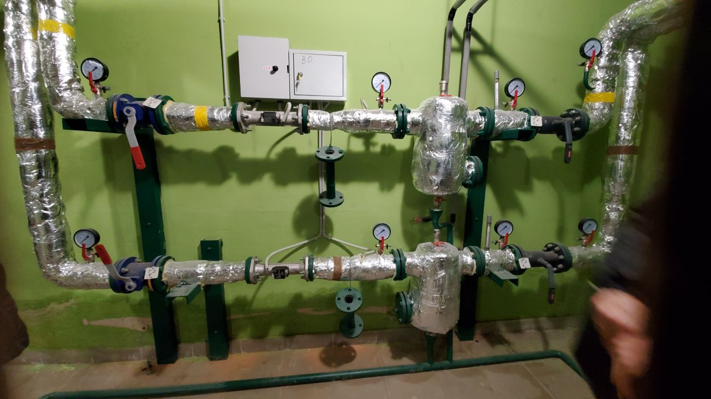
Рисунок 2.10 – Модуль системи опалення

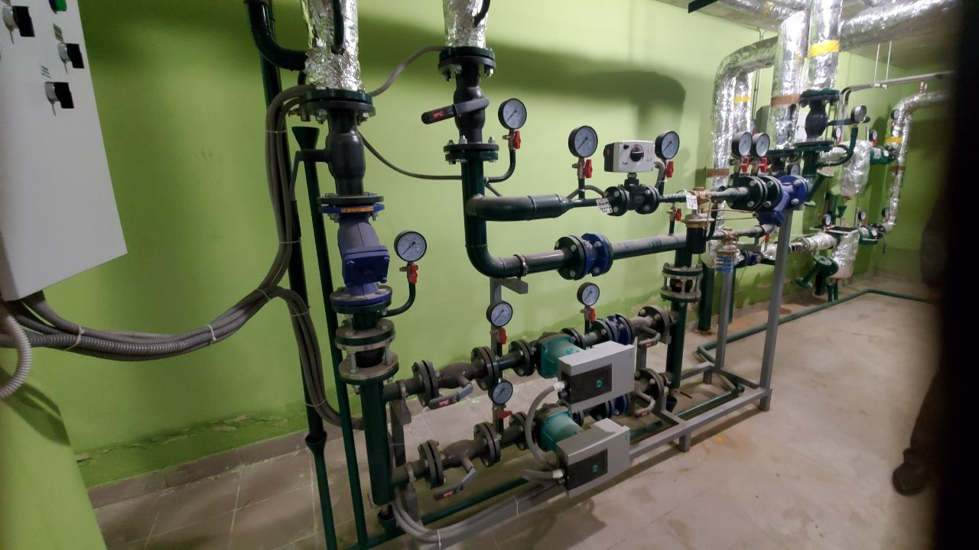
Рисунок 2.11 – Модуль системи вентиляції

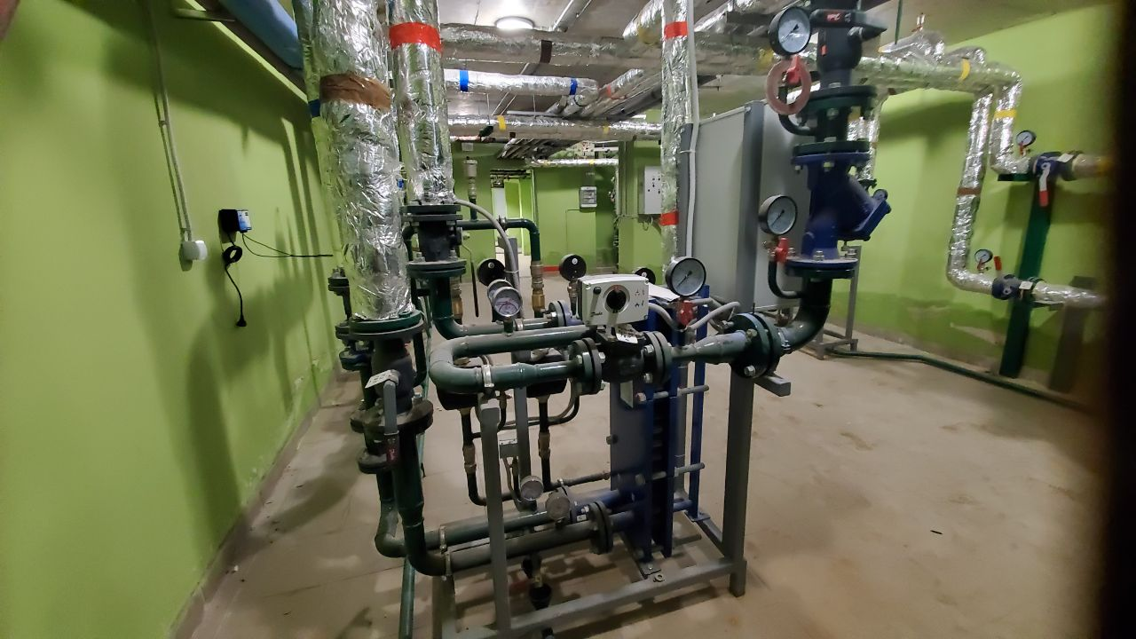
Рисунок 2.12 – Модуль ГВП

Теплове навантаження будівлі наведено у таблиці 2.12.

Таблиця 2.12 – Теплове навантаження гуртожитку №5
Основний показник | Одиниця виміру | Теплове навантаження | Примітка
Опалення | Гкал/год | 0,189 | Модуль системи опалення ІНЖ ІТП О-50-65-в-220
ГВП середнє | Гкал/год | 0,089 | Модуль системи ГВП ІНЖ ІТП ТГ1-16-в-311
ГВП максимальне | Гкал/год | 0,267 | Модуль системи ГВП ІНЖ ІТП ТГ1-16-в-311
Вентиляція | Гкал/год | 0,022 | Модуль системи вентиляції ІНЖ ІТП В-25-32-в-25

В ІТП встановлено вузол обліку теплової енергії Multical-603 (рисунок 2.13) у складі: витратоміру первинного ультразвукового фланцевого Ду40 Q_{ном}=10 м³/год 65-5-CJCD, комплекту термоперетворювачів Pt-500, теплообчислювача з літієвою батареєю Multical-603. Передбачене дистанційне знімання показів з тепло лічильника через GSM модем. Вузол обліку теплової енергії забезпечує облік на потреби опалення, ГВП та вентиляції.

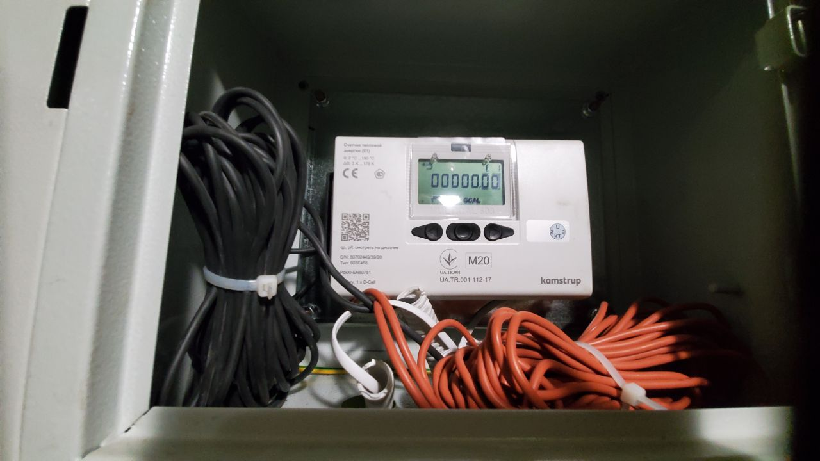
Рисунок 2.13 – Прилад обліку теплової енергії у гуртожитку №5

ІТП обладнано апаратом магнітної обробки води, регулятором тиску ХВ «після себе» DN32 фланцевий, іншою запірно-регулювальною та вимірювальною арматурою.
Система опалення будівлі залежна, двотрубна, вертикальна з поквартирним розведенням. Передбачена можливість встановлення поквартирного обліку теплової енергії. Опалювальні прилади - секційні радіатори (рисунок 2.14). Проєктом передбачено встановлення автоматичних регуляторів температури на радіаторах, однак такі відсутні на об'єкті. Цокольний поверх будівлі опалювальний.

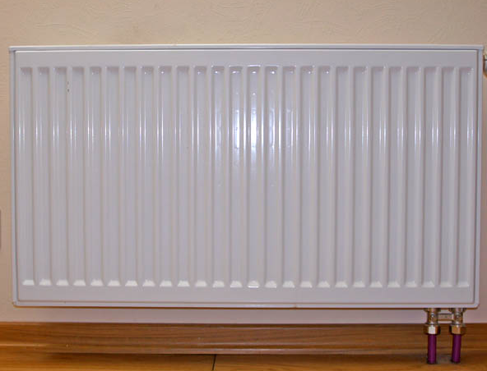
Рисунок 2.14 – Опалювальні прилади

2.3 Дослідження системи вентиляції та охолодження

Вентиляція приміщень будівлі припливно-витяжна з природним спонуканням. Припливне повітря до приміщень надходить через нещільності в огороджувальних конструкціях та шляхом провітрювання через світлопрозорі огородження. Видалення повітря здійснюється через вентиляційні канали, які облаштовано в кухнях і санвузлах. Для забезпечення належного повітрообміну приміщень першого та другого поверхів передбачена окрема система припливно-витяжної тепловентиляції, пристрої якої встановлені під підвісною стелею (рисунок 2.15).

Рисунок 2.15 – План вентиляції першого поверху

2.4 Дослідження системи електропостачання

Будівля гуртожитку підключена до ТП 3642 (рисунок 2.16). За ступенем надійності електропостачання будівля гуртожитку №5 відноситься до ІІ категорії. Напруга підключення до зовнішніх мереж складає 380В. Система внутрішнього електропостачання трифазна з глухозаземленою нейтраллю. Внутрішня проводка в будівлі виконана мідним кабелем марки ВВГнг 3*2,5 (силове обладнання) та 3*1,5 (освітлювальне обладнання).

Рисунок 2.16 – Однолінійна схема ТП 3642

На рисунку 2.17 наведено однолінійну схему електропостачання гуртожитку з зазначеною приєднаною потужністю за поверхами будівлі. Загальна проєктна приєднана потужність складає:
- для вводу №1: Рр=178,91 кВт, cosϕ=0,82, Ір=331,89 А;
- для вводу №2: Рр=168,78 кВт, cosϕ=0,82, Ір=314,95 А.
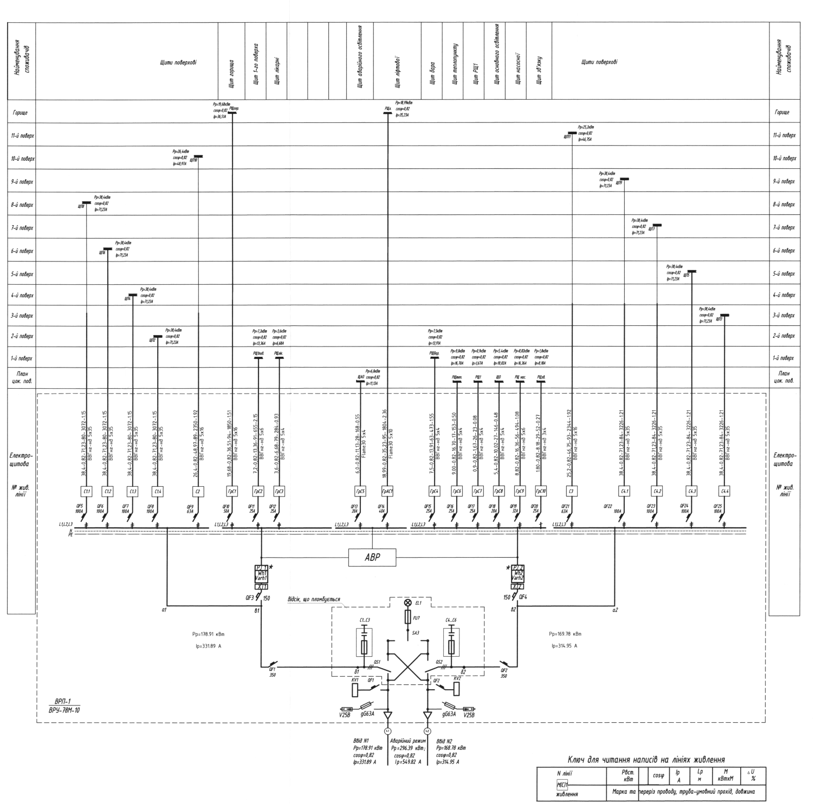
Рисунок 2.17 – Однолінійна схема електропостачання гуртожитку №5

На об’єкті реалізовано технічний облік електроспоживання з використанням електронних електролічильників типу НІК. Станом на 15.08.2023 року вузол обліку електричної енергії не прийнято в експлуатацію. Комерційний облік для групи споживачів здійснюється на ТП 3642 приладами типу: НІК2303АРК1 1120 №0216704 та НІК2303АРК1 1120 №0216751. Рік випуску обох електролічильників - 2013.
У якості освітлювальних приладів використано світлодіодні світильники для місць загального користування та світильники з енергозберігаючими лампами для житлових кімнат. Для забезпечення економії електричної енергії в місцях загального користування передбачене використання датчиків руху.

2.5. Дослідження системи водопостачання та водовідведення

У будівлі гуртожитку №5 передбачено внутрішній господарсько-питний та протипожежний водопроводи, внутрішня побутова та виробнича каналізації і внутрішні водозливи. На введенні до будівлі влаштовано водомірний вузол з лічильником холодної води, лічильника на потреби закладу громадського харчування та для потреб поливу (рисунок 2.18). Станом на 15.08.2023 року вузли обліку холодної води не прийнято в експлуатацію. Для гарантованого забезпечення подавання води на господарсько-питні потреби в насосній гуртожитку для підвищення тиску встановлено насосну установку Hydro Multi E 3 CRE 3-7, PFU, Q=3,3м3/год, H=29,8м, N=1,5кВт (кожного двигуна).
Гаряче водопостачання в гуртожитку передбачене централізоване з приготуванням в ІТП, для чого влаштовано окремий модуль з незалежним приєднанням до централізованої мережі теплопостачання через пластинчасний теплообмінник. Для забезпечення циркуляції гарячої води передбачено циркуляційний насос. На трубопроводах гарячого водопостачання влаштовано рушникосушарки. Однак, під час проведення енергоаудиту зафіксовано незадовільну роботу рушникосушарок та недостатню циркуляцію гарячої води.
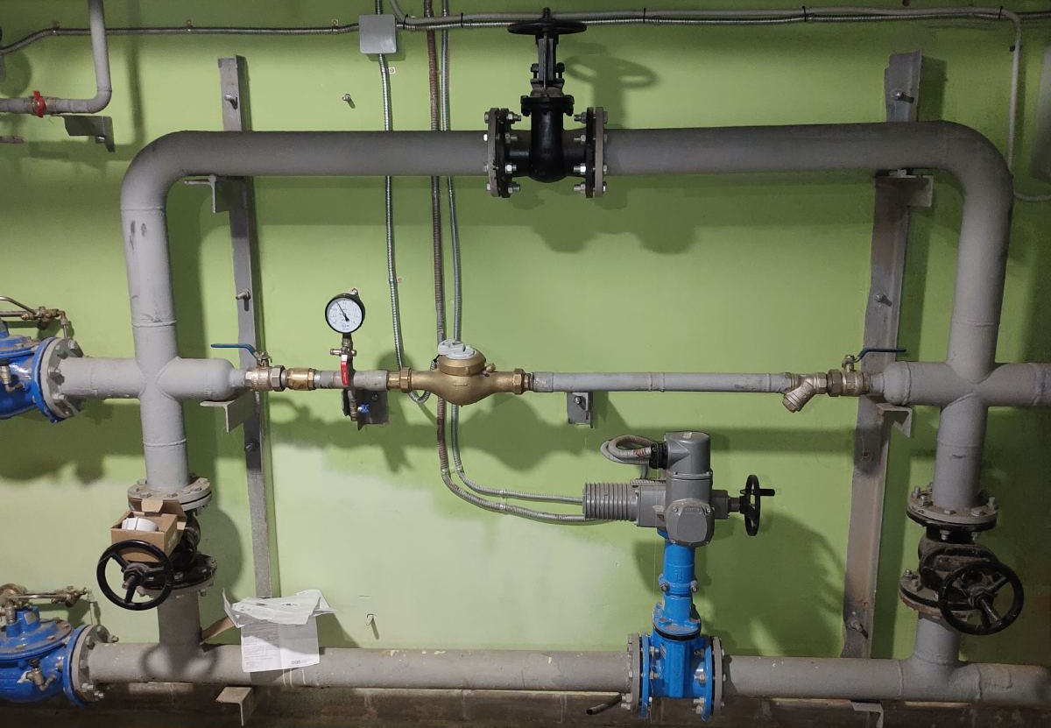
а)
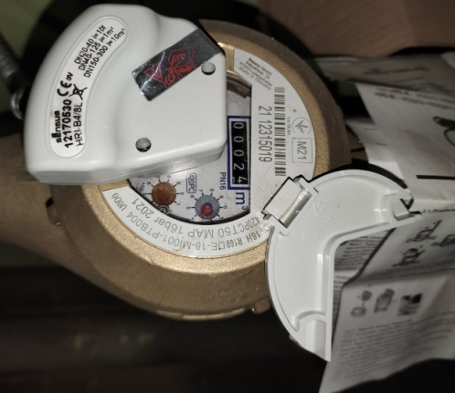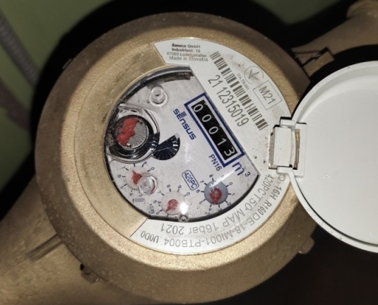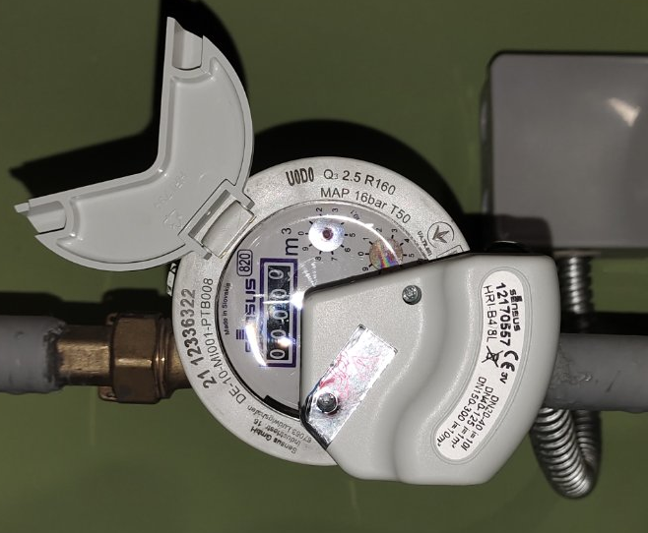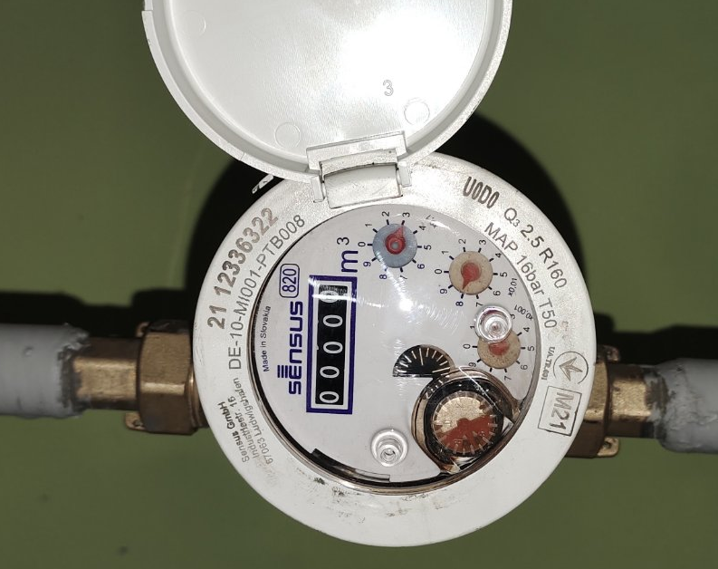
б)
Рисунок 2.14 – Водомірний вузол гуртожитку №5 (а) та вузли обліку холодної води (б) для потреб гуртожитку, закладу громадського харчування, поливу, гарячого водопостачання.

2.6 Розрахунок енергопотреби та енергоспоживання будівлі

Розрахунок енергопотреби та енергоспоживання будівлі виконано за методикою ДСТУ Б А.2.2-12:2015.

2.6.1 Режим опалення

Теплопередача трансмісією

Сумарна теплопередача трансмісією для режиму опалення
Сумарну теплопередачу трансмісією Q_{tr}, Вт·год, розраховують для кожного місяця та для кожної зони за формулами:
$Q_{tr}=H_{tr,adj}\left(θ_{int,set,H}-θ_{e}\right)t$, (2.1)
де: $H_{tr,adj}$ - загальний коефіцієнт теплопередачі трансмісією зони, Вт/К, встановлений для різниці температур всередині-ззовні; $θ_{int,set,H}$ - задана температура зони будівлі для опалення, ^{о}С; $θ_{int,set,С}$ - задана температура зони будівлі для охолодження, °С; $θ_{e}$ - середньомісячна температура зовнішнього середовища, °С; t – тривалість місяця, для якого проводиться розрахунок, год, визначена згідно з додатком А ДСТУ Б А.2.2-12:2015.
Розрахунки ведуться для всіх місяців опалювального періоду.

Узагальнені коефіцієнти теплопередачі трансмісією
Значення загального коефіцієнта теплопередачі трансмісією H_{tr,adj}, Вт/К, розраховується за формулою:
$H_{tr,adj}=H_{D}+H_{g}+H_{U}+H_{A}$ , (2.2)
$де: H_{D}$ – безпосередній узагальнений коефіцієнт теплопередачі трансмісією до зовнішнього середовища, Вт/К; $H_{g}$ – стаціонарний узагальнений коефіцієнт теплопередачі трансмісією до ґрунту, Вт/К; $H_{U}$ - узагальнений коефіцієнт теплопередачі трансмісією через некондиціоновані об’єми, Вт/К; $H_{A}$ - узагальнений коефіцієнт теплопередачі трансмісією до суміжних будівель, Вт/К.
В загальному випадку Hx, що відображає HD, Hg, HU або HA, складається з трьох доданків та розраховується за формулою:
$H_{х}=b_{tr,x}\left[\sum_{i}{A_{i}∙U_{i}+\sum_{k}{l_{k}∙ψ_{k}+}}\sum_{j}{χ_{j}}\right]$, (2.3)
де: Ai – площа і-го елемента оболонки будівлі, м²; Ui – коефіцієнт теплопередачі і-го елемента оболонки будівлі, Вт/(м²·К), що становить Ui = 1/R_{Σi} ; R_{Σi} – опір теплопередачі і-го елемента оболонки будівлі, м²·К/Вт, що для непрозорих елементів визначають згідно з ДСТУ Б В.2.6-189; Ψ_{k} – лінійний коефіцієнт теплопередачі k-го лінійного теплопровідного включення, Вт/(м·К)
l_{k} – довжина k-го лінійного теплопровідного включення, м; χ_{j} – точковий коефіцієнт теплопередачі j-го точкового теплопровідного включення, Вт/К, b_{tr,x} – поправочний коефіцієнт.
𝐻g= 𝐴 ∙ 𝑈,
де: A – площа підлоги, м²; U – коефіцієнт теплопередачі підлоги по ґрунту, Вт/(м²·K), визначається за формулою:
‒ якщо 𝑑𝑡<𝐵′ (неізольована або посередньо ізольованою підлога):
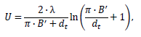
‒ якщо 𝑑𝑡>𝐵′ (добре ізольована підлога):
де: 𝐵′ – характерний розмір підлоги, що дорівнює відношенню площі підлоги на половину периметра підлоги за формулою:
де: P – периметр підлоги за внутрішніми обмірами зовнішніх стін, м (рисунок 2.15).
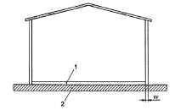
Рисунок 2.15 – Підлога по грунту: 1 - шар підлоги, 2 - грунт, w - товщина зовнішніх стін

Розрахуємо характерний розмір підлоги:
$В^{'}=\frac{559,7}{0,5∙110,85}=10,098$.
Розрахуємо еквіваленту товщину підлоги:
$d_{t}=0,433+2∙\left(0,17+5,175+0,043\right)=11,21 м$.
Отже, 𝑑𝑡>𝐵′. Тоді, для добре ізольованої підлоги:
$U=\frac{2}{0,457∙10,098+11,21}=0,126 \frac{Вт}{м^{2}∙К}$.
Визначимо стаціонарний узагальнений коефіцієнт теплопередачі трансмісією до грунту:
𝐻g=559,7⸱0,126=70,74 Вт/К.
В таблиці 2.13 наведено результати розрахунку узагальнених коефіцієнтів теплопередачі трансмісією.

Таблиця 2.13 – Узагальнені коефіцієнти теплопередачі трансмісією
№з/п | Тип ОК | Огороджувальна конструкція | Площа, Аі, м² | Приведений опір теплопередачі, м²*к/Вт | U-фактор, Вт/(м²*К) | коефіцієнти |  | H_{x,H}, Вт/К
 |  |  |  |  |  | b_{tr,x,H} | b_{tr,x,C} | H_{x,H}, Вт/К
1 | 2 | 3 | 4 | 5 | 6 | 7 | 8 | 9
1 | Зовнішні стіни цокольоного поверху тип - 1 | Зовнішні стіни (без вікон), в тому числі орієнтовані на: | 285,8605 | 4,906 | 0,204 | 1,0 | 1,0 | 58,3
1 | Зовнішні стіни цокольоного поверху тип - 1 | Пн-Сх | 77,969
1 | Зовнішні стіни цокольоного поверху тип - 1 | Пд-Сх | 64,925
1 | Зовнішні стіни цокольоного поверху тип - 1 | Пд-Зх | 79,8975
1 | Зовнішні стіни цокольоного поверху тип - 1 | Пн-Зх | 63,069

Продовження таблиці 2.13
1 | 2 | 3 | 4 | 5 | 6 | 7 | 8 | 9
2 | Зовнішні стіни першого поверху тип - 2 | Зовнішні стіни (без вікон), в тому числі орієнтовані на: | 334,48 | 3,440 | 0,291 | 1,0 | 1,0 | 97,2
2 | Зовнішні стіни першого поверху тип - 2 | Пн-Сх | 106,179
2 | Зовнішні стіни першого поверху тип - 2 | Пд-Сх | 79,2
2 | Зовнішні стіни першого поверху тип - 2 | Пд-Зх | 83,173
2 | Зовнішні стіни першого поверху тип - 2 | Пн-Зх | 65,928
3 | Зовнішні стіни другого і решти поверхів тип - 3 | Зовнішні стіни (без вікон), в тому числі орієнтовані на: | 3680,209 | 3,894 | 0,257 | 1,0 | 1,0 | 945,0
3 | Зовнішні стіни другого і решти поверхів тип - 3 | Пн-Сх | 977,78
3 | Зовнішні стіни другого і решти поверхів тип - 3 | Пд-Сх | 946,8
3 | Зовнішні стіни другого і решти поверхів тип - 3 | Пд-Зх | 862,843
3 | Зовнішні стіни другого і решти поверхів тип - 3 | Пн-Зх | 892,786
4 | Перекриття над проїздом тип - 1 | перекриття над проїздом | 49,7122 | 4,609 | 0,217 | 1,0 | 1,0 | 11,61
5 | Перекриття над проїздом тип - 2 | перекриття над проїздом | 201,4 | 3,690 | 0,271 | 1,0 | 1,0 | 44,05
6 | Дахове перекриття | горищне перекритя неопалюваного горища | 735,0 | 5,986 | 0,167 | 0,9 | 0,0 | 121,41
7 | Вікна | Вікна, в тому числі орінтовані на: | 418,748 | 0,700 | 1,429 | 1,0 | 1,0 | 598,2
7 | Вікна | Пн-Сх | 18,571
7 | Вікна | Пд-Сх | 89,1
7 | Вікна | Пд-Зх | 155,207
7 | Вікна | Пн-Зх | 155,87
8 | Двері | Двері, в тому числі орієнтовані на: | 107,691 | 0,700 | 1,429 | 1,0 | 1,0 | 153,8
8 | Двері | Пн-Сх | 82,477
8 | Двері | Пд-Сх | 0
8 | Двері | Пд-Зх | 9,557
8 | Двері | Пн-Зх | 15,657
9 | Підлога | Підлога на грунті | 559,7 | 7,912 | 0,126 |  |  | 153,8
 |  |  |  |  |  |  | $$\sum{H_{x,H}}$$ | 2100,4

Для прикладу наведемо розрахунки сумарної теплопередачі трансмісією для січня:
$Q_{tr}=2100,4∙(20+4,7)∙744=38597,75 кВт∙год$.
Розрахунки для інших місяців проводимо аналогічно. Результати зведемо до таблиці 2.14.

Таблиця 2.14 – Розрахунок трансмісійних тепловтрат
Місяць | θ_e , ºC | t, дні | Н_{tr}, Вт/К | Q_{tr},кВт$∙$год
1 | -4,7 | 744 | 2214,5 | 38597,75
2 | -3,6 | 672 | 2214,5 | 33309,91
3 | 1,0 | 744 | 2214,5 | 29690,58
4 | 15,2 | 360 | 2214,5 | 3629,41
10 | 8,1 | 408 | 2214,5 | 10197,63
11 | 1,9 | 720 | 2214,5 | 27371,79
12 | -2,5 | 744 | 2214,5 | 35159,90
${\sum{Q}}_{tr}$=177956,96

2.6.1.2 Теплопередача вентиляцією

Сумарна теплопередача вентиляцією через зону будівлі

Сумарну теплопередачу вентиляцією Q_{ve}, Вт·год, розраховують для кожного місяця та для кожної z-ої зони за формулою:
$Q_{ve}=H_{ve,adj}\left(θ_{int,set,H,z}-θ_{e}\right)t$, (2.4)
де: H_{ve,adj} – загальний коефіцієнт теплопередачі вентиляцією, Вт/К; θ_{int,set,H} – задана температура зони будівлі для опалення, °С; θ_{e} – середньомісячна температура зовнішнього середовища, °С; t – тривалість місяця, для якого проводиться розрахунок, год.

Узагальнені коефіцієнти теплопередачі вентиляцією

Значення загального коефіцієнта теплопередачі вентиляцією H_{ve,adj}, Вт/К, розраховують за формулою:
$H_{ve, adj}=ρ_{a}c_{a}\left[\sum_{k}{b_{ve,k}∙q_{ve,k,mn}}\right]$,
де$:{ ρ}_{a}c_{a}$ – теплоємність повітря одиниці об’єму, дорівнює 0,33 Вт·год/(м³·K); $q_{ve,k,mn}$ – усереднена за часом витрата повітря від k-го елемента, м³/год; b_{ve,k} – температурний поправочний коефіцієнт для k-го елемента повітряного потоку, зі значенням b_{ve,k} ≠ 1, якщо температура припливного повітря θ_{sup,k} не дорівнює температурі зовнішнього середовища, як у випадку попереднього нагріву, попереднього охолодження чи утилізації теплоти (приймаємо рівним 1, так як температура припливного повітря дорівнює температурі зовнішнього середовища); k – представляє кожен із відповідних елементів повітряного потоку, таких як інфільтрація, природна вентиляція, механічна вентиляція тощо.
Усереднену за часом витрату повітря k-го елемента повітряного потоку $q_{ve, inf,mn}$, $\frac{м^{3}}{год}$, розраховують за формулою:
$q_{ve, inf,mn}=n_{ inf,mn}∙V_{в}=0,6∙23490=14094 \frac{м^{3}}{год}$,
${де: n}_{ inf,mn}$ – кратність повітрообміну за рахунок інфільтрації, враховуючи вплив механічної вентиляції, год⁻¹, 0,6 год⁻¹; $V_{в}$ – кондиціонований об’єм зони/будівлі, м³.
$V_{в}=0,9{∙V}_{h}=0,9∙26100=23490 м^{3}$.
Нижче наведено розрахунки для січня:
$H_{ve, adj}=0,33∙\left(1∙14094 \right)=4651,02 Вт/К$.
$Q_{ve}=4651,02\left(20+4,7\right)744=85470,86 кВт*год$.
Результати розрахунків для решти місяців наведено у таблиці 2.15.

Таблиця 2.15 – Теплопередача природною вентиляцією
Місяць | θ_{e}, ºC | t, дні | H_{ve} | Qve, кВт*год
1 | -4,7 | 744 | 4651,02 | 85 470,86
2 | -3,6 | 672 | 4651,02 | 73 761,46
3 | 1 | 744 | 4651,02 | 65 746,82
4 | 15,2 | 360 | 4651,02 | 8 036,96
10 | 8,1 | 408 | 4651,02 | 22 581,63
11 | 1,9 | 720 | 4651,02 | 60 612,09
12 | -2,5 | 744 | 4651,02 | 77 858,07
 |  |  | ΣQ_{ve} | 394 067,90

Сумарна теплопередача для режиму опалення

Сумарну теплопередачу для кожної зони будівлі та для кожного місяця, кВт*год, визначають за формулою:
$Q_{ht}=Q_{tr}+Q_{ve}$.
Покажемо розрахунок сумарної теплопередачі для січня:
$Q_{ht}=38597,75+85 470,86=124068,62 кВт*год$.
В таблиці 2.16 наведено результати розрахунків для інших місяців опалювального періоду.

Таблиця 2.16 – Розрахунок сумарної теплопередачі для режиму опалення
Місяць | Q_ht, кВт*год
1 | 124068,62
2 | 107071,36
3 | 95437,40
4 | 11666,37
10 | 32779,26
11 | 87983,88
12 | 113017,97
Опалювальний період | 572024,87

Внутрішні теплонадходження

Внутрішні теплонадходження, теплонадходження від внутрішніх теплових джерел, включаючи від’ємні теплонадходження (розсіяна теплота від внутрішнього середовища до холодних джерел або «стоки»), складаються з будь-якої теплоти, що створюється в кондиціонованому об’ємі внутрішніми джерелами, крім тої, що навмисно використовується для опалення, охолодження або ГВП.
Внутрішні теплонадходження включають:
- метаболічну теплоту від людей та розсіяну теплоту від обладнання;
- теплоту, розсіяну від освітлювальних приладів;
- теплоту, розсіяну від або поглинуту системами гарячої і водопровідної води та каналізації;
- теплоту, розсіяну від або поглинуту системами опалення, охолодження та вентиляції;
- теплоту від або до процесів та продукції.
Теплонадходження від внутрішніх теплових джерел у зоні будівлі, що розглядається, Q_{int}, Вт·год, для визначеного місяця розраховують за формулою:
$$Q_{int}=\left(\sum_{k}{Ф_{int,mn,k}}∙A_{f}\right)∙t,$$
де: $Ф_{int,mn,k}$– усереднений за часом тепловий потік від k-го внутрішнього джерела, Вт/м² (метаболічна теплота від людей$Ф_{int,Ос}=1,8 Вт/м^{2}$, теплонадходежння від освітлення $Ф_{int,L}=2\frac{Вт}{м^{2}}$, теплонадходження від обладнання $Ф_{int,А}=2\frac{Вт}{м^{2}})$; $A_{f}$– кондиціонована площа зони будівлі, м²; t – тривалість періоду використання, виражена у годинах на місяць.
$Ф_{int,mn,k}=\frac{112}{168}∙\left(1,8+2+2\right)=3,867\frac{Вт}{м^{2}добу}$.
Наведемо приклад розрахунку внутрішніх теплонадходжень для січня:
$Q_{int}=3,867∙8667∙744=24933,226 кВт*год$.
В таблиці 2.17 наведено результати розрахунку для решти місяців.

Таблиця 2.17 – Розрахунок внутрішніх теплонадходжень в опалювальний період
Місяць | t, год | $Ф_{int,mn,k}$, $\frac{Вт}{м^{2}добу}$ | $$Q_{int},$$  $$кВт*год$$
1 | 744 | 3,867 | 24933,226
2 | 672 | 3,867 | 22520,333
3 | 744 | 3,867 | 24933,226
4 | 360 | 3,867 | 12064,464
10 | 408 | 3,867 | 13673,059
11 | 720 | 3,867 | 24128,928
12 | 744 | 3,867 | 24933,226
Разом |  |  | 147186,461

Сонячні теплонадходження

Джерелом теплових надходжень від сонця є сонячна радіація, режим якої характерний у даній місцевості, та визначається орієнтацією сприймаючих поверхонь, постійним чи рухомим затіненням, пропусканням та поглинанням сонячної енергії й характеристиками теплопередачі сприймаючих поверхонь. Коефіцієнт, що включає характеристики та площу сприймаючих поверхонь (включно з впливом затінення), називається еквівалентною площею інсоляції.
Теплонадходження від сонця до зони будівлі, що розглядається, для кожного місяця Q_{sol}, Вт·год, розраховують за формулою:
$Q_{sol}=\left(\sum_{k}{Ф_{sol,mn,k}}\right)∙t,$ (2.5)
де: $Ф_{sol,mn,k}$– усереднений за часом тепловий потік від k-го джерела сонячного випромінювання, Вт; t – тривалість місяця, що розглядається, виражена у годинах.
Сонячні теплонадходження через k-ий елемент будівлі, Вт, визначають за формулою:
$Ф_{sol,k}=F_{sh,ob,k}∙A_{sol,k}∙I_{sol,k}-F_{r,k}∙Ф_{r,k}$, (2.6)
де: $F_{sh,ob,k}$ – понижувальний коефіцієнт затінення перешкодами для еквівалентної площі інсоляції k-ої поверхні; $A_{sol,k}$– еквівалентна площа інсоляції k-ої поверхні з даною орієнтацією та кутом нахилу у визначеній зоні чи об’ємі, м², визначена згідно з 11.3.3 (скління), 11.3.4 (непрозорі елементи), 11.3.5 (особливі елементи); $I_{sol,k}$ – сонячна радіація, значення енергетичної освітленості сприймаючої площі k-ої поверхні з даною орієнтацією та кутом нахилу за середніх умов хмарності Вт/м²; $F_{r,k}-$коефіцієнт форми між елементом будівлі та небосхилом, який приймають:$F_{r,k}$ =1 ‒ для незатіненого горизонтального даху, $F_{r,k}=0,5$‒ для незатіненої вертикальної стіни; $Ф_{r,k}$ - додатковий тепловий потік внаслідок теплового випромінювання в атмосферу від k-го елемента будівлі.
Визначення понижувальних коефіцієнтів затінення

За відсутності фактичних даних понижувальний коефіцієнт затінення 𝐹_{𝑠ℎ,𝑜𝑏,𝑘} необхідно розраховувати за формулою (враховуємо лише зовнішнє затінення, а засоби рухомого затінення не враховуємо):
𝐹_{𝑠ℎ}=𝐹_{ℎ𝑜𝑟}𝐹_{𝑜𝑣}𝐹_{𝑓𝑖𝑛},
де: 𝐹_{ℎ𝑜𝑟} – частковий поправочний коефіцієнт затінення горизонту, визначають за табл.12 ДСТУ Б А.2.2-12:2015); 𝐹_{𝑜𝑣} – частковий поправочний коефіцієнт затінення для звисів, визначають за табл.13 ДСТУ Б А.2.2-12:2015); 𝐹_{𝑓𝑖𝑛} – частковий поправочний коефіцієнт затінення для ребер, визначають за табл.14-1 та табл.14-2 ДСТУ Б А.2.2-12:2015); якщо ребра з обох боків від вікна, то відповідні значення з таблиць перемножуються.
Будівля гуртожитку №5 розміщена в м. Київ, що відноситься до І архітектурно-будівельний кліматичного району. Для нього з таблиць обираємо відповідні значення коефіцієнтів затінення.
Коефіцієнт затінення горизонту для поверхонь з орієнтацією (кут 10^{о}):
‒ Пн-Сх: 𝐹ℎ𝑜𝑟=0,98;
‒ Пд-Сх: 𝐹ℎ𝑜𝑟=0,94;
‒ Пд-Зх: 𝐹ℎ𝑜𝑟=0,95;
‒ Пн-Зх: 𝐹ℎ𝑜𝑟=0,99.
Коефіцієнт затінення для звисів для поверхонь з орієнтацією (кут 10^{о}):
‒ Пн-Сх: 𝐹_{𝑜𝑣}=0,99;
‒ Пд-Сх: 𝐹𝑜𝑣=0,99;
‒ Пд-Зх: 𝐹_{𝑜𝑣}=0,99;
‒ Пн-Зх: 𝐹𝑜𝑣=0,99.
Коефіцієнт затінення для ребер (розташування ребер – ліворуч) для поверхонь з орієнтацією (кут 10^{о}):
‒ Пн-Сх: 𝐹_{𝑓𝑖𝑛} =1;
‒ Пд-Сх: 𝐹_{𝑓𝑖𝑛} =1;
‒ Пд-Зх: 𝐹_{𝑓𝑖𝑛} =0,99;
‒ Пн-Зх: 𝐹_{𝑓𝑖𝑛} =0,98.
Тоді, підставляючи в формулу, отримаємо наступні результати:
‒ Пн-Сх: 𝐹_{𝑠ℎ}=𝐹_{ℎ𝑜𝑟}𝐹_{𝑜𝑣}𝐹_{𝑓𝑖𝑛}=0,98·0,99·1=0,97;
‒ Пд-Сх: 𝐹_{𝑠ℎ}=𝐹_{ℎ𝑜𝑟}𝐹_{𝑜𝑣}𝐹_{𝑓𝑖𝑛} =0,94·0,99·1=0,93;
‒ Пд-Зх: 𝐹_{𝑠ℎ}=𝐹_{ℎ𝑜𝑟}𝐹_{𝑜𝑣}𝐹_{𝑓𝑖𝑛} =0,95·0,99·0,99=0,93;
‒ Пн-Зх: 𝐹_{𝑠ℎ}=𝐹_{ℎ𝑜𝑟}𝐹_{𝑜𝑣}𝐹_{𝑓𝑖𝑛} =0,99·0,99·0,99=0,96.

Визначення еквівалентної площі інсоляції

Еквівалентна площа інсоляції засклених елементів

Еквівалентну площу інсоляції заскленого елемента оболонки (наприклад, вікна), м², розраховують за формулою:
$А_{sol}=F_{sh,gl}∙g_{gl}∙(1-F_{F})∙А_{w,p}$ , (2.7)
де: $F_{sh,gl}$– понижувальний коефіцієнт затінення для рухомих засобів, визначений згідно з 11.4.1 ДСТУ [3]. У випадку відсутності засобів рухомого затінення $F_{sh,gl}$= 1; $g_{gl}-$загальний коефіцієнт пропускання сонячної енергії світлопрозорої частини елемента; $F_{F}$ – частка площі обрамлення, відношення площі проекції обрамлення до загальної площі проекції заскленого елемента, $А_{w,p}$– загальна площа проекції заскленого елемента, м².
Для вікон чи інших засклених елементів оболонки з нерозсіювальним склінням коефіцієнт пропускання сонячної енергії для випромінювання, перпендикулярного до скління необхідно розраховувати з урахуванням оптичних властивостей багатошарового скління або приймати згідно з даними таблиці 11 ДСТУ [3].
Через те, що осереднений за часом загальний коефіцієнт пропускання сонячної енергії – це параметр, значення якого дещо нижче за $g_{n}$, то для його обчислення використовують поправочний коефіцієнт $F_{w}$, як наведено у формулі:
$g_{gl}=F_{w}∙g_{n}=0,9∙0,75=0,675$ , (2.8)
де: $F_{w}$– поправочний коефіцієнт для нерозсіюючого скління, приймають $F_{w}=0,9$.

Еквівалентна площа інсоляції непрозорих елементів будівлі

Еквівалентну площу інсоляції непрозорої частини оболонки будівлі $A_{sol}$,
м², розраховують за формулою:
$A_{sol}=α_{S,c}∙R_{se}∙U_{c}∙A_{c}$, (2.9)
де: $α_{S,c}$ – безрозмірний коефіцієнт поглинання сонячної радіації непрозорою частиною; $R_{se}$– тепловий зовнішній поверхневий опір непрозорої частини, м²·К/Вт, приймають 0,043 м²·К/Вт; $U_{c}$– коефіцієнт теплопередачі непрозорої частини, Вт/(м²·К); для фасадної теплоізоляції з вентильованим повітряним прошарком та вентильованих горищних покриттів значення $U_{c}$необхідно помножити на коефіцієнт 0,04; $A_{c}$– площа проекції непрозорої частини, м².

Теплове випромінювання в атмосферу

Додатковий тепловий потік за рахунок теплового випромінювання в атмосферу для відповідного елемента оболонки будівлі , Вт, визначають за формулою:
$Ф_{r}=R_{se}∙U_{c}∙A_{c}∙h_{r}∙{Δθ}_{er}$, (3.10)
де: $R_{se}$– тепловий зовнішній поверхневий опір непрозорої частини, м²·К/Вт, приймають 0,043 м²·К/Вт; $U_{c}$– коефіцієнт теплопередачі непрозорої частини, Вт/(м²·К); $A_{c}$– площа проекції елемента, м²; $h_{r}$– коефіцієнт теплопередачі випромінюванням зовнішньої поверхні, Вт/(м²·К); ${Δθ}_{er}-$середня різниця між температурою зовнішнього повітря та уявною температурою атмосфери, °С, для помірних широт приймають ${Δθ}_{er}$= 11 К.
Коефіцієнт теплопередачі випромінюванням зовнішньої поверхні $h_{r}$, Вт/(м²·К), може бути наближено розрахований за формулою:
$h_{r}=4εσ{\left(θ_{ss}+273\right)}^{3}$,
де: ε – коефіцієнт поглинання теплового випромінювання зовнішньою поверхнею огородження, приймають за довідковими даними залежно від її типу; σ – стала Стефана-Больцмана: σ = 5,67·10⁻⁸ Вт/(м²·К⁴); $θ_{ss}$– середньоарифметичне значення поверхневої температури та температури атмосфери,°С.
При першому наближенні, $h_{r}$ приймають рівним 5ε Вт/(м²·К), що відповідає середній температурі 10 °C.
Для світлопрозорих огороджень
 | Aw, м² | Asol, м² | Фr, Вт
Пн-Сх | 101,05 | 42,97 | 170,70
Пд-Сх | 89,1 | 37,89 | 150,52
Пд-Зх | 164,76 | 70,07 | 278,33
Пн-Зх | 171,53 | 72,94 | 289,76

Для непрозорих огороджень
 | Aw, м² | Asol, м² | Фr, Вт
Пн-Сх | 1161,93 | 7,13 | 51,21
Пд-Сх | 1090,93 | 6,69 | 38,23
Пд-Зх | 1025,91 | 6,29 | 40,13
Пн-Зх | 1021,78 | 6,27 | 31,83

В таблиці 2.18 наведено величини середньомісячної сонячної радіації на відповідні площини, згідно з додатком А ДСТУ [3].

Таблиця 2.18 – Середньомісячна сонячна радіація
Місяць року | Параметр
Місяць року | θ, ◦С | t, год | I_{sol,пн-сх}, Вт/м² | I_{sol,пд-сх}, Вт/м² | I_{sol,пд-зх}, Вт/м² | I_{sol,пн-зх}, Вт/м² | I_{sol,гор}, Вт/м²
Січень | -4,70 | 744 | 14 | 38 | 40 | 14 | 32
Лютий | -3,60 | 672 | 25 | 57 | 60 | 25 | 59
Березень | 1,00 | 744 | 41 | 78 | 81 | 41 | 103
Квітень | 15,20 | 360 | 53 | 92 | 88 | 52 | 149
Жовтень | 8,10 | 408 | 22 | 62 | 61 | 21 | 71
Листопад | 1,90 | 720 | 12 | 30 | 32 | 12 | 31
Грудень | -2,50 | 744 | 9 | 27 | 28 | 9 | 22

Результати розрахунку теплового випромінювання наведено у таблиці 2.19.

Таблиця 2.19 – Теплове випромінювання
Місяць | t, год | Вт | Вт | ,  Вт | кВт*год
Січень | 744,00 | 5069,26 | 571,51 | 5640,77 | 4196,74
Лютий | 672,00 | 8273,23 | 949,36 | 9222,59 | 6197,58
Березень | 744,00 | 12171,70 | 1410,22 | 13581,91 | 10104,94
Квітень | 360,00 | 14392,96 | 1687,66 | 16080,61 | 5789,02
Жовтень | 408,00 | 8109,45 | 941,53 | 9050,98 | 3692,80
Листопад | 720,00 | 4041,78 | 448,93 | 4490,70 | 3233,31
Грудень | 744,00 | 3339,79 | 367,99 | 3707,78 | 2758,59
Разом |  |  |  |  | 35972,98

Таблиця 2.20 – Сумарна теплопередача для режиму опалення
Місяць | кВт*год | , кВт*год | , кВт*год
Січень | 38597,75 | 85 470,86 | 124068,62
Лютий | 33309,91 | 73 761,46 | 107071,36
Березень | 29690,58 | 65 746,82 | 95437,40
Квітень | 3629,41 | 8 036,96 | 11666,37
Жовтень | 10197,63 | 22 581,63 | 32779,26
Листопад | 27371,79 | 60 612,09 | 87983,88
Грудень | 35159,90 | 77 858,07 | 113017,97
Разом | 177956,96 | 394067,90 | 572024,87

Сумарні теплонадходження для режиму опалення
Сумарні теплові надходження, Вт·год, для кожної зони будівлі для кожного місяця визначимо за формулою:
𝑄𝑔𝑛=𝑄𝑖𝑛𝑡+𝑄𝑠𝑜𝑙 . (2.11)
Зведемо результати розрахунку за формулою (2.11) в таблицю 2.21.

Таблиця 2.21 – Сумарні теплонадходження для режиму опалення
Місяць | , кВт*год | , кВт*год | , кВт*год
Січень | 24933,23 | 4196,74 | 29129,96
Лютий | 22520,33 | 6197,58 | 28717,91
Березень | 24933,23 | 10104,94 | 35038,17
Квітень | 12064,46 | 5789,02 | 17853,48
Жовтень | 13673,06 | 3692,80 | 17365,86
Листопад | 24128,93 | 3233,31 | 27362,23
Грудень | 24933,23 | 2758,59 | 27691,81
Разом | 147186,5 | 35972,98 | 183159,4

Коефіцієнт використання надходжень для опалення

Безрозмірний коефіцієнт використання надходжень для опалення $η_{H,gn}$ ‒ це функція співвідношення надходжень і втрат теплоти, $γ_{H}^{},$ та числового параметра $α_{H}$, який залежить від інерції будівлі, як наведено у формулах:
якщо $γ_{H}^{}>0$та $γ_{H}^{}≠1:$ $η_{H,gn}=\frac{1-γ_{H}^{α_{H}}}{1-γ_{H}^{α_{H}+1}}$ ,
якщо $γ_{H}^{}=1:$ $η_{H,gn}=\frac{α_{H}}{α_{H}+1}$,
якщо $γ_{H}^{}<0$та $Q_{H,gn}^{}>0:$ $η_{H,gn}=\frac{1}{γ_{H}^{}}$ ,
якщо $γ_{H}^{}≤0$та $Q_{H,gn}^{}≤0:$ $η_{H,gn}=1$ ,
при: $γ_{H,gn}=\frac{Q_{H},gn}{Q_{H,ht}}$,
де (для кожного місяця та для кожної зони будівлі): $γ_{H}$ - безрозмірне співвідношення надходжень і втрат теплоти для режиму опалення; Q_{H,ht} – сумарна теплопередача для режиму опалення, Вт·год; Q_{H,gn} – сумарні теплонадходження для режиму опалення, Вт·год; $α_{H}$ – безрозмірний числовий параметр, що залежить від часової константи будівлі, $τ_{H}$, визначений за формулою:
$α_{H}=α_{H,0}+\frac{τ}{τ_{H,0}}$,
де: $α_{H,0}$ – довідковий безрозмірний числовий параметр, що приймають рівним 1,0; $τ$ – часова константа зони будівлі, год, визначена згідно з 12.4; $τ_{H,0}$– довідкова часова константа, що приймають рівною 15 год.

Часова константа будівлі

Часова константа зони будівлі τ, год, характеризує внутрішню теплову інерцію кондиціонованої зони, як для періоду опалення, так і для періоду охолодження. ЇЇ розраховують за формулою:
$τ=\frac{С_{m}}{H_{tr,adj}+H_{ve,adj}+H_{ve,extra,adj}}$,
де: $С_{m}$‒ внутрішня теплоємність будівлі або зони будівлі, Вт·год /К; $H_{tr,adj}$‒ репрезентативне значення загального коефіцієнта теплопередачі трансмісією, Вт/К; $H_{ve,adj}$, ‒ репрезентативне значення загального коефіцієнта теплопередачі вентиляцією, Вт/К.
Репрезентативні значення $H_{tr,adj}$ і $H_{ve,adj}$ ‒ значення, що є показовими для домінуючого сезону опалення: місячні величини для січня. Внутрішню теплоємність будівлі або зони будівлі, Cm, Вт·год/K, розраховують за формулою:
$С_{m}=С_{}∙A_{f}$,
де: C ‒ внутрішня теплоємність будівлі або зони будівлі на одиницю площі, Вт·год/(м²·K) (для нашої будівлі обираємо «середній» - 50 Вт·год/(м²·K)); A_{f} ‒ кондиціонована площа будівлі або зони будівлі, м².
Дані розрахунки помісячно зведемо до таблиці 2.21.

Таблиця 2.21 – Розрахунки динамічних параметрів
Місяць |  | , Вт*год/К | τ, год
Січень | 0,235 | 433350,0 | 64,187 | 5,279 | 1,000
Лютий | 0,268 | 433350,0 | 64,187 | 5,279 | 0,999
Березень | 0,367 | 433350,0 | 64,187 | 5,279 | 0,997
Квітень | 1,530 | 433350,0 | 64,187 | 5,279 | 0,628
Жовтень | 0,530 | 433350,0 | 64,187 | 5,279 | 0,983
Листопад | 0,311 | 433350,0 | 64,187 | 5,279 | 0,999
Грудень | 0,245 | 433350,0 | 64,187 | 5,279 | 1,000

Енергопотреба для опалення

Для визначення сумарної енергопотреби на опалення скористаємося формулою:
𝑄_{𝐻,𝑛𝑑}=𝑄_{Н,ℎ𝑡} – 𝜂_{Н,𝑔𝑛} ⸱𝑄_{Н,𝑔𝑛,} (3.12)
де: 𝑄_{Н,ℎ𝑡}− сумарна теплопередача в режимі опалення, кВт‧год; 𝜂_{Н,𝑔𝑛} − безрозмірний коефіцієнт використання надходжень; 𝑄_{Н,𝑔𝑛}− сумарні теплонадходження в режимі опалення, кВт‧год.
Результати розрахунків енергопотреби на опалення зведені у таблицю 2.22.

Таблиця 2.22 – Енергопотреба на опалення
Місяць | , кВт*год |  | , кВт*год | , кВт*год
Січень | 124068,62 | 1,00 | 29129,96 | 94949,27
Лютий | 107071,36 | 1,00 | 28717,91 | 78373,66
Березень | 95437,40 | 1,00 | 35038,17 | 60511,25
Квітень | 11666,37 | 0,63 | 17853,48 | 459,51
Жовтень | 32779,26 | 0,98 | 17365,86 | 15704,20
Листопад | 87983,88 | 1,00 | 27362,23 | 60661,26
Грудень | 113017,97 | 1,00 | 27691,81 | 85338,63
Разом |  |  |  | 395599,77

Енергоспоживання для опалення

Енергоспоживання визначається як енергопотреба плюс втрати теплоти при виробленні (генеруванні), акумулюванні, транспортуванні, регулюванні, розподіленні та тепловіддачі.

Енергоспоживання підсистеми тепловіддачі при опаленні

Загальні тепловтрати підсистеми тепловіддачі визначаються помісячно за формулою, кВт‧год:
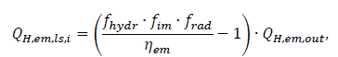 (2.13)
де: 𝑄_{𝐻,𝑒𝑚,𝑜𝑢𝑡,𝑖}=𝑄_{𝐻,𝑛𝑑,𝑖} ‒ енергія виходу від підсистеми тепловіддачі/виділення за конкретний місяць, кВт год; 𝑓_{ℎ𝑦𝑑𝑟} ‒ коефіцієнт, що враховує гідравлічне налагодження системи, визначається за таблицею 18 ДСТУ Б А.2.2-12:2015,
- для нашої будівлі Двотрубна система. Система налагоджена. Наявні автоматичні регулятори перепаду тиску на стояках з вісьмома та менше опалювальними приладами 𝑓_{ℎ𝑦𝑑𝑟}=1,0; 𝑓_{𝑖𝑚} ‒ коефіцієнт, що враховує застосування періодичного теплового режиму приміщення, 𝑓_{𝑖𝑚}=1 для постійного теплового режиму; 𝑓_{𝑟𝑎𝑑} ‒ коефіцієнт, що враховує променеву складову теплового потоку використовується тільки для променевих систем опалення, тож - 𝑓_{𝑟𝑎𝑑}=1; 𝜂_{𝑒𝑚} ‒ загальний рівень ефективності тепловіддавальної складової системи, визначається за формулою:
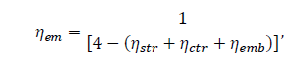 (2.14)
$η_{em}=\frac{1}{\left[4-(0,855+0,88+1)\right]}=0,791$,
де: 𝜂_{s𝑡𝑟} – складова, що враховує ефективність вільно обтічних нагрівальних поверхонь (радіатори); приміщення заввишки не більше ніж 4м. Для будівлі, що розглядається приймемо 𝜂_{s𝑡𝑟1} =0,88 – для температурного напору (за температури повітря 20^{о}С) 60К (наприклад 90/70); 𝜂_{s𝑡𝑟2}=0,83 - опалювальний прилад встановлено біля зовнішньої стіни, вікно без радіаційного захисту, табл. 17, ДСТУ Б А.2.2-12:2015.
$η_{str}=\frac{\left({η_{str}}_{1}+{η_{str}}_{2}\right)}{2}=\frac{\left(0,88+0,83\right)}{2}=0,875$,
де: 𝜂_{𝑐𝑡𝑟} ‒ складова, яка враховує регулювання температури в приміщенні, визначається за табл. 17 ДСТУ Б А.2.2-12:2015.
Для досліджуваного об’єкту приймемо 𝜂𝑐𝑡𝑟=0,88 для регулювання за усередненою температури повітря приміщень; 𝜂_{𝑒𝑚𝑏} ‒ складова, яка враховує питомі втрати зовнішніх огороджень, використовується для вбудованих систем опалення, тож - 𝜂_{𝑒𝑚𝑏}=1.
Визначимо загальні тепловтрати підсистеми для січня (для решти місяців результати розрахунку наведено у таблиці 3.12):
$Q_{H,em,ls,i}=(\frac{1+1+1}{0,791}-1)∙94949,27=25161,56$ кВт*год.
Енергія входу для підсистеми тепловіддачі розраховується за формулою:
$Q_{H,em,in,i}=Q_{H,em,out,i}-k∙W_{H,em,aux,i}-Q_{H,em,ls,rvd,i}+Q_{H,em,ls,nrvd,i}$ , (2.15)
де: k ‒ коефіцієнт для розрахунку утилізованої частини додаткової енергії впродовж i-го місяця, показує, що частину додаткової енергії можна утилізувати безпосередньо в підсистемі тепловіддачі як теплоту; 𝑊_{𝐻,𝑒𝑚,𝑎𝑢𝑥,𝑖} ‒ додаткова енергія впродовж i-го місяця, Вт‧год, розраховується за наявності додаткових джерел енергії, для розглянутого випадку 𝑊_{𝐻,𝑒𝑚,𝑎𝑢𝑥,𝑖}=0; 𝑄_{𝐻,𝑒𝑚,𝑙𝑠,𝑛𝑟𝑣𝑑,𝑖} ‒ неутилізовані тепловтрати для підсистеми тепловіддачі впродовж i-го місяця, Вт‧год, приймають 𝑄_{𝐻,𝑒𝑚,𝑙𝑠,𝑛𝑟𝑣𝑑,𝑖}=𝑄_{𝐻,𝑒𝑚,𝑙𝑠,𝑖}; 𝑄_{𝐻,𝑒𝑚,𝑙𝑠,𝑟𝑣𝑑,𝑖} ‒ утилізовані тепловтрати підсистем тепловіддачі впродовж i-го місяця, Вт‧год, приймають 𝑄_{𝐻,𝑒𝑚,𝑙𝑠,𝑟𝑣𝑑,𝑖}=0.
Визначимо енергію входу для підсистеми тепловіддачі для січня місяця:
$Q_{H,em,in,i}=94949,27+25161,56=120110,83 кВт*год$.

Енергоспоживання підсистеми розподілення при опаленні

Загальні тепловтрати підсистеми розподілення визначаються помісячно за формулою, Вт‧год:
$Q_{H,dis,ls,i}=\sum{ψ_{L,j}}∙(θ_{m,i}-θ_{i})∙L_{j}∙t_{op,an,i}$ , (2.16)
де: $ψ_{L,j}$‒ лінійний коефіцієнт теплопередачі j-го трубопроводу, Вт/(м‧К); $θ_{m,i}$ ‒ середня температура теплоносія в зоні упродовж i-го місяця, °С; $θ_{i}$ ‒ температура навколишнього середовища, °С; $L_{j}$ ‒ довжина трубопроводу, м; $t_{op,an,i}$ ‒ час опалення впродовж i-го місяця, год.
Для розглянутої будівлі тепловтрати підсистеми розподілення (трубопроводів опалення) можна вважати утилізаційними, тому що підсистема розташована в опалюваному приміщенні.
У випадку, коли підсистема частково або повністю розміщена у неопалюваних приміщеннях необхідно проводити розрахунок тепловтрат за формулою (3.16).
Енергія входу для підсистеми розподілення розраховується за формулою:
$Q_{H,dis,in,i}=Q_{H,dis,out,i}{+Q}_{H,dis,ls,nrvd,i}$ , (2.16)
де: $Q_{H,dis,out,i}$ ‒ енергія виходу з підсистеми розподілення упродовж i-го місяця, Вт‧год, - 𝑄_{𝐻,𝑑𝑖𝑠,𝑜𝑢𝑡,𝑖}=𝑄_{𝐻,𝑒𝑚,𝑖𝑛,𝑖}; $Q_{H,dis,ls,nrvd,i}$‒ неутилізовані тепловтрати для підсистеми розподілення впродовж i-го місяця, Вт‧год, - для розглянутого випадку 𝑄_{𝐻,𝑑𝑖𝑠,𝑙𝑠,𝑛𝑟𝑣𝑑,𝑖}=0.
Результати розрахунків енергоспоживання підсистеми розподілення для кожного місяця опалювального періоду зведено в таблицю 3.12.

Енергоспоживання підсистеми генерування при опаленні

Загальні тепловтрати підсистеми генерування (виробництва) теплоти визначаються помісячно за формулою, Вт‧год:
$$Q_{H,gen,ls,i}=Q_{H,gen,out,i}∙(1-η_{H,gen})/η_{H,gen}, (2.17)$$
де: $Q_{H,gen,out,i}$ ‒ енергія виходу з підсистем генерування упродовж i-го місяця, Вт‧год, $Q_{H,gen,out,i}$=$Q_{H,gdis,in,i}$ ; $η_{H,gen}$ ‒ ефективність підсистеми генерування теплоти, визначається за табл. 27 ДСТУ [3].
Для аналізованої будівлі централізоване теплопостачання з якісним регулюванням зі зрізкою температурного графіка і коригуванням в ІТП за погодними умовами, тому 𝜂_{Н,𝑔𝑒𝑛}=0,96. Визначимо тепловтрати підсистеми генерування для січня за формулою (2.17):
𝑄_{𝐻,𝑔𝑒𝑛,𝑙𝑠,𝑖𝐼}=120110,83∙(1−0,96)/0,96=5004,62 кВт∙год.
Енергоспоживання на потреби опалення визначається за формулою:
𝑄_{𝐻,𝑢𝑠𝑒,𝑖}=𝑄_{𝐻,𝑔𝑒𝑛,𝑜𝑢𝑡,𝑖}+𝑄_{𝐻,𝑔𝑒𝑛,𝑙𝑠,𝑖} . (2.18)
Визначимо енергоспоживання для січня, підставивши значення у формулу (2.18):
𝑄_{𝐻,𝑢𝑠𝑒,𝑖}=120110,83+5004,62=125115,44 кВт*год.

Таблиця 2.23 – Енергоспоживання для опалення
Місяць | Q_{H,em,out} | Q_{H,em,ls} | Q_{H,em,in}=Q_{H,dis,out} | Q_{H,dis,in}=Q_{H,gen,out} | Q_{H,gen,ls} | Q_{H,use}
Місяць | кВт*год | кВт*год | кВт*год | кВт*год | кВт*год | кВт*год
Січень | 94949,27 | 25161,56 | 120110,83 | 120110,83 | 5004,62 | 125115,44
Лютий | 78373,66 | 20769,02 | 99142,68 | 99142,68 | 4130,94 | 103273,62
Березень | 60511,25 | 16035,48 | 76546,73 | 76546,73 | 3189,45 | 79736,18
Квітень | 459,51 | 121,77 | 581,28 | 581,28 | 24,22 | 605,50
Жовтень | 15704,20 | 4161,61 | 19865,81 | 19865,81 | 827,74 | 20693,55
Листопад | 60661,26 | 16075,23 | 76736,49 | 76736,49 | 3197,35 | 79933,85
Грудень | 85338,63 | 22614,74 | 107953,36 | 107953,36 | 4498,06 | 112451,42
Разом | 395997,77 | 104939,41 | 500937,18 | 500937,18 | 20872,38 | 521809,57

2.6.2. Режим охолодження

Сумарна теплопередача трансмісією для режиму охолодження

Сумарну теплопередачу трансмісією Q_{tr}, Вт·год, для охолодження розраховують для кожного місяця за формулою (2.19):
𝑄_{𝑡𝑟}=𝐻_{𝑡𝑟,𝑎𝑑𝑗}∙(𝛩_{𝑖𝑛𝑡,𝑠𝑒𝑡,𝐶}−𝛩_{е})∙𝑡, (2.19)
де: 𝛩_{𝑖𝑛𝑡,𝑠𝑒𝑡,𝐶} – задана внутрішня температура в будівлі в період охолодження, °С, приймають за табл.16 ДСТУ [3], для багатоквартирних будівель та гуртожитків складає 26 ^{о}С; t – тривалість періоду охолодження, год/місяць, коли температура зовнішнього повітря вище 21°С, приймається для відповідного міста згідно з таблицею А.6 ДСТУ [3]. Для м. Київ t=740 годин.
Враховуючи дані погодинної температури зовнішнього повітря за таблицею А.3 ДСТУ [3], тривалість періоду охолодження було розбито на три літні місяці.
Покажемо приклад розрахунку теплопередачі трансмісією за формулою (2.19) для червня місяця:
$Q_{tr}^{VI}$=2100,35∙(26−18,3)∙171∙10⁻³=2765,53 кВт*год.
Теплопередача трансмісією для інших місяців періоду охолодження розраховується аналогічно. Розрахунки теплопередачі трансмісією для періоду охолодження помісячно зведені в таблицю 2.24.

Таблиця 2.24 – Розрахунок теплопередачі трансмісією (режиму охолодження)
Місяць | 𝛩, °С | t, год | 𝐻_{𝑡𝑟,𝑎𝑑𝑗},Вт/К | 𝑄_{𝑡𝑟}, кВт·год
VI | 18,3 | 171 | 2100,35 | 2765,53
VII | 19,8 | 403 | 2100,35 | 5247,94
VIII | 19 | 166 | 2100,35 | 2440,61
Разом |  | 740 |  | 10454,08

Сумарна теплопередача вентиляцією для режиму охолодження

Сумарну теплопередачу вентиляцією 𝑄_{𝑣𝑒}, Вт·год, розраховують для кожного місяця за формулою:
𝑄_{𝑣𝑒}=𝐻_{𝑣𝑒,𝑎𝑑𝑗}∙(𝛩_{𝑖𝑛𝑡,𝑠𝑒𝑡,𝐶}−𝛩_{е})∙𝑡. (2.20)
Покажемо приклад розрахунку теплопередачі вентиляцією для червня місяця:
𝑄_{𝑣𝑒𝑉𝐼}=4651,02∙(26−18,3)∙171∙10⁻³= 6124,0 кВт∙год.
Теплопередача вентиляцією для інших місяців періоду охолодження розраховується аналогічно. Проміжні значення та розрахунки теплопередачі вентиляцією зведені в таблицю 2.25.

Таблиця 2.25 – Розрахунок теплопередачі вентиляцією для кожного місяця
Місяць | 𝛩𝑒, °С | t, год | 𝐻_{𝑡𝑟,𝑎𝑑𝑗}, Вт/К | 𝑄_{𝑣𝑒}, кВт·год
VI | 18,3 | 171 | 4651,02 | 6 124,00
VII | 19,8 | 403 | 4651,02 | 11 621,04
VIII | 19 | 166 | 4651,02 | 5 404,49
Разом |  | 740 |  | 23 149,52

Сумарна теплопередача для режиму охолодження

Сумарна теплопередача для режиму охолодження визначається так само як для режиму опалення. Покажемо розрахунок сумарної теплопередачі для червня місяця:
𝑄_{ℎ𝑡𝑉𝐼}=2765,53+6124,0=8889,53 кВт∙год.
Сумарна теплопередача для липня та серпня знаходиться аналогічно. Результати розрахунку для трьох місяців зведені до таблиці 2.26.

Таблиця 2.26 – Розрахунок сумарної теплопередачі для режиму охолодження
Місяць | 𝑄_{𝑡𝑟}, кВт·год | 𝑄_{𝑣𝑒}, кВт·год | 𝑄_{ℎ𝑡}, кВт·год
VI | 2765,53 | 6 124,00 | 8889,53
VII | 5247,94 | 11 621,04 | 16868,98
VIII | 2440,61 | 5 404,49 | 7845,09
Разом | 10454,08 | 23149,52 | 33603,60

Внутрішні теплонадходження в період охолодження

Теплонадходження від внутрішніх теплових джерел для періоду охолодження визначаються так само як для періоду опалення. Приклад розрахунку внутрішніх теплонадходжень для червня місяця:
𝑄_{𝑖𝑛𝑡𝑉𝐼}=3,867∙8667∙171∙10⁻³= 5730,62 кВт∙год.

Таблиця 2.27 – Розрахунок внутрішніх теплонадходжень в період охолодження
Місяць | t, год | ΣФ_{𝑖𝑛𝑡,𝑚𝑛,𝑘𝑘}, Вт/м² | 𝑄_{𝑖𝑛𝑡}, кВт·год
VI | 171 | 3,867 | 5730,62
VII | 403 | 3,867 | 13505,50
VIII | 166 | 3,867 | 5563,06
Разом | 740 |  | 24799,18

Теплонадходження від сонця в період охолодження

Теплонадходження від сонця для періоду охолодження визначаються так само як для періоду опалення. Відрізнятимуться лише значення понижувальних коефіцієнтів затінення 𝐹_{𝑠ℎ} (табл.12 ДСТУ [3]).
В таблиці 2.28 наведено величини середньомісячної сонячної радіації на відповідні площини, згідно з додатком А ДСТУ [3].
Приклад розрахунку сонячних теплонадходжень для червня місяця, кВт‧год:
𝑄_{𝑠𝑜𝑙𝑉𝐼}=22395,16·171∙10⁻³=3829,57 кВт·год.
Розрахунок для інших місяців року відбувається аналогічно, покажемо результати в таблиці 2.29.

Таблиця 2.28 – Середньомісячна сонячна радіація
Місяць року | Параметр
Місяць року | θ, ◦С | t, год | I_{sol,пн-сх}, Вт/м² | I_{sol,пд-сх}, Вт/м² | I_{sol,пд-зх}, Вт/м² | I_{sol,пн-зх}, Вт/м² | I_{sol,гор}, Вт/м²
червень | 18,3 | 171 | 88 | 110 | 106 | 86 | 228
липень | 19,8 | 403 | 83 | 109 | 106 | 81 | 220
серпень | 19 | 166 | 65 | 107 | 106 | 63 | 185

Таблиця 2.29 – Розрахунок теплонадходжень від сонця в період охолодження
Місяць | t, год | Вт | Вт | Вт | кВт*год
VI | 171 | 20043,14 | 2352,02934 | 22395,16 | 3829,57
VII | 403 | 19449,12 | 2281,11579 | 21730,24 | 8757,29
VIII | 166 | 17367,09 | 2035,79238 | 19402,88 | 3220,88
Разом |  |  |  |  | 15807,74

Сумарні теплонадходження для режиму охолодження

Сумарні теплові надходження, Вт·год, для кожної зони будівлі для кожного місяця періоду охолодження зведені в таблицю 2.30.

Таблиця 2.30 – Розрахунок сумарних теплонадходжень за період охолодження
Місяць | t, год | 𝑄_{𝑖𝑛𝑡}, кВт·год | 𝑄_{𝑠𝑜}𝑙, кВт∙год | 𝑄_{𝑔𝑛}, кВт∙год
VI | 171 | 5730,62 | 3829,57 | 9560,19
VII | 403 | 13505,50 | 8757,29 | 22262,78
VIII | 166 | 5563,06 | 3220,88 | 8783,94
Разом | 740 | 24799,18 | 15807,7375 | 40606,91

Коефіцієнт використання надходжень для охолодження

Безрозмірний коефіцієнт використання втрат для охолодження 𝜂_{𝐶,𝑙𝑠} ‒ це функція співвідношення надходжень і втрат теплоти, 𝛾_{𝐶}, та числового параметра 𝑎_{𝐶}, який залежить від інерції будівлі.
Безрозмірне співвідношення надходжень і втрат теплоти:
𝛾_{С}=𝑄_{𝐶,𝑔𝑛}/𝑄_{𝐶,ℎ𝑡} . (2.21)
Покажемо розрахунок цього коефіцієнту на прикладі червня місяця:
𝛾_{𝐶𝑉𝐼}=9560,19/8889,53 =1,075.
Так як 𝛾_{𝐶𝑉𝐼}≠1 та 𝑄_{𝐶,ℎ𝑡}>0 скористаємося наступною формулою [1]:
$η_{C,ls}=\frac{1-γ_{C}^{-α_{C}}}{1-γ_{C}^{{-(α}_{C}+1)}}$ (2.22)
де: 𝛼_{𝐶} – безрозмірний числовий параметр, що визначається за формулою:
𝛼_{С}=𝛼_{С,0}+𝜏/𝜏_{С,0}, (2.23)
де: 𝛼_{С,0} – довідковий безрозмірний числовий параметр, приймають рівним 1,0 ДСТУ [3]; 𝜏_{С,0}– довідкова часова константа, що приймають рівною 15 год ДСТУ [3]; 𝜏 – часова константа зони будівлі, визначена у попередніх розділах:
𝜏 = 64,19 год.
Розрахуємо безрозмірний числовий параметр:
𝛼_{С}=1+64,19/15=5,28.
Підставимо отримане значення у формулу (2.22):
$η_{C,ls}=\frac{1-{1,075}_{}^{-{5,28}_{}}}{1-{1,075}_{}^{-(5,28+1)}}=0,87$.
Результати розрахунку безрозмірного коефіцієнту для кожного з місяців періоду охолодження наведені у таблиці 2.31.

Таблиця 2.31 – Розрахунок безрозмірного коефіцієнту для кожного місяця періоду охолодження
Місяць | 𝛾_{𝐶} | Cm, Вт*год/К | 𝜏, год | 𝛼_{𝐶} | 𝜂_{𝐶,𝑙𝑠}
VI | 1,075 | 433350 | 64,187 | 5,279 | 0,870
VII | 1,320 | 433350 | 64,187 | 5,279 | 0,932
VIII | 1,120 | 433350 | 64,187 | 5,279 | 0,884

Енергопотреба для охолодження

Сумарна енергопотреба для охолодження визначається формулою:
𝑄_{𝐶,𝑛𝑑}=𝑄_{𝐶,𝑔𝑛}−𝜂_{𝐶,𝑙𝑠} 𝑄_{𝐶,ℎ𝑡} , (2.24)
де: 𝑄_{С,𝑔𝑛}− сумарні теплонадходження в режимі охолодження, кВт‧год; 𝑄_{С,ℎ𝑡}− сумарна теплопередача в режимі охолодження, кВт‧год; 𝜂_{Н,𝑔𝑛} − безрозмірний коефіцієнт використання втрат для охолодження.
Покажемо розрахунок на прикладі червня:
𝑄_{𝐶,𝑛𝑑𝑉𝐼}=9560,19−0,87∙8889,53= 1829,25 кВт∙год.
Результати розрахунків енергопотреби для охолодження зведені у таблицю 2.32.

Таблиця 2.32 – Енергопотреба для охолодження
Місяць | 𝑄_{𝐶,ℎ𝑡}, кВт·год | 𝜂_{𝐶,𝑙𝑠}, кВт·год | 𝑄_{С,𝑔𝑛}, кВт*год | 𝑄_{𝐶,𝑛𝑑}, кВт*год
VI | 8889,53 | 0,870 | 9560,19 | 1829,25
VII | 16868,98 | 0,932 | 22262,78 | 6539,176
VIII | 7845,09 | 0,884 | 8783,94 | 1847,233
Разом | 33603,60 | 2,69 | 40606,91 | 10215,66

Енергоспоживання для охолодження

Енергоспоживання підсистеми розподілення при охолодженні

Втрати теплоти підсистемою розподілення охолодження, кВт‧год, визначаються за формулою:
𝑄_{С,𝑑𝑖𝑠,𝑙𝑠}=𝑄_{𝐶,𝑛𝑑}∙((1−𝜂_{𝐶,𝑐𝑒})+(1−𝜂_{𝐶,𝑐𝑒,𝑠𝑒𝑛𝑠})+(1−𝜂_{𝐶,𝑑})), (2.25)
де: 𝑄_{𝐶,𝑛𝑑} ‒ енергопотреба для охолодження, визначена у п. 2.6.2.7; 𝜂_{𝐶,𝑐𝑒} ‒ ступінь утилізації теплообміну в системі охолодження, визначається за табл. 30 ДСТУ Б [3], для системи охолодження даної будівлі (холодна вода 7/12) обираємо - 𝜂𝐶_{,𝑐𝑒}=1; 𝜂_{𝐶,𝑐𝑒,𝑠𝑒𝑛𝑠} ‒ ступінь явної утилізації теплообміну в системі охолодження, визначається за табл. 30 ДСТУ [3], для системи охолодження даної будівлі (холодна вода 7/12) обираємо - 𝜂_{𝐶,𝑐𝑒,𝑠𝑒𝑛𝑠}=0,87; 𝜂_{𝐶,𝑑} ‒ ступінь утилізації підсистеми розподілення, визначається за табл. 30 ДСТУ [3], для системи охолодження даної будівлі (холодна вода 7/12) обираємо - 𝜂_{𝐶,𝑑}=0,9.
Покажемо приклад розрахунку за формулою (2.25) для червня місяця:
𝑄_{С,𝑑𝑖𝑠,𝑙𝑠𝑉𝐼}=1829,25∙((1−1)+(1−0,87)+(1−0,9))=420,73 кВт∙год.
Енергія входу для підсистеми розподілення визначається за формулою, кВт‧год:
𝑄_{С,𝑑𝑖𝑠,𝑖𝑛}=𝑄_{С,𝑑𝑖𝑠,𝑜𝑢𝑡}+𝑄_{С,𝑑𝑖𝑠,𝑙𝑠}, (2.26)
де: 𝑄_{С,𝑑𝑖𝑠,𝑜𝑢𝑡} ‒ енергія виходу підсистеми розподілення упродовж і-го місяця, Вт‧год, 𝑄_{С,𝑑𝑖𝑠,𝑜𝑢𝑡}=𝑄_{𝐶,𝑛𝑑}.
Підставимо значення у формулу (2.26):
𝑄_{С,𝑑𝑖𝑠,𝑖𝑛𝑉𝐼}=1829,25+420,73=2249,98 кВт∙год.

Енергоспоживання підсистеми генерування при охолодженні
Енергія виходу для підсистеми генерування (виробництва) визначається за формулою, кВт‧год:
𝑄_{С,𝑔𝑒𝑛,𝑜𝑢𝑡}=𝑄_{С,𝑑𝑖𝑠,𝑖𝑛}/𝜂_{𝐶,𝑎𝑐}, (2.27)
де: 𝑄_{С,𝑑𝑖𝑠,𝑖𝑛} ‒ енергія входу для підсистеми розподілення; 𝜂_{𝐶,𝑎𝑐} ‒ ефективність автоматичного управління/регулювання, обирається залежно від класу ефективності системи ДСТУ [3], для системи класу B 𝜂_{𝐶,𝑎𝑐}=0,93.
Покажемо розрахунок за формулою для червня місяця:
𝑄_{С,𝑔𝑒𝑛,𝑜𝑢𝑡𝑉𝐼}=2249,98/0,93=2419,33 кВт∙год.

Визначимо загальні тепловтрати підсистеми генерування (виробництва), кВт‧год, за формулою:
𝑄_{С,𝑔𝑒𝑛,𝑙𝑠}=𝑄_{С,𝑔𝑒𝑛,𝑜𝑢𝑡}(1−𝜂_{𝐶,𝑔𝑒𝑛})/𝜂_{𝐶,𝑔𝑒𝑛}, (2.28)
де: 𝜂_{𝐶,𝑔𝑒𝑛} ‒ ефективність підсистеми генерування (виробництва), визначається шляхом множення сезонного коефіцієнта енергоефективності на ефективність генерування (виробництва) енергії для установки, обирається за табл. 31 ДСТУ [3], так як охолодження відбувається за допомогою компресорної машини з тепловідведенням до зовнішнього повітря; 𝜂_{𝐶,𝑔𝑒𝑛}=2,25𝜂_{𝑝𝑔}, де 𝜂_{𝑝𝑔}=1 ‒ ефективність генерації електроенергії при відсутності електрогенератора.
Розрахуємо загальні тепловтрати підсистеми генерування для червня:
𝑄_{С,𝑔𝑒𝑛,𝑙𝑠𝑉𝐼}=2419,33*(1−2,25)/2,25=−1344,07 кВт∙год.
Енергоспоживання для охолодження визначається за формулою:
𝑄_{𝐶,𝑢𝑠𝑒}=𝑄_{𝐶,𝑔𝑒𝑛,𝑜𝑢𝑡}+𝑄_{𝐶,𝑔𝑒𝑛,𝑙𝑠}. (2.29)
Визначимо енергоспоживання для червня за формулою (2.29):
𝑄_{𝐶,𝑢𝑠𝑒𝑉𝐼}=2419,33−1344,07=1075,26 кВт∙год.
Розрахунок енергоспоживання для періоду охолодження наведено у таблиці 2.33.

Таблиця 2.33 – Енергоспоживання для охолодження
Місяць | 𝑄_{𝐶,𝑒𝑚,𝑖𝑛}=𝑄_{𝐶,𝑑𝑖𝑠,𝑜𝑢𝑡}  кВт·год | 𝑄_{𝐶,𝑑𝑖𝑠,𝑙𝑠}, кВт·год | 𝑄_{С,𝑑𝑖𝑠,𝑖𝑛}, кВт·год | 𝑄_{С,𝑔𝑒𝑛,𝑜𝑢𝑡}, кВт·год | 𝑄_{С,𝑔𝑒𝑛,𝑙𝑠}, кВт·год | 𝑄_{𝐶,𝑢𝑠𝑒}, кВт·год
VI | 1829,25 | 420,73 | 2249,98 | 2419,33 | -1344,07 | 1075,26
VII | 6539,18 | 1961,75 | 8500,93 | 9140,78 | -5078,21 | 4062,57
VIII | 1847,23 | -1995,01 | -147,78 | -158,90 | 88,27877 | -70,62
Разом | 10215,66 | 387,47 | 10603,13 | 11401,21 | -6334,01 | 5067,21

2.6.3. Розрахунок енергоспоживання при опаленні, охолодженні, гарячому водопостачанні та освітленні

2.6.3.1 Енергопотреби гарячого водопостачання

Для цілей сертифікації енергоефективності згідно з нормативними вимогами необхідно використовувати питомі річні енергопотреби ГВП на 1 м² кондиціонованої площі будівлі, згідно таблиці 34 ДСТУ [3]. Для багатоквартирних житлових будівель та гуртожитків вони скаладають - 20 кВт*год/м².
=20*8667=173340 кВт*год.

Енергоспоживання гарячого водопостачання

Приймаємо, що всі трубопроводи ГВП знаходяться в опалювальному об'ємі. Приймаємо середню довжину трубопроводу в квартирі 5 м. Труби не ізольовані. Температура гарячої води – 55^{о}С. Години користування – 730 год/рік. Кіkькість квартир у будинку 128.
Річні тепловтрати підсистеми розподілення:
=3*5*128*(55-20)*730/1000=49056,0 кВт*год,
де: Q_{w,dis,is} - тепловтрати підсистеми розподілення ГВП, кВт год; $ψ_{W,j}-$ лінійний коефіцієнт теплопередачі трубопроводу, Вт/(м К); L_{w j} - довжина секції трубопроводу, м; $θ$_{w,dis,аvg,j} ~ середня температура гарячої води у секції трубопроводу, °С; $θ$_{amb,j} - середня температура середовища навколо секції трубопроводу або температура опалюваного чи неопалюваного приміщення, °С, приймаємо рівною 20^{о}С; t_{w} - період користування ГВП, год/рік; j - індекс, що позначає трубопроводи з однаковими граничними умовами.
Для цілей сертифікації енергоефективності, згідно з нормативними вимогами тепловтрати в підсистемі розподілення ГВП розраховують на річній основі, використовуючи табличні значення лінійного коефіцієнта теплопередачі трубопроводу $ψ$ згідно з таблицею 24 ДСТУ [3]. Для будівлі, що розглядається приймемо $ψ$рівним 3 Вт/(м*К).
Тепловтрати циркуляційного контуру відсутні.

Тепловтрати використаної води при водорозборі

Тепловтрати використаної води при водорозборі вважаються на 100 % неутилізаційними. Допускається використовувати спрощений розрахунок тепловтрат, кВт*год, за формулою:
=173340*0,25=43335,0 кВт*год,
де: - річні енергопотреби ГВП, кВт год, визначені згідно з 16.1 ДСТУ Б А.2.2-12:2015.; - еквівалент збільшення, що враховує тепловтрати використаної води при водорозборі, приймають згідно з даними таблиці 35 ДСТУ Б А.2.2-12:2015 (для будівлі, що розглядається приймемо 25%).

Річне енергоспоживання ГВП

Річний обсяг енергоспоживання на потреби ГВП, кВт год, визначають за формулою:
=(173340+49056+43335)/0,99=268415,2 кВт*год
де: Q_{DHW,nd} - енергопотреби ГВП, кВт год, визначені згідно з 16.1 ДСТУ [3]; Q_{W,dis,is} - річні тепловтрати підсистеми розподілення ГВП, кВт*год, визначені згідно з 16.2.1.5 ДСТУ [3]; Q_{W,dis,is,col,m} - річні тепловтрати циркуляційного контуру ГВП, кВт год, визначені згідно з 16.2.1.7 ДСТУ [3]; Q_{w,em,i} - тепловтрати використаної води ГВП при водорозборі, кВт год, визначені згідно з 16.2.1.8 ДСТУ [3]; - ефективність підсистеми виробництва/генерування та акумулювання теплоти, визначена згідно з таблицею 27 ДСТУ [3]. Для будівлі, що розглядається приймаємо рівною 99%.

2.6.4. Енергоспоживання при освітленні

Річний обсяг енергоспоживання при освітленні
Річний обсяг енергоспоживання при освітленні W, кВт год, розрахуємо з використанням типових значень для розрахунку енергоспоживання при освітленні, відповідно до таблиці 36 ДСТУ Б А.2.2-12:2015 за формулою:

W = W_{L} + W_{P} , (2.30)
де: W_{L} - енергія, необхідна для виконання функції штучного освітлення в будівлі, кВт год; W_{p} - паразитна енергія, що необхідна для забезпечення заряду акумуляторів світильників аварійного освітлення та енергія для управляння/регулювання освітленням в будівлі, кВт год.
Значення W_{L} розраховують за формулою:
(2.31)
де: P_{N} - питома потужність встановленого штучного освітлення в будівлі, Вт/м², приймаємо на рівні 20 Вт/м² при рівні освітленості робочої поверхні 300лк, за рекомендаціями ДБН В.2.5-28-2006. Природне і штучне освітлення,
Fc - постійний коефіцієнт яскравості, що відноситься до використання навантаження встановленого освітлення при функціонуючому контролі сталої освітленості зони, приймають згідно з таблицею 36 ДСТУ [3]. Оскільки в будівлі відступній контроль сталої освітленості зони, то Fc=1; F₀ - коефіцієнт використання освітлення, є відношенням використання загальної встановленої потужності штучного освітлення до періоду використання зони, приймають згідно з таблицею 36 ДСТУ [3]. Оскільки в будівлі використовується ручний режим використання освітлення, то F0=1; F_{d} - коефіцієнт природного освітлення, є відношенням використання загальної встановленої потужності штучного освітлення до наявного природного освітлення зони, приймають згідно з таблицею 36 ДСТУ [3]. Оскільки в будівлі використовується ручний режим використання освітлення, то F_{d}=1; t_{D} - час використання природного освітлення протягом року, год, приймають згідно з таблицею 36 ДСТУ [3], t_{D} =2250; t_{N} - час використання штучного освітлення протягом року, год, приймають згідно з таблицею 36 ДСТУ [3], t _{N} =250; A_{f} - кондиціонована площа будівлі, м². Тоді,
W_{L}=(20*1)*((2250*1*1)+(250*1))*8667/1000=433350 кВт*год.
Значення Wp розраховують за формулою:
W_{p} = (P_{em} + P_{pc}) A_{f} , (2.32)
де: Р_{ет} - загальна встановлена питома потужність заряду акумуляторів світильників аварійного освітлення, кВт*год/м², приймають згідно з таблицею 36 ДСТУ [3], Р_{ет}=1; Р_{рс} - загальна встановлена питома потужність усіх систем управління приладами освітлення зони в час, коли лампи не використовують, кВт*год/м², приймають згідно з таблицею 36 ДСТУ [3], Р_{рс}=5; A_{f} - кондиціонована площа будівлі, м².
Тоді,
W_{p} = (P_{em} + P_{pc}) A_{f}=(1+5)*8667=52002 кВт*год.
Тоді, річний обсяг енергоспоживання при освітленні:
W=433350+52002=485352 кВт*год.

2.6.5. Розрахунок класу енергетичної ефективності

Клас енергетичної ефективності будівлі визачено, відповідно до вимог наказу Міністерства регіонального розвитку, будівництва та житлово-комунального господарства України від 11 липня 2020 року № 261 “Про затвердження Методики визначення енергетичної ефективності будівель» [9].
Клас енергетичної ефективності будівель встановлюється відповідно даним, наведеним у таблиці 7.1, залежно від показника, Δ_{ЕР}, %, який є відсотковою різницею між загальним показником питомого енергоспоживання при опаленні та охолодженні, EР_{use}, кВт⸱год/м², [кВт⸱год/м³] та граничним значенням питомого енергоспоживання при опаленні та охолодженні, EР_{р}, кВт⸱год/м², [кВт⸱год/м³], й розраховується за формулою:
Δ_{ЕР} = [(EР_{use} – EР_{p}) / EР_{p}] х 100=((60,79-75)/75)*100= - 18,945%, | (2.33)
де: ЕР_{use} - загальний показник питомого енергоспоживання при опаленні та охолодженні; ЕР_{p} - граничне значення питомого енергоспоживання при опаленні та охолодженні житлових та громадських будівель, що встановлюється згідно з мінімальними вимогами до енергетичної ефективності будівель з урахуванням вимог частини другої статті 6 Закону України «Про енергетичну ефективність будівель» Відповідно до Наказу Міністерства регіонального розвитку, будівництва та житлово-комунального господарства України від 27.10.2020. №260 «Про затвердження Мінімальних вимог до енергетичної ефективності будівель» [10].
ЕР_{р} для житлових будівель у І температурній зоні поверховістю від 10 до 16 поверхів скаладає 75 кВт*год/м².
Загальний показник питомого енергоспоживання при опаленні та охолодженні (ЕP_{use}), кВт⸱год/м² [кВт⸱год/м³] розраховується за формулою:
 | ЕP_{use} = ЕP_{H,use} + ЕP_{C,use}, |  |  |  | (2.34)
де: |  | EP_{H,use} | - | питоме енергоспоживання при опаленні, кВт⸱год/м² [кВт⸱год/м³]
 |  | EP_{C,use} | - | питоме енергоспоживання при охолодженні, кВт⸱год/м² [кВт⸱год/м³]
ЕР_{use} для досліджуваної будівлі скаладає:
ЕР_{use}=(521809,57+5067,21)/8667= 60,79 кВт⸱год/м².

Таблиця 2.34 – Класи енергетичної ефективності будівлі [10]
Клас енергетичної  ефективності будівлі | Відсоткові показники, Δ_{ЕР}
A | Δ_{ЕР} < -50
B | -50 ≤ Δ_{ЕР} < -20
C | -20 ≤ Δ_{ЕР} ≤ 0
D | 0 < Δ_{ЕР} ≤ 20
E | 20 < Δ_{ЕР} ≤ 35
F | 35 < Δ_{ЕР} ≤ 50
G | 50 < Δ_{ЕР}
Отже, будівля гуртожитку №5 за класифікацією будинків за енергетичною ефективністю має клас енергоефективності – С.
На рисунку 2.16 наведено тепловтрати через огороджувальні конструкції для досліджуваної будівлі.

Рисунок 2.16 – Тепловтрати через огороджувальні конструкції

На рисунку 2.17 показано співвідношення тепловтрат трансмісійних та з вентиляцією.

Рисунок 2.17 – Співвідношення трансмісійних та вентиляційних тепловтрат

Висновки до розділу

В розділі виконано розрахунок енергопотреби та енергоспоживання будівлі гуртожитку №5 для потреб опалення, охолодження та гарячого водопостачання відповідно до ДСТУ [3].
За результатами аналізу характеристик огороджувальних конструкцій (опори теплопередачі стін, вікон та дверей) будівлі, що розглядається відповідали нормативним вимогам на момент введення будівлі в експлуатацію (2021 рік). Однак, з листопада 2022 року набули чинності нові вимоги ДБН «Теплова ізоляція та енергоефективність будівель» [7]. В той же час, економічно не доцільно проводити повторне утеплення та заміну вікон даної будівлі, оскільки клас енергоефективності залишається в межах допустимих норм – клас С. Доцільніше провести заходи зі встановлення систем з відновлюваними джерелами енергії, а також автоматичного регулювання процесів енергоспоживання, включаючи системи опалення, ГВП, освітлення. Також доцільно розглянути захід зі встановлення припливно-витяжної вентиляції з рекуперацією теплоти витяжного повітря, зокрема в приміщеннях місць загального користування. Оскільки втрати з вентиляцією складають майже 70% від загальних тепловтрат будівлі.

3 ПІДВИЩЕННЯ ЕНЕРГОЕФЕТИВНОСТІ ГУРТОЖИТКУ №5 З ВИКОРИСТАННЯМ ВІДНОВЛЮВАНИХ ДЖЕРЕЛ ЕНЕРГІЇ

3.1 Огляд рішень з підвищення енергоефективності новозбудованих або термомодернізованих об'єктів

Відповідно до чинного законодавства, новозбудована чи термомодернізована будівля на момент введення в експлуатацію має відповідати мінімальним вимогам з енергоефективності, що встановлені ДБН «Теплова ізоляція та енергоефекивність будівель» [7]. Клас енергоефективності такої будівлі має становити не нижче «С». Для неї характерні показники, наведені в таблиці 3.1. В той же час у ЄС введено вимоги щодо необхідності дотримання стандартів будівель з нульовим енергоспоживанням для всіх новозбудованих будівель з 01.01.2028 року. В Україні також розробляється нормативна база у цій сфері. Зважаючи на це в таблиці 3.2 наведено вимоги та характерні показники будівель з близьким до нульового споживанням енергії.

Таблиця 3.1 – Мінімальні вимоги з енергоефективності будівель в Україні [7, 11-14]
№ з/п | Вимога | Примітка
1 | 2 | 3
1 | Для зовнішніх огороджувальних конструкцій будівель та споруд, що опалюються та/або охолоджуються, і внутрішніх конструкцій, що розділяють приміщення, температура повітря в яких відрізняється на 4 °С та більше, обов'язкове виконання умов [7] | R_{Σпр}≥R_{qmin}, (1)  Δθ_{int-si}≤ Δθ_{int-si,max}, (2)  θ_{tb,si,min}>θ_{si,min} (3)  При реконструкції, капітальному ремонті визначених проектною документацією частин будівлі, у тому числі з метою термомодернізації, для непрозорих огороджувальних конструкцій, світлопрозорих огороджувальних конструкцій та зовнішніх дверей в місцях загального користування багатоквартирних житлових і громадських будівель допускається зниження значень приведеного опору теплопередачі до рівня 75 % від Rqmin при обов'язковому виконанні умов для цих елементів теплоізоляційної оболонки за формулами (2) та (3) [7]

Продовження таблиці 3.1
1 | 2 | 3
4 | Мінімальний клас енергетичної ефективності будівлі при новому будівництві, реконструкції, що веде до зміни функціонального призначення, житлових або громадських будівель в цілому, чи їх відокремлених частин (за умови їх автономності), має відповідати вимогам п.1 Наказу Міністерства розвитку громад та територій України від 27 жовтня 2020 року № 260 ”Про затвердження мінімальних вимог до енергетичної ефективності будівель”, зареєстровано в Міністерстві юстиції України від 18 грудня 2020 р. за № 1257/35540 [10] | При новому будівництві, реконструкції, що веде до зміни функціонального призначення будівлі, мінімальною вимогою щодо енергетичної ефективності будівлі є клас "C", розрахунок якого здійснюється згідно з пунктом 1 розділу XII Методики визначення енергетичної ефективності будівель, затвердженої наказом Міністерства регіонального розвитку, будівництва та житлового-комунального господарства від 11 липня 2018 року № 169, зареєстрованого в Міністерстві юстиції України 16 липня 2018 року за № 822/32274 [11] (далі - Методика визначення енергетичної ефективності будівель).  2. При реконструкції, капітальному ремонті будівель в цілому або їх відокремлених частин мінімальною вимогою є виконання умови [7]:  де: ЕР_{use} - загальний показник питомого енергоспоживання при опаленні та охолодженні, кВт×год/м⁻², (кВт×год/м⁻³), що розраховується за Методикою визначення енергетичної ефективності будівель; ЕР_{р} - граничне значення питомого енергоспоживання при опаленні та охолодженні житлових та громадських будівель, кВт×год/м⁻², (кВт×год/м⁻³)
  ЕР_{use} ≤ 1,2 × ЕР_{р},
3 | При реконструкції, капітальному ремонті будівель в цілому або їх відокремлених частин мінімальною вимогою є виконання умови (1) Наказу Мінрегіону від 27 жовтня 2020 року № 260 [10] | ЕР_{use} ≤ 1,2 × ЕР_{р}
4 | Мінімальною вимогою до енергетичної ефективності інженерних систем є клас енергетичної ефективності технічного оснащення, автоматизації, моніторингу й управління інженерних систем згідно з ДБН В.2.5-67 [12], який має бути не нижче класу енергетичної ефективності будівлі | При новому будівництві та реконструкції клас енергетичної ефективності інженерних системи встановлюється згідно з ДСТУ EN 15232-1 [13], ДСТУ CEN/TR 15232-2 [14] з урахуванням вимог ДБН В.2.5-67 [12]
5 | Для досягнення необхідного класу ен. еф. будівлі слід застосовувати у сист. механічної загальнообм. та децентралізованої вентиляції технічні установки з утилізацією теплоти повітря, що видаляється (рекуперацію), відповідно до ДБН [12]
Таблиця 3.2 – Вимоги з енергоефективності до будівель з близьким до нульового енергоспоживанням (згідно проєкту наказу Міністерства розвитку громад та територій України “Вимоги до будівель з близьким до нульового рівнем споживання енергії” [15])
№ з/п | Вимога | Примітка
1 | Відсотковий показник граничного значення питомого енергоспоживання при опаленні та охолодженні будівель (∆_{ЕР}) не повинен перевищувати значення -50 | ∆_{ЕР} = [(ЕР_{use}– ЕР_{p})/ЕР_{p}]×100 < -50  де ЕР_{use}, – загальний показник питомого енергоспоживання при опаленні та охолодженні, кВт×год/м², [кВт×год/м³];  ЕР_{p} – граничне значення питомого енергоспоживання при опаленні та охолодженні житлових та громадських будівель, кВт×год/м², [кВт×год/м³]
2 | Частка енергії, вироблена з відновлюваних джерел, що споживається будівлею для задоволення її власних потреб (), має становити не менше 50% від первинної енергії | де – енергія, вироблена з відновлюваних джерел для і-го енергоносія, кВт×год/рік;  – експортована енергія для і -го енергоносія,кВт×год/рік;  первинна енергія, кВт×год/рік;  – коефіцієнт, який враховує відновлювальні види енергії;  – фактор первинної енергії для і -го експортованого енергоносія;  –фактор первинної енергії для і -го поставленого енергоносія.
3 | Параметри мікроклімату приміщень будівлі | повинні відповідати вимогам державних будівельних норм
4 | Обмін повітря у приміщенні для видалення надлишків теплоти, вологи, шкідливих та інших забруднюючих речовин з метою забезпечення параметрів мікроклімату забезпечується лише із застосуванням механічної вентиляції | Системи технічного оснащення механічної вентиляції, автоматизації, моніторингу й управління приймають із класом ефективності А відповідно до ДСТУ EN 15232-1:2017 «Енергоефективність будівель. Частина 1. Вплив автоматизованих систем моніторингу та управління будівлями. Модулі M10-4, 5, 6, 7, 8, 9, 10 (EN 15232-1:2017, IDT)» [13]
5 | Значення кратності повітрообміну, визначене згідно з ДСТУ Б В.2.2-19 «Метод визначення повітропроникності огороджувальних конструкцій в натурних умовах» [16] | при різниці тисків 50 Па, не повинно перевищувати значення 0,6 (год⁻¹)
6 | Значення питомого показника викидів парникових газів M_{CО2} (кг/м²) | не має перевищувати 10 кг/м² на рік

Базуючись на показниках таблиць 3.1-3.2 та враховуючи результати натурного обстеження новозбудованої будівлі, на прикладі гуртожитку №5, в роботі основним напрямком підвищення енергоефективності новозбудованих та термомодернізованих будівель визначено впровадження відновлюваних джерел енергії, а також моніторингу та автоматизації процесів енергозабезпечення об'єкту.
Відповідно до проєкту наказу «Про затвердження порядку проведення сертифікації енергетичної ефективності та енергетичного аудиту будівель» [17] Міністерства розвитку громад, територій та інфраструктури України: «енергія, вироблена з відновлюваних джерел – поставлена до будівлі, в тому числі з централізованих мереж, електрична та/або теплова енергія з відновлюваних невикопних джерел енергії, а саме: енергії сонячної, вітрової, аеротермальної, геотермальної, гідротермальної, енергія хвиль та припливів, гідроенергії, енергія біомаси (за винятком деревини), газу з органічних відходів, газу каналізаційно-очисних станцій, біогазів». В таблиці 3.3 для досліджуваної будівлі проаналізовано можливість застосування відновлюваних джерел енергії отриманих з різних джерел.

Таблиця 3.3 – Види відновлюваних джерел та можливість їх застосування в гуртожитку №5 КПІ ім. Ігоря Сікорського
№з/п | Вид відновлюваного джерела енергії | Наявнісь можливості застосування | Потенціал використання | Примітка
1 | 2 | 3 | 4 | 5
1 | Сонячна енергія | ✓ | Сонячні панелі та сонячні колектори | Розміщення на: даху будівлі, вертикальних огороджувальних конструкціях
2 | Вітрова енергія | ✓ | Вітро-  електростанція | Розміщення на: даху будівлі
3 | Аеротермальна енергія | ✓ | Теплові насоси повітря/повітря, повітря/вода | Розміщення:  - зовнішні блоки – на даху будівлі  - внутрішні блоки – стельова система опалення/ охолодж. першого поверху та місць загального користування.
4 | Геотермальна енергія | ✗ | ✗ | Щільність міської забудови не дозволяє розмістити достатній грунтовий контур
Продовження таблиці 3.3
1 | 2 | 3 | 4 | 5
5 | Гідротермальна енергія | ✗ | ✗ | Впровадження потребує влаштування низки свердловин та отримання ліцензії на користування надрами
6 | Енергія хвиль та припливів | ✗ | ✗ | ✗
7 | Гідроенергія | ✗ | ✗ | ✗
8 | Енергія біомаси (за винятком деревини) | ✗ | ✗ | Розміщення будівлі в центральному районі міста зі щільною забудовою, а також близькість розміщення до залізниці, що несе екологічне навантаження є екологічною перешкодою для створення потужностей на біомасі. Додатково, транспортна логістика та необхідність створення запасу палива є перешкодою до позитивного рішення
9 | Енергія газу з органічних відходів | ✗ | ✗ | Відсутня достатня кількість відходів. Хоча такий вид ресурсу може бути розглянутий для університету вцілому та міг би бути реалізований на одному з господарських майданчиків університету
10 | Енергія газу каналізаційно-очисних станцій | ✗ | ✗ | Потребує погодження з ПрАТ «АК «Київводоканал». Власні очисні каналізаційні споруди відсутні
11 | Енергія біогазів | ✗ | ✗ | ✗
Примітка: ✓ - існує можливість застосування; ✗ - відстуня можливість застосування.
Окрім використання ВДЕ вагомого скорочення енергоспоживання для новозбудованих та термомодернізованих будівель можна досягнути шляхом запровадження пасивних сонячних систем та систем захисту від сонця, а також шляхом застосування систем рекуперації теплоти витяжного повітря.
Під час планування енергоефективної модернізації вже зведених об’єктів необхідно враховувати деякі обмеження. Зокрема:
- розташування будівлі (Пн-Пд-Сх-Зх) не можливо змінити. Однак, регулювання надходження сонячної радіації можна здійснити за допомогою пасивних сонячних систем, зокрема зелених насаджень навколо неї;
- світлопрозорі огородження з південного боку будівлі повинні мати системи затінення для мінімізації витрат енергії на потреби охолодження у літній період. Ефективним елементом затінення можуть бути зелені насадження листяних дерев;
- зелені насадження або інші будівлі з північного боку будівлі, що підлягає модернізації сприяють захисту від вітру, що призводить до скорочення тепловтрат.
Відповідно до проєкту наказу «Про затвердження порядку проведення сертифікації енергетичної ефективності та енергетичного аудиту будівель» Міністерства розвитку громад, територій та інфраструктури України рекомендації щодо підвищення рівня енергетичної ефективності будівель розподіляються за наступними категоріями вартості [17]:
- безвитратні заходи (зокрема впровадження системи енергомоніторингу, оптимізація ціни на енергію або енергоресурси шляхом зміни постачальника чи надавача послуг; впровадження методів впливу на поведінкові фактори працівників, відвідувачів та/або мешканців, налаштування та обслуговування наявних систем автоматичного управління інженерними системами);
- низьковитратні заходи (зокрема впровадження системи енергоменеджменту, підвищення кваліфікації персоналу, поліпшення процедур експлуатації та обслуговування будівлі, модернізація або доповнення системи автоматичного управління інженерними системами);
- витратні заходи (зокрема заміна або модернізація інженерних систем або їх основних вузлів, впровадження систем автоматичного управління інженерними системами, впровадження систем утилізації/рекуперації/генерації енергії, утеплення огороджувальних конструкцій, впровадження систем з використання джерел відновлюваної енергії або встановлення когенераційних чи тригенераційних установок).
Отже, серед розроблюваних сценаріїв енергоефективної модернізації є заходи, що відносяться до безитратних, низьковитратних та високо витратних заходів. Формулювання сценарів та оцінку їх економічної ефективності виконано в наступному розділі роботи.

3.2 Створення 3-d моделі будівлі в програмному середовищі DesignBuilder

DesignBuilder [4] − програмний інструмент на основі EnergyPlus, який використовується для енергетичного моделювання будівель. В межах даної роботи у програмному середовищі DesignBuilder було створено базову (base line) модель будівлі гуртожитку з характеристиками інженерних систем, огороджувальних конструкцій та умов експлуатації, що відповідає нормативам, оскільки відсутня достатньо повна інформація періоду фактичної експлуатації будівлі та запропоновані (proposed) сценарії – такі, які враховують запропоновані заходи енергоефективної модернізації будівлі.
На рисунку 3.1 наведено побудовану 3-dмодель будівлі гуртожитку, що відповідає реальним геометричним розмірам об’єкту відповідно до технічного паспорту будівлі. Необхідно зазначити певні обмеження, що є виключною особливістю застосування програмного продукту – товщина зовнішніх огороджень приймається рівною «0», тому кондиціонована площа приміщень, що зазначається в програмних розрахунках орієнтовно на 10% більша від площі зазначеної в технічному паспорті. Також підрахунок програмою кондиціонованої площі не враховує товщину внутрішніх перегородок. Однак, такі умови є допустимими та не спотворюють результатів розрахунків. Кондиціонована площа будівлі гуртожитку №5, відповідно до підрахунку DesignBuilder складає 9014,59 м².

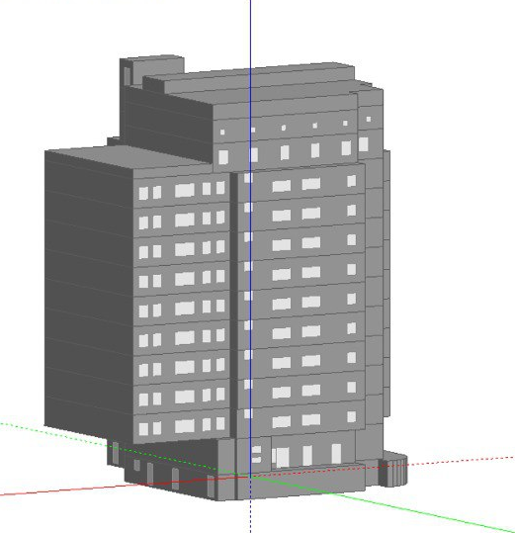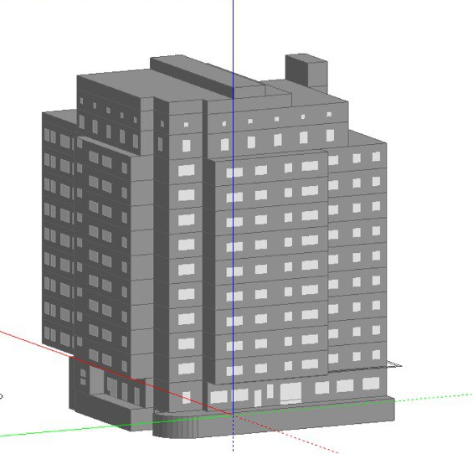
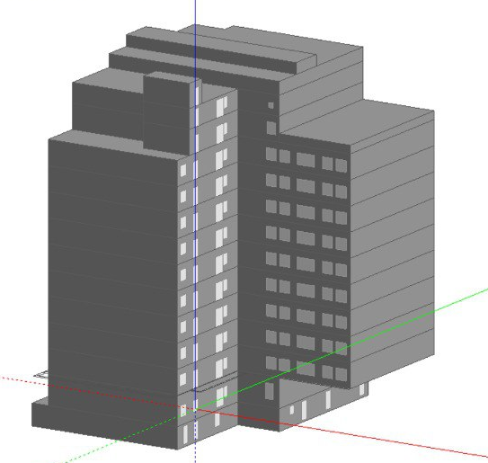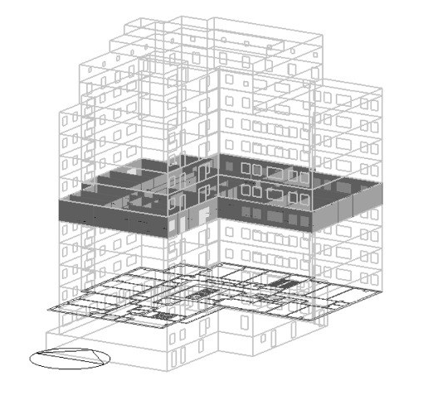
а)

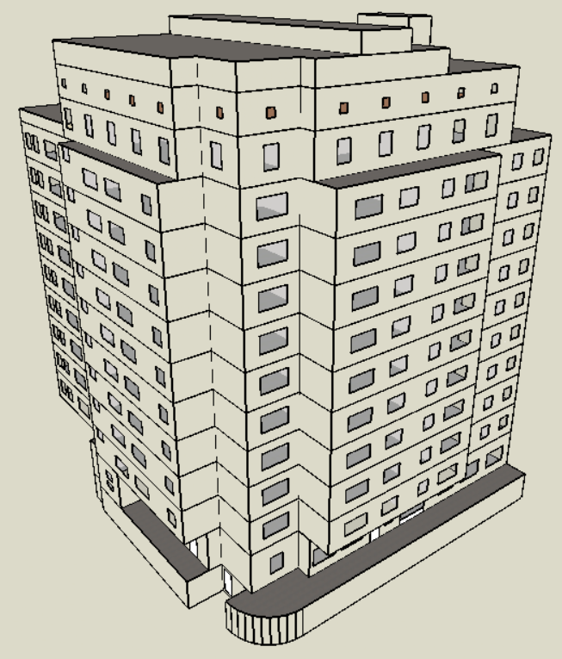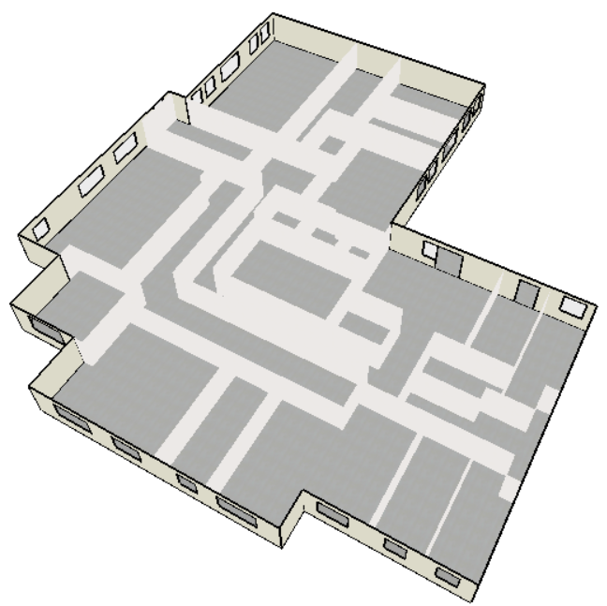
б)
Рисунок 3.1 – 3-dмодель будівлі гуртожитку №5

3.2.1 Модель базового (base) енерговикористання

Після побудови тривимірної моделі будівлі навчального корпусу, розміщення всіх світлопрозорих конструкцій та дверей, будівлю було розділено на окремі зони (кімната, туалет, коридор, сходи, ліфт, технічні приміщення), температурні параметри всередині яких суттєво не відрізняються. Для прикладу на рисунок 3.2 наведено фрагмент зонування 9 поверху будівлі.
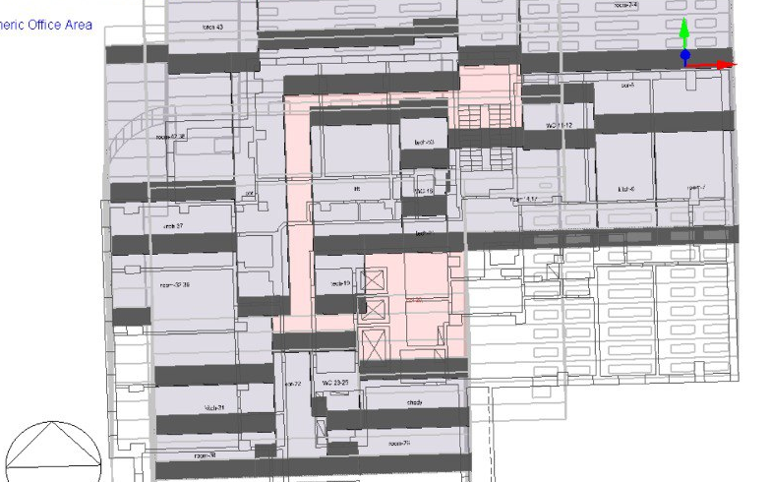
Рисунок 3.2 – Фрагмент зонування 9 поверху будівлі гуртожитку №5.

У розділі програми Activity для будівлі було задано параметри, що описують режим функціонування, основні параметри мікроклімату, кількість людей на одиницю площі, температуру опалення, середню потужність електоприладів на одиницю площі тощо. Щільність мешканців прийнято середню по будівлі для всіх приміщень з міркувань: гуртожиток розрахований на 517 мешканців, площа гуртожитку (за винятком площі цокольного та технічного поверхів) 7601,6 м², отже щільність мешканців дорівнює 0,068 мешканців/м².
У підрозділах програми Construction та Openings були задані теплофізичні властивості огороджувальних конструкцій будівлі, відповідно до проєкту будівництва, що наведено в Розділі 1 даної роботи.
Особливістю DesignBuilder є можливість задавати тип шарів огороджувальних конструкцій, коригуючи за необхідності такі параметри матеріалів як густина, теплоємність та теплопровідність, що дозволяє з досить високою точністю проводити моделювання.
Для досліджуваного об’єкту задавалися наступні огороджувальні конструкції:
External walls (зовнішні стіни),
Flat roof (суміщене покриття),
Semi-exposed walls (стіни неопалювального горища),
Semi-exposed ceiling (перекриття над неопалювальним горищем),
Ground floor (підлога по ґрунту).
Project external floor (перикття над проїздом)
Internal floor (підлога між поверхами, що опалюються)
Для зручнсті аналізу програма надає можливість підсвітити різні типи поверхонь різними кольорами (рисунок 3.3).

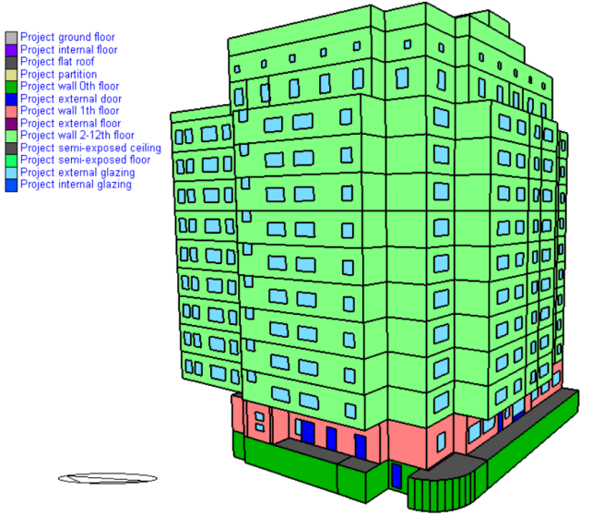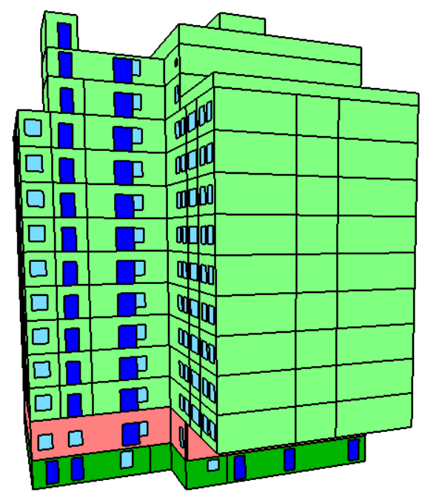
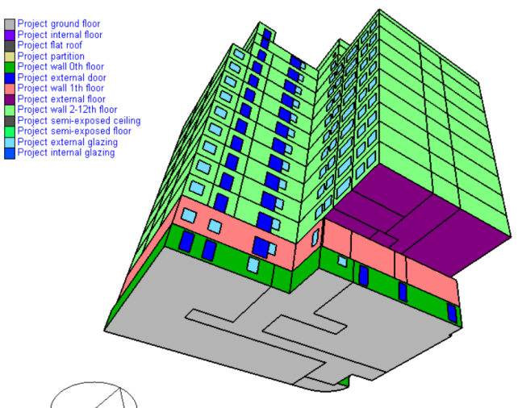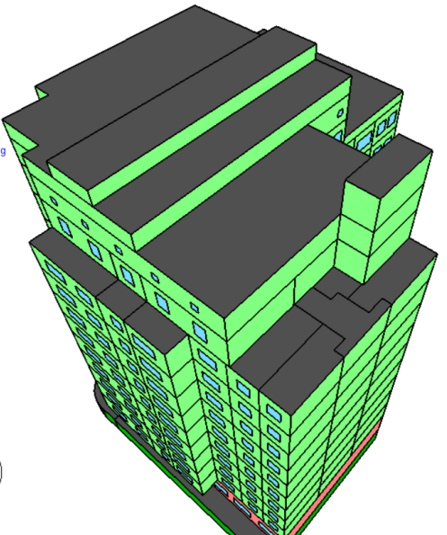
Рисунок 3.3 – Схематичне зображення різних типів огороджувальних конструкцій, що враховані в моделі будівлі

На рисунку 3.4 наведено інтерфейс блоку заповнення шарів огороджувальних конструкцій на прикладі перекриття над проїздом.

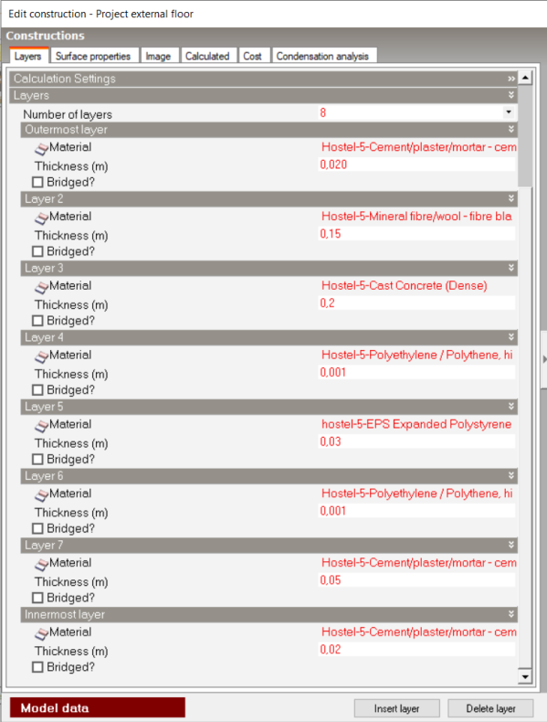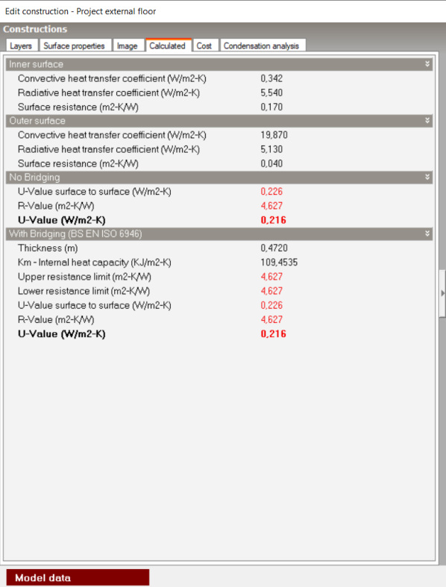
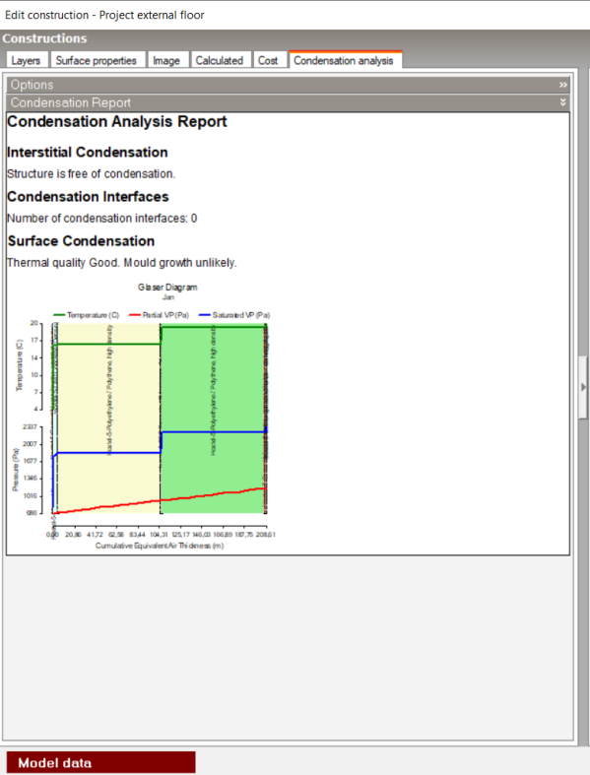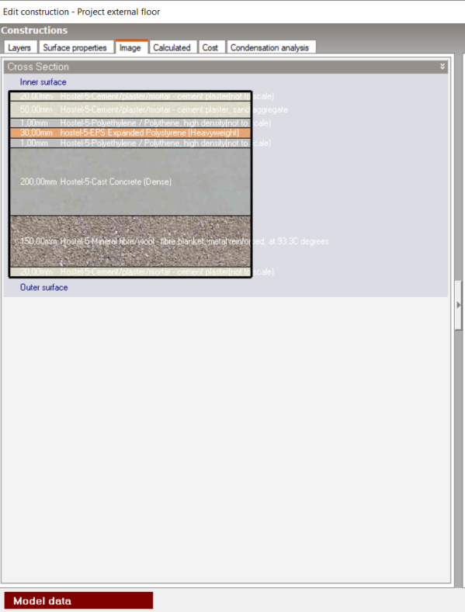
Рисунок 3.4 – Інтерфейс блоку заповнення шарів огороджувальних конструкцій на прикладі перекриття над проїздом.

Наступними етапами роботи є заповнення розділів Activity, Lighting, HVAC.
Дослідженням передбачено побудову кількох моделей будівлі:
- Baseline (відповідає експлуатації при нормативних санітарно-гігієнічних умовах (температура, кратність повітрообміну, вологість, рівень світленості тощо));
- Proposed (відповідає запропонованому стану будівлі після впровадження заходів з підвищення енергоефективності, розглядається кілька сценаріїв).

3.2.2 Модель пропонованого (proposual) енерговикористання

Модель пропонованого енерговикористання розглядає три сценарії енергоефективної модернізації:
Сценарій 1. Запровадження графіку регулювання опалення та системи енергомоніторингу;
Сценарій 2. Впровадження рекуперації теплоти витяжного повітря;
Сценарій 3. Впровадження одночасно графіку регулювання опалення та рекуперації теплоти витяжного повітря.
Дані сценарії промодельовані в програмному продукті DesignBuilder. Для моделювання сценаріїв впровадження відновлюваних джерел енергії буде використано інші програмні продукти, де за базову модель енергоспоживання будуть використані результати моделювання енергоспоживання з DesignBuilder.
В таблиці 3.4. Наведено порівняння отриманих показників енергопотреби та енергоспоживання розглянутих сценаріїв у порівнянні з базовою моделлю.
В таблиці 3.4 наведено загальний показник питомого енергоспоживання для опалення та охолодження EР_{use}, кВт⸱год/м² та виконано розрахунок відсоткової різниці між EР_{use} та граничним значенням питомого енергоспоживання при опаленні та охолодженні, EР_{р}, кВт⸱год/м². Даний розрахунок та порівняння виконані лише з ілюстративною метою для порівняння сценаріїв, оскільки методика розрахунку енергоспоживання для опалення та охолодження в програмному комплексі DesignBuilder дещо відрізняється від методики ДСТУ [3], за результатами застосування якої за наказом [9] визначаються класи енергоефективності.
Тобто, різниця отриманих класів енергоефективності для базової моделі досліджуваної будівлі з застосуванням ДСТУ [3], що наведено в розділі 2 та отриманих з використанням розрахунків у DesignBuilder, наведених у таблиці 3.4 полягає саме у застосуванні різних методик, в той час як клас енергоефективності має бути визначений саме з використанням результатів розрахунків за методикою ДСТУ [3].

Таблиця 3.4 – Результати моделювання енергопотреби та енергоспоживання будівлі для базової та пропонованої моделей у програмному продукті DesignBuilder
№з/п | Найменування показника/сценарію | Базова модель, кВт*год/рік | Пропонована модель, кВт*год
№з/п | Найменування показника/сценарію | Базова модель, кВт*год/рік | Сценарій 1 | Сценарій 2 | Сценарій 3
1 | 2 | 3 | 4 | 5 | 6
1 | Енергопотреба для опалення, кВт*год/рік | 306 601,67 | 299 120,08 | 72 357,95 | 60 446,13
Продовження таблиці 3.4
1 | 2 | 3 | 4 | 5 | 6
2 | Енергопотреба для охолодження, кВт*год/рік | 96 223,32 | 96 223,32 | 95 658,38 | 95 658,25
3 | Енергопотреба для ГВП, кВт*год/рік | 256 414,11 | 256 414,11 | 256 414,11 | 256 414,11
4 | Енергоспоживання для опалення, кВт*год/рік | 360 710,0 | 351 910,0 | 85 130,0 | 71 110,0
5 | Енергоспоживання для охолодження, кВт*год/рік | 56 600,0 | 56 600,0 | 56 270,0 | 56 270,0
6 | Енергоспоживання для ГВП, кВт*год/рік | 301 660,0 | 301 660,0 | 301 660,0 | 301 660,0
7 | Енергоспоживання освітленням, кВт*год/рік | 121 944,2 | 121 944,2 | 121 944,2 | 121 944,2
8 | Енергоспоживання обладнанням, кВт*год/рік | 97 539,30 | 97 539,30 | 97 539,30 | 97 539,30
9 | Механічна вентиляція+природня вентиляція+інфільтрація, ас/h | 0,64 | 0,64 | 0,64 | 0,64
10 | Енергопотреба для опалення та охолодження, кВт*год/рік | 402 824,99 | 395 343,40 | 168 016,33 | 156 104,38
11 | Енергоспоживання для опалення та охолодження, кВт*год/рік | 417 310,00 | 408 510,00 | 141 400,00 | 127 380,00
12 | Питоме енергоспоживання для опалення та охолодження, EР_{use}, кВт⸱год/м² | 46,29 | 45,32 | 15,69 | 14,13
13 | Відхилення енергоспоживання для опалення та охолодження від Базової моделі, % | 100 | -2,11 | -66,12 | -69,48
14 | Відсоткова різниця між загальним показником питомого енергоспоживання при опаленні та охолодженні, EР_{use}, кВт⸱год/м² та граничним значенням питомого енергоспоживання при опаленні та охолодженні, EР_{р}, кВт⸱год/м², % | -38,28 | -39,58 | -79,09 | -81,16
15 | «Умовний» клас енергоефективності, відповідно до ДБН [5] | В | В | А | А

Як видно з таблиці 3.4, впровадження лише режиму чергового опалення (сценарій 1) не дає суттєвого ефекту економії енергії. В першу чергу це пов’язано з призначенням будівлі та обмеженими можливостями зниження температури в приміщеннях через тривалий час використання будівлі протягом доби (16 год.). Значно відчутніший ефект дає запровадження рекуперації теплоти витяжного повітря (сценарій 2) та поєднання обох заходів (сценарій 3).
Реалізація сценарію 1 не потребує фінансових витрат з боку адміністрації КПІ ім. Ігоря Сікорського, оскільки необхідне обладнання для налаштування режиму роботи системи опалення вже встановлене в ІТП будівлі. Також є штатний працівник, що займається обслуговуванням ІТП. Реалізація даного заходу потребує лише погодження запровадження графіку роботи системи опалення з адміністрацією, шляхом видачі відповідного розпорядження відповідальній особі з подальшим налаштуванням контролерів модулю системи опалення. Певного ефекту можна досягти також налаштувавши роботу системи гарячого водопостачання – знизивши циркуляцію гарячої води у години низького використання. Відповідна автоматика також присутня на об’єкті. Реалізація заходу потребує проведення кількатижневого моніторингу погодинних витрат гарячої води з подальшою розробкою графіка завантаженості циркуляційних насосів та налаштування контролерів модулю ГВП.
Реалізація сценарію 2 потребує суттєвих фінансових витрат. У запропонованому сценарії для запровадження припливно-витяжної системи вентиляції з рекуперацією теплоти витяжного повітря передбачено використання побутових рекуператорів для житлових приміщень.
Для підбору рекуператора необхідно визначитися з витратою свіжого повітря, що має надходити до житлового приміщення. Відповідно до ДСТУ [3] величину повітрообміну при вентиляції, з урахуванням інфільтрації, прийнято на рівні мінімального значення кратності повітрообміну для багатоквартирних житлових будинків: n=0,8 год⁻¹⸱0,8 = 0,64 год⁻¹.
Таким чином розрахункова витрата повітря для однієї типової житлової кімнати площею 25 м², висотою h=2,75м досліджуваної будівлі складає:
L=0,64⸱25⸱2,75=44 м³/год.
У якості базової моделі рекуператора обрано рекуператор PRANA 150 M2023 (рисунок 3.5), технічні характеристики якого наведено у таблиці 3.5. Відповідно до інформації на сайті виробника [18]: «Рекуператор PRANA 150 Standart M2023 оснащений мідним теплообмінником, який забезпечує збереження до 98% тепла та прохолоди. Розділені канали теплообмінника та спеціальна конструкція приладу запобігає змішуванню потоків припливного та витяжного повітря. Передбачені функції для комфортної експлуатації системи в холодну пору року. Вони запобігають обледенінню теплообмінника при температурі нижче +5°C для зручності використання рекуператор PRANA 150 M2023 незалежно від сезону. Можливості системи можна збільшити за допомогою аксесуарів. Вітрозахист запобігає продуванню системи та рекомендується при монтажі рекуператора PRANA 150 M2023 на висоті 5 поверху та вище».
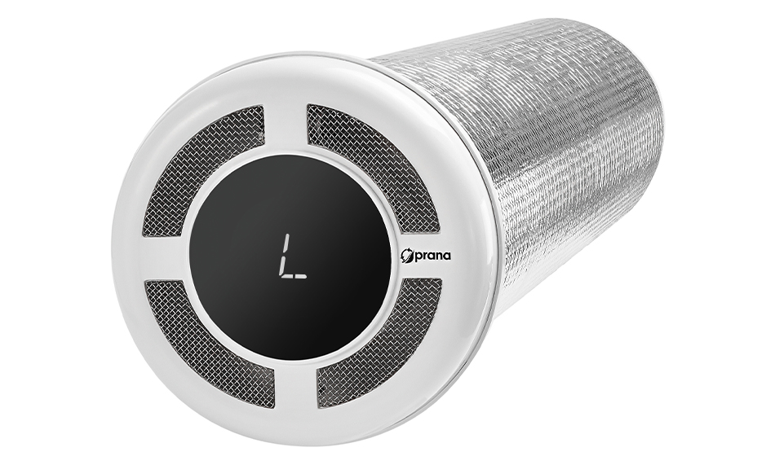
Рисунок 3.5 – Зовнішній вигляд рекуператора PRANA 150 M2023 [18]

Таблиця 3.5 – Технічні характеристики рекуператора PRANA 150 M2023 [18]
Найменування показника | Значення показника
Продуктивність на кожній із швидкостей | 5/14/21/32/52/70 м³/год
ККД | до 98%
Шум на відстані 3м. | від 8 дБ
Споживання | від 3,2 Вт
Робочий діапазон температури | 30...+40°C
Продовження таблиці 3.5
Найменування показника | Значення показника
Міні-догрів та захист від обмерзання | Так
Матеріал теплообмінника | Мідь
Діаметр монтажного отвору | від 162 мм
Довжина робочого модулю | від 450 мм
Роздільність потоків | Притік-витяжка
Товщина стіни для монтажу | від 450 мм
Діаметр стінового модуля | 150 мм
Вартість одиниці обладнання | 12 733 грн.

3.2.3 Техніко-економічна оцінка впровадження заходу

У гуртожитку наявно 128 квартир з однією кімнатою. Приймемо кількість необхідних рекуператорів рівною кількості квартир. Тоді, загальна вартість обладнання складає 1 629 824 грн. Витрати на монтаж обладнання складають 350 000 грн.
В таблиці 3.6. наведено розрахунок економічних показників впровадження сценарію 2 з визначенням дисконтованого періоду окупності. Часовий горизонт проєкту – 5 років. Ставка дисконтування – 10%.

Таблиця 3.6 – Розрахунок економічних показників сценарію 2
облікова ставка НБУ |  |  |  |  |  |  |  | 10%
Період, Т (рік) | Первинні капітальні витрати (IC), грн. | Експлуатаційні витрати, грн. | Амортизація, грн. | Економія енергії від реалізованих заходів, грн. | Грошовий потік (CF), грн. | Кумулятивний грошовий потік, грн. | Дисконтований грошовий потік, грн. | Кумулятивний дисконтований грошовий потік, грн.
0 | 2 093 910,00 |  |  |  |  | -2093910
1 |  | 1000 | 0 | 412458,46 | 411458,46 | -1682451,54 | 374053,14 | -1719856,86
2 |  | 1000 | 0 | 412458,46 | 411458,46 | -1270993,09 | 340048,31 | -1379808,55
3 |  | 1000 | 0 | 412458,46 | 411458,46 | -859534,63 | 309134,83 | -1070673,72
4 |  | 1000 | 0 | 412458,46 | 411458,46 | -448076,17 | 281031,66 | -789642,06
5 |  | 1000 | 0 | 412458,46 | 411458,46 | -36617,72 | 255483,33 | -534158,73
6 |  | 1000 | 0 | 412458,46 | 411458,46 | 374840,74 | 232257,57 | -301901,15
7 |  | 1000 | 0 | 412458,46 | 411458,46 | 786299,20 | 211143,25 | -90757,91
8 |  | 1000 | 0 | 412458,46 | 411458,46 | 1197757,65 | 191948,41 | 101190,50
9 |  | 1000 | 0 | 412458,46 | 411458,46 | 1609216,11 | 174498,55 | 275689,05
10 |  | 1000 | 0 | 412458,46 | 411458,46 | 2020674,57 | 158635,05 | 434324,10
11 |  | 1000 | 0 | 412458,46 | 411458,46 | 2432133,02 | 144213,68 | 578537,78
12 |  | 1000 | 0 | 412458,46 | 411458,46 | 2843591,48 | 131103,34 | 709641,12
13 |  | 1000 | 0 | 412458,46 | 411458,46 | 3255049,94 | 119184,86 | 828825,98
14 |  | 1000 | 0 | 412458,46 | 411458,46 | 3666508,39 | 108349,87 | 937175,85
15 |  | 1000 | 0 | 412458,46 | 411458,46 | 4077966,85 | 98499,88 | 1035675,73
 |  |  |  |  |  |  | NPV | 1035675,73
 |  |  |  | Простий період окупності |  | 5 років
 |  |  |  | Дисконтований період окупності |  | 7 років | 7 місяців
 |  |  |  | IRR=20%
Узагальнена економічна оцінка запропонованих заходів з підвищення енергетичної ефективності гуртожитку №5 наведено в п.п. 3.4.

3.3 Розробка сценаріїв впровадження відновлюваних джерел енергії для часткового покриття потреби гуртожитку №5 в енергії

Зважаючи на аналіз можливості і доцільності застосування різних джерел відновлюваної енергії для досліджуваної будівлі, в роботі розглядаються наступні сценарії впровадження систем з відновлюваними джерелами:
Сценарій 4. Впровадження фотовольтаїчної системи на даху будівлі.
Сценарій 5. Впровадження теплонасосної системи повітря-повітря.
Сценарій 6. Впровадження фотовольтаїчної системи та теплонасосної системи повітря-повітря.
Для проектування систем з відновлюваними джерелами енергії використано програмне середовище PVSol Premium [19] (для моделювання фотоелектростанції) та GeoTSol [20] (для моделювання системи з тепловими насосами).

3.3.1 Моделювання впровадження фотовольтаїчних систем з застосуванням програмного комплексу PVsol

На рисунках 3.6-3.7 наведено зображення будівлі та план дахового перекриття, що буде використано для моделювання розміщення ВДЕ.

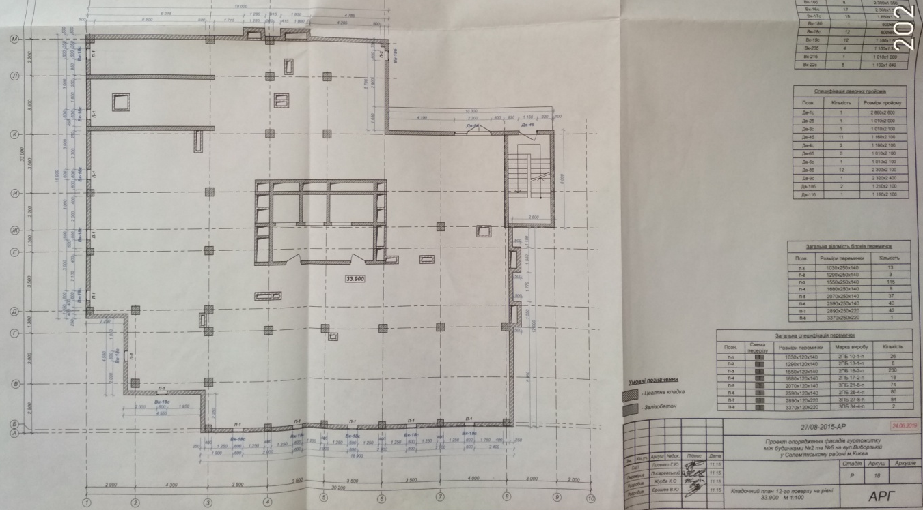
Рисунок 3.6 – План 11 поверху будівлі з габаритними розмірами

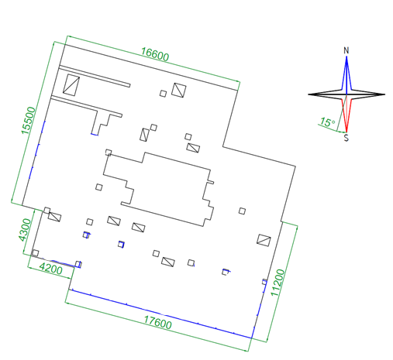
Рисунок 3.7 – Зовнішні розміри дахового перекриття будівлі

Використання енергії Сонця як відновлюваного джерела за існуючого рівня техніки можна реалізувати з використанням фотоелектричних систем та геліосистем. Зважаючи на призначення об’єкту – гуртожиток для студентів, обмежену площу для розміщення модулів та потребу створення автономного джерела електропостачання для забезпечення роботи критичних систем життєзабезпечення будівлі, прийнято рішення про використання для впровадження на даному об’єкті лише фотовольтаїчної системи. Це дозволить забезпечити електропостачання систем опалення/вентиляції, аварійного освітлення під час відключення централізованого електропостачання. У зв’язку з необхідністю отримання ліцензії, у разі продажу надлишку електроенергії в мережу, розглядається варіант створення автономної фотоелектричної системи, що задовольнятиме лише власний попит на електричну енергію. У випадку надлишку виробленої енергії вона резервуватиметься в акумуляторних батареях. Фотоелектричну систему запропоновано розмістити на даху будівлі (рисунок 3.8). Оскільки по перемиметру даху влаштований парапет на висоту 1,5 м, то для уникнення затінення сонячні панелі необхідно підняти на висоту 1,5 м над дахом. Для цього потрібно передбачити металеві конструкції, на які будуть закріплені сонячні панелі.

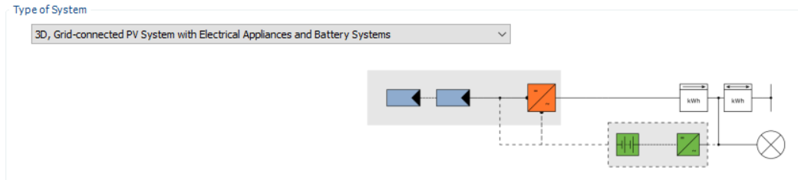
Рисунок 3.8 – Принципова схема фотоелектричної системи

Для моделювання графіку споживання електричної енергії об’єктом протягом року використано типовий графік споживання багатоквартирного будинку (рисунок 3.9), згідно з яким розподілене середнє річне споживання електроенергії (80 000 кВт*год/рік) гуртожитком помісячно (рисунок 3.10) та щодобово (рисунок 3.11).

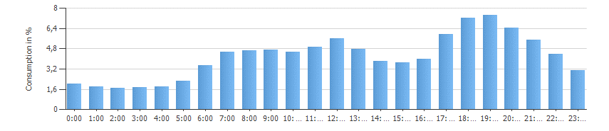
Рисунок 3.9 – Типовий графік погодинного електроспоживання багатоквартирного будинку

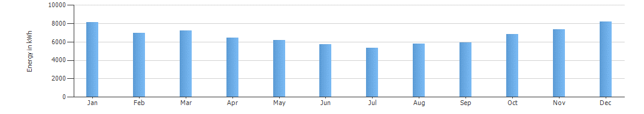
Рисунок 3.10 – Типовий графік помісячного електроспоживання багатоквартирного будинку

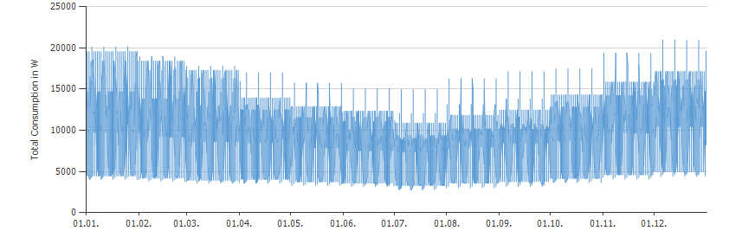
Рисунок 3.11 – Типовий графік помісячного електроспоживання багатоквартирного будинку

Схему, план розміщення та затінення модулів показано на рисунках 3.12-3.14.

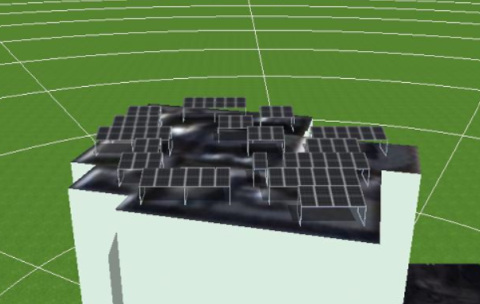
Рисунок 3.12 – Загальний вигляд розміщення сонячних панелей

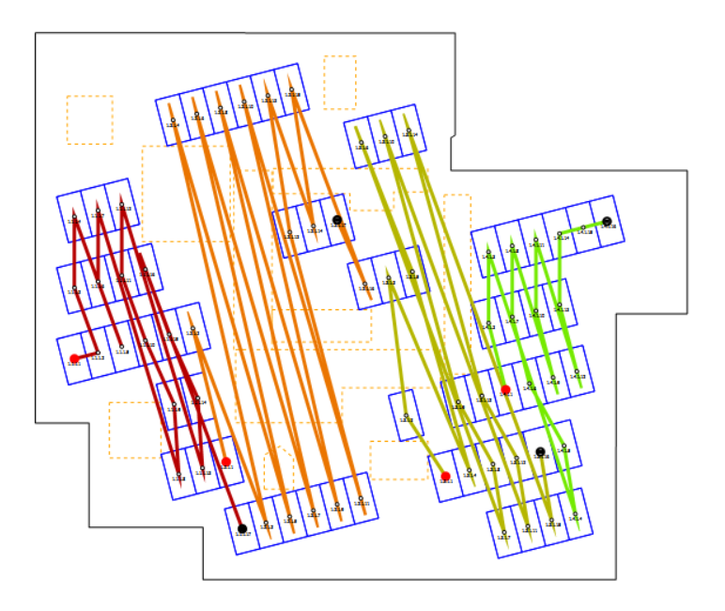
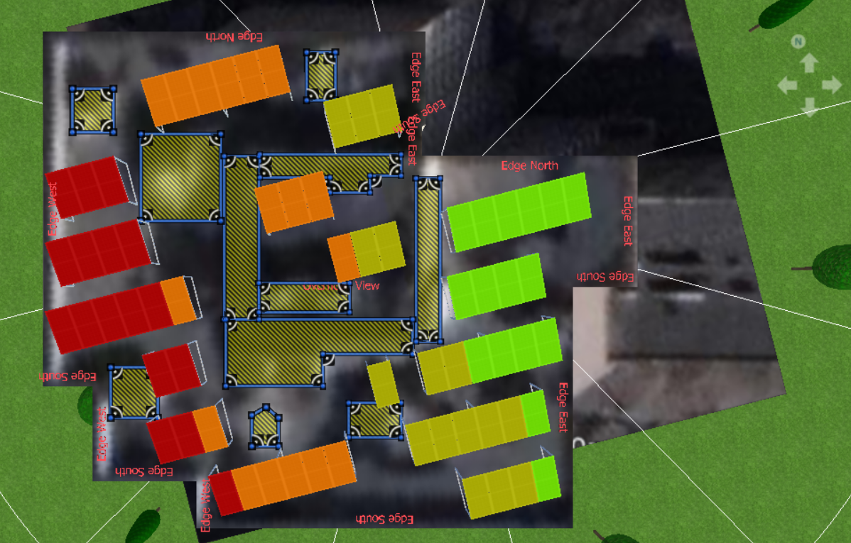
Рисунок 3.13 – План розміщення модулів

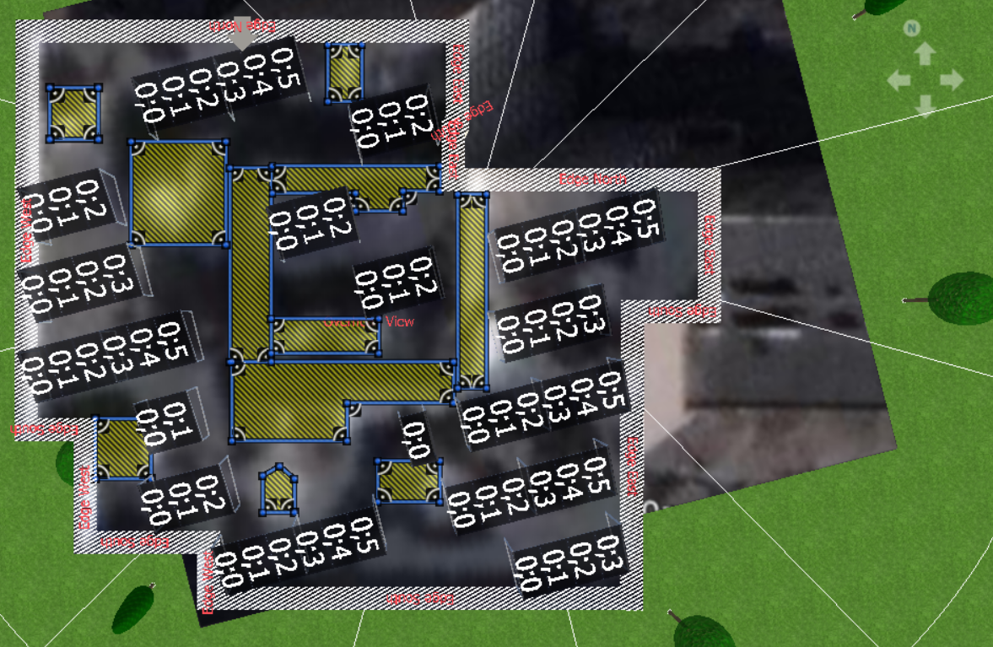
Рисунок 3.14 – Відсоток затінення фотомодулів
Загалом пропонується розмістити 66 модулів. Панелі розташовані під кутом 15° до горизонту. Конфігурація системи наведена на рисунок 3.15, перелік необхідного обладнання - в таблиці 3.7.

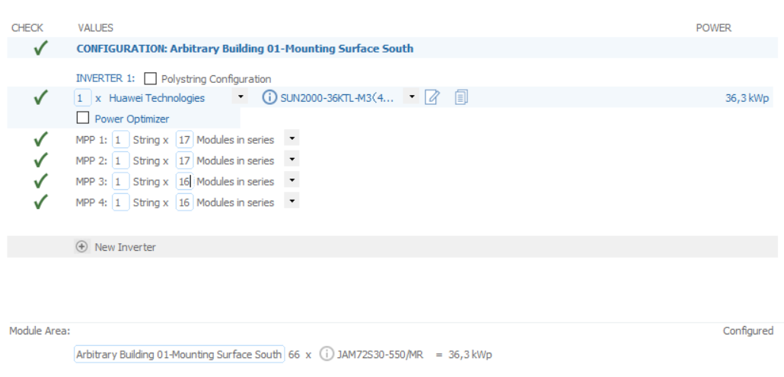
Рисунок 3.15 – Конфігурація системи
Таблиця 3.7 – Перелік необхідного обладнання
№ | Наймену-вання | Виробник | Назва моделі | К-cть, шт. | Вартість одиниці обладнання, грн. | Загальна вартість, грн.
1 | PV-модуль | JA Solar Holdings Co., Ltd. | JAM72S30-550/MR https://brandsolar.com.ua/p1861061424-monokristallicheskaya-solnechnaya-panel.html?source=merchant_center&gclid=CjwKCAjw3oqoBhAjEiwA_UaLtjNjItutQEiE_O6pkuqa-Yx3cB0UZqPpFHFJ1Ad9xTaRnZqiMe09khoCueAQAvD_BwE | 66 | 7600,0 | 501 600,0
2 | Інвертор | Huawei Technologies | SUN2000-36KTL-M3  https://vencon.ua/ua/products/huawei-sun2000-36ktl-m3?utm_medium=cpc&utm_source=google&utm_id=15345095644&utm_campaign=15345095644&utm_content=127926623457&utm_term&gclid=CjwKCAjwgZCoBhBnEiwAz35RwteppLEAq6GO-0SXycSWvsrF7mDn7glEUNtI8mc4AJ0ZW6q5hGh3RhoC3YkQAvD_BwE | 1 | 151 200,0 | 151 200,0
3 | Лічильник | Feed Meter (лічильник подачі) |  | 1 | 10000,0 | 10000,0
4 | Лічильник | Bidirectional Meter (двонаправлений лічильник) |  | 1 | 15000,0 | 15000,0
5 | Battery Ivverters | 5000W - 3p |  | 3 | 60000,0 | 180000,0
6 | Аккумуляторні батареї | 2V-860Ah-Pb valve reg |  | 24 | 65000,0 | 1560000,0
7 | Разом вартість обладнання |  |  |  |  | 1916200,0
8 | Вартість робіт та додаткових матеріалів (10%) |  |  |  |  | 191620,0
9 | Загалом |  |  |  |  | 2107820,0  (55468,9 $)

Енергетичний баланс системи, за результатами моделювання роботи ФЕС наведений в таблиці 3.8.

Таблиця 3.8 – Енергетичний баланс фотоелектричної системи
Глобальна радіація – на горизонтальну поверхню | 1 182,63 | kWh/m²
Відхилення від стандартного спектру | -11,83 | kWh/m² | -1,00 %
Відображення від землі (Альбедо) | 3,99 | kWh/m² | 0,34 %
Орієнтація та нахил поверхні модуля | 121,12 | kWh/m² | 10,31 %
Незалежне від модуля затінення | 0,00 | kWh/m² | 0,00 %
Відображення від поверхні модуля | -1,44 | kWh/m² | -0,11 %
Глобальне випромінювання на поверхні фотомодуля | 1 294,46 | kWh/m²
 | 1 294,46 | kWh/m²
 | x 170,495 | m²
 | = 220 698,93 | kWh
Глобальне фотоелектричне випромінювання | 220 698,93 | kWh
Забруднення | 0,00 | kWh | 0,00 %
STC перетворення (номінальна ефективність модуля (Rated Efficiency of Module) 21,29 %) | -173 701,77 | kWh | -78,71 %
Номінальна PV енергія | 46 997,16 | kWh
Часткове затінення для конкретного модуля | -1 372,65 | kWh | -2,92 %
Ефективність при слабкому освітленні | 31,17 | kWh | 0,07 %
Відхилення від номінальної температури модуля | -923,07 | kWh | -2,02 %
Діоди | -18,68 | kWh | -0,04 %
Невідповідність (інформація виробника) | -894,28 | kWh | -2,00 %
Невідповідність (Конфігурація/Затінення) | -616,84 | kWh | -1,41 %
PV енергія (постійний струм) без інверторного регулювання | 43 202,82 | kWh
Failing to reach the DC start output | 0,00 | kWh | 0,00 %
Зниження через діапазон напруги MPP | -0,48 | kWh | 0,00 %
Зниження за рахунок максимального постійного струму | 0,00 | kWh | 0,00 %
Зниження за рахунок максимального живлення постійного струму | 0,00 | kWh | 0,00 %
Зниження за рахунок максимального змінного струму/cosϕ | -34,83 | kWh | -0,08 %
Регулювання MPP | -5,44 | kWh | -0,01 %
PV енергія (постійний струм) | 43 162,07 | kWh
Енергія на виході інвертора | 43 162,07 | kWh
Вхідна напруга відрізняється від номінальної | -42,04 | kWh | -0,10 %
Перетворення постійного струму/змінного струму | -961,73 | kWh | -2,23 %
Споживання в режимі очікування | -24,60 | kWh | -0,06 %
Загальні втрати в кабелі | 0,00 | kWh | 0,00 %
PV енергія (AC) мінус використання в режимі очікування | 42 133,70 | kWh
Енергія PV генератора (мережа змінного струму) | 42 158,30 | kWh

Баланс споживання та генерації електроенергії гуртожитком показано на рисунку 3.16. Результати моделювання наведено у таблиці 3.9 та на рисунках 3.17-3.18.

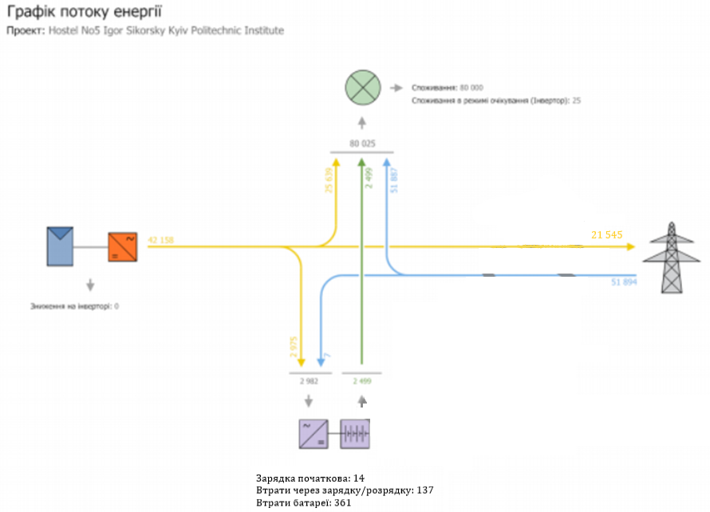
а)
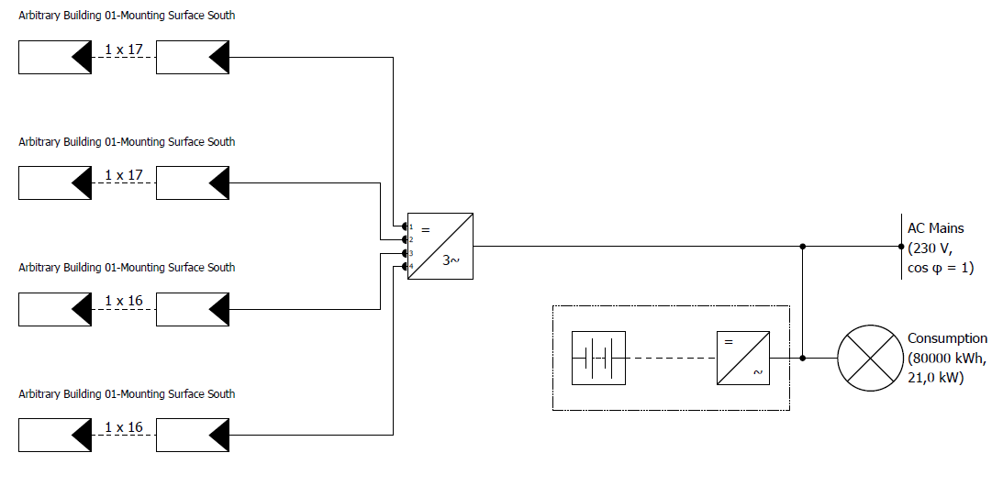
Arbitrary Building 01-Mounting Surface South
Потужність PV генератора | 36,30 | кВт*пік
Поверхня фотоелектричного генератора | 170,49 | m²
Глобальне випормінювання на поверхні фотомодуля | 1294,46 | kWh/m²
Глобальне випормінювання на модулі без відображення | 1295,90 | kWh/m²
Коефіцієнт продуктивності (PR) | 89,60 | %
Енергія PV генератора (мережа змінного струму) | 42 158,30 | кВт*год/рік
Спец. річна генерація | 1161,39 | кВт*год/кВт*пік
б)
Рисунок 3.16 – Баланс генерації та споживання електричної енергії

Таблиця 3.9 – Результати моделювання
PV система |  |  | Одиниця вимірювання
Потужність PV генератора | 36,3 |  | кВт*пік
Спец. річна генерація | 1 160,71 |  | кВт*год/кВт*пік
Коефіцієнт продуктивності (КП) | 8955,00% |  | %
Зниження генерації через затінення | 4,6 |  | %/рік
Енергія PV генератора (мережа змінного струму) | 42158
Власне споживання | 25639,00 |  | кВт*год/рік
Заряд аккумулятора | 2975,00 |  | кВт*год/рік
Мережеве живлення | 13545,00 |  | кВт*год/рік
Власне споживання електроенергії | 67,90 |  | %
Уникнення викидів СО2 | 19 569 |  | кг/рік
Прилади
Прилади | 80000 | кВт*год/рік
Споживання в режимі очікування (інвертор) | 25 | кВт*год/рік
Загальне споживання | 80 025 | кВт*год/рік
Покрите сонячною енергією | 25639 | кВт*год/рік
Покрите аккумулятором | 2491 | кВт*год/рік
Покрите мережею | 51894 | %
Сонячна частина покриття | 35,20%
Рівень самодостатності
Загальне споживання | 77868 | кВт*год/рік
Покрите мережею | 56651 | кВт*год/рік
Рівень самодостатності
Загальне споживання | 80 025 | кВт*год/рік
Покрите мережею | 51 894 | кВт*год/рік
Рівень самодостатності | 35,2 | %

Рисунок 3.17 – Результати моделювання розподілу споживання електроенергії гуртожитком №5 від різних джерел

Рисунок 3.18 – Покриття навантаження

Отже, фотоелектрична система загалом виробляє 42 158 кВт∙год/рік, з яких 25 639 кВт∙год/рік споживає сама будівля, а 13 545 кВт∙год/рік віддає в мережу, при цьому з зовнішньої мережі будівля добирає (коли є дефіцит сонячної радіаціїї для достатнього генерування) 51 894 кВт∙год/рік. Також частка енергії аккумулюється в батареях та в подальшому використовується на потреби будівлі (2 491 кВт∙год/рік). Таким чином, система покриває 35,2% від потреби на власне споживання гуртожитку, що графічно по місяцях показано в додатку 1 роботи.

3.3.2 Техніко-економічна оцінка впровадження заходу

Зважаючи на те, що продаж електричної енергії в мережу потребує отримання відповідної ліцензії КПІ ім. Ігоря Сікорського, то в роботі розглядається використання виробленої електичної енергії лише для власних потреб гуртожитку. Однак, в економічних розрахунках для порівняння швидкості окупності проєкту використано два тарифи: звичайний для побутових споживачів, які купують електроенергію з мережі, що скаладає 2,64 грн/кВт*год (таблиця 3.11) та зелений тариф.
Станом на сьогодні в Україні існують сприятливі умови для інвестування у відновлювальні джерела енергії. Це стало можливим завдяки стимулюванню розвитку зеленої енергетики в країні, а також чітко визначеному вектору розвитку альтернативної енергетики задекларованому при підписанні Угоди про Асоціацію з ЕС (Стаття 338, Глава1, Розділ V). Цим Україна взяла на себе додаткові зобов'язання щодо поступової інтеграції власної електроенергетичної системи до європейської мережі та стимулювання виробництва енергії з ВДЕ.
На законодавчому рівні у 2014 році було ухвалено низку постанов та внесено зміни в законодавстві, які визначають порядок і терміни, які стосуються продажу та обліку розрахунків за вироблену електричну енергію з використанням генеруючих потужностей з альтернативних джерел енергії. З 2008 року на території України діє «Зелений тариф», за яким закуповується електрична енергія, вироблена на об'єктах електроенергетики, що використовують ВДЕ. Відповідно до Закону України "Про електроенергетику" від 16.10.1997 № 575/97-ВР [21] держава зобов'язана викуповувати у виробника всю вироблену енергію з ВДЕ за встановленим «Зеленим» тарифом. В особі держави виступає державне підприємство «Енергоринок». Так, станом на початок 2016 року, в Україні діють одні з найвищих у Європі ставок на «Зелений тариф» (таблиця 3.10).
Сонячна електростанція, яку запропоновано створити на даху гуртожитку №5 матиме потужність 36,3 кВт, отже коєфіцієнт, який застосовується до звичайного тарифу складає 4,4. У цьому випадку «Зелений тариф» складатиме 4,4*2,64=11,616 грн. з ПДВ/кВт*год (таблиця 3.12).
Для порівняння техніко-економічних показників проєкту також розглянуто варіант застосування тарифу, для випадку коли аналогічна ФЕС розміщена на даху навчального корпусу.

Таблиця 3.10 – Ставки «зеленого» тарифу в Україні [22]
Зелений тариф для комерційних об'єктів, введених в експлуатацію у 2016 році:
Наземні сонячні електростанції | 0,16 €/кВт*год
Дахові сонячні електростанції | 0,172 €/ кВт*год
Розмір Зелених тарифів для комерційних об'єктів, введених в експлуатацію з 2017 по 2019 рік:
Наземні сонячні електростанції | 0,15 €/кВт-г
Дахові сонячні електростанції | 0,164 €/кВт-г
Відповідно до Закону України № 1220 / VI «Про внесення змін до Закону України« Про електроенергетику », щодо стимулювання використання альтернативних джерел енергії, величина« зеленого »тарифу для юридичних осіб встановлюється на електроенергію, вироблену відновлюваними джерелами енергії шляхом множення існуючої роздрібної ціни на електроенергію на коефіцієнт:
- для енергії з сонячного випромінювання наземними об'єктами електроенергетики |  | 4,8
- для енергії з сонячного випромінювання, об'єктами електроенергетики, які встановлені на дахах будинків, будівель, з потужністю понад 100 кВт |  | 4,6
- для енергії з сонячного випромінювання, об'єктами електроенергетики, які встановлені на дахах будинків, будівель, з потужністю не більше 100 кВт, а також на фасадах. |  | 4,4

Для розрахунків використано тариф станом на 01.03.2023, що складав 6,618 грн. з ПДВ/кВт*год (таблиця 3.13). У цьому випадку зелений тариф становитиме 4,4*6,62=29,128 грн. з ПДВ/кВт*год (таблиця 3.14). Часовий горизонт проєкту - 15 років.
На рисунку 3.19 наведено порівння дисконтованих періодів окупності проєкту (ставка дисконтування 10%) з застосуванням різних тарифів на електричну енергію. Це вказує на економічну недоцільність впровадження данного заходу при тарифі на електричну енергію менше 15 грн./кВт*год та ставці дисконтування 10%. Такий захід може бути рекомендований до впровадження у випадку, коли власне джерело електропостачання від сонячної електростанції є єдиноможливим способом забезпечення об'єкту електричною енергією або, якщо така станція забезпечує живлення критичної інфраструктури, відсутність електропостачання якої призведе до негативних наслідків для життя та здоров'я людей.

Таблиця 3.11 – Розрахунок дистанційного періоду окупності проєкту (тариф для населення 2,64 грн/кВт*год, ставка дисконтування 10%)
Період, Т (рік) | облікова ставка НБУ |  |  |  |  |  |  | 10%
Період, Т (рік) | Первинні капітальні витрати (IC) | Експлуатаційні витрати | Амортизація | Економія енергії від реалізованих заходів (CF) | Грошовий потік, грн. | Кумулятивний грошовий потік, грн. | Дисконтований грошовий потік, грн. | Кумулятивний дисконтований грошовий потік, грн.
0 | 2 887 713,40 |  |  |  |  | -2 887 713,40
1 |  | 1000 | 0 | 75540,96 | 74540,96 | -2813172,44 | 67764,51 | -2819948,89
2 |  | 1000 | 0 | 75540,96 | 74540,96 | -2738631,48 | 61604,10 | -2758344,79
3 |  | 1000 | 0 | 75540,96 | 74540,96 | -2664090,52 | 56003,73 | -2702341,07
4 |  | 1000 | 0 | 75540,96 | 74540,96 | -2589549,56 | 50912,48 | -2651428,59
5 |  | 1000 | 0 | 75540,96 | 74540,96 | -2515008,60 | 46284,07 | -2605144,52
6 |  | 1000 | 0 | 75540,96 | 74540,96 | -2440467,64 | 42076,43 | -2563068,09
7 |  | 1000 | 0 | 75540,96 | 74540,96 | -2365926,68 | 38251,30 | -2524816,79
8 |  | 1000 | 0 | 75540,96 | 74540,96 | -2291385,72 | 34773,91 | -2490042,88
9 |  | 1000 | 0 | 75540,96 | 74540,96 | -2216844,76 | 31612,64 | -2458430,24
10 |  | 1000 | 0 | 75540,96 | 74540,96 | -2142303,80 | 28738,77 | -2429691,47
11 |  | 1000 | 0 | 75540,96 | 74540,96 | -2067762,84 | 26126,15 | -2403565,32
12 |  | 1000 | 0 | 75540,96 | 74540,96 | -1993221,88 | 23751,05 | -2379814,27
13 |  | 1000 | 0 | 75540,96 | 74540,96 | -1918680,92 | 21591,86 | -2358222,41
14 |  | 1000 | 0 | 75540,96 | 74540,96 | -1844139,96 | 19628,96 | -2338593,44
15 |  | 1000 | 0 | 75540,96 | 74540,96 | -1769599,00 | 17844,51 | -2320748,93
 |  |  |  |  |  |  | NPV | -2320748,93
 |  |  | Простий період окупності |  | Більше 15 років
 |  |  | Дисконтований період окупності |  | Більше 15 років

Таблиця 3.12 – Розрахунок дистанційного періоду окупності проєкту (зелений тариф 11,616 грн./кВт*год, ставка дисконтування 10%)
облікова ставка НБУ |  |  |  |  |  |  |  | 10%
Період, Т (рік) | Первинні капітальні витрати (IC), грн. | Експлуатаційні витрати, грн. | Амортизація, грн. | Економія енергії від реалізованих заходів, грн. | Грошовий потік (CF), грн. | Кумулятивний грошовий потік, грн. | Дисконтований грошовий потік, грн. | Кумулятивний дисконтований грошовий потік, грн.
0 | 2 887 713,40 |  |  |  |  | -2887713,4 |  | -2887713,4
1 |  | 1000 | 0 | 332380,22 | 331380,22 | -2556333,18 | 301254,75 | -2586458,65
2 |  | 1000 | 0 | 332380,22 | 331380,22 | -2224952,95 | 273867,95 | -2312590,70
3 |  | 1000 | 0 | 332380,22 | 331380,22 | -1893572,73 | 248970,87 | -2063619,83
4 |  | 1000 | 0 | 332380,22 | 331380,22 | -1562192,50 | 226337,15 | -1837282,68
5 |  | 1000 | 0 | 332380,22 | 331380,22 | -1230812,28 | 205761,05 | -1631521,63
6 |  | 1000 | 0 | 332380,22 | 331380,22 | -899432,06 | 187055,50 | -1444466,13
7 |  | 1000 | 0 | 332380,22 | 331380,22 | -568051,83 | 170050,45 | -1274415,68
8 |  | 1000 | 0 | 332380,22 | 331380,22 | -236671,61 | 154591,32 | -1119824,36
9 |  | 1000 | 0 | 332380,22 | 331380,22 | 94708,62 | 140537,56 | -979286,80
10 |  | 1000 | 0 | 332380,22 | 331380,22 | 426088,84 | 127761,42 | -851525,38
11 |  | 1000 | 0 | 332380,22 | 331380,22 | 757469,06 | 116146,75 | -735378,63
12 |  | 1000 | 0 | 332380,22 | 331380,22 | 1088849,29 | 105587,95 | -629790,68
13 |  | 1000 | 0 | 332380,22 | 331380,22 | 1420229,51 | 95989,05 | -533801,63
14 |  | 1000 | 0 | 332380,22 | 331380,22 | 1751609,74 | 87262,77 | -446538,86
15 |  | 1000 | 0 | 332380,22 | 331380,22 | 2082989,96 | 79329,79 | -367209,07
 |  |  |  |  |  |  | NPV | 119988,02
 |  |  |  | Простий період окупності |  | 8 років
 |  |  |  | Дисконтований період окупності |  | Більше 15 років

Таблиця 3.13 – Розрахунок дистанційного періоду окупності проєкту (тариф для юридичних осіб 6,618 грн./кВт*год, ставка дисконтування 10%)
облікова ставка НБУ |  |  |  |  |  |  |  | 10%
Період, Т (рік) | Первинні капітальні витрати (IC), грн. | Експлуатаційні витрати, грн. | Амортизація, грн. | Економія енергії від реалізованих заходів, грн. | Грошовий потік (CF), грн. | Кумулятивний грошовий потік, грн. | Дисконтований грошовий потік, грн. | Кумулятивний дисконтований грошовий потік, грн.
0 | 2 887 713,40 |  |  |  |  | -2887713,4 |  | -2887713,4
1 |  | 1000 | 0 | 189367,45 | 188367,45 | -2699345,95 | 171243,14 | -2716470,26
2 |  | 1000 | 0 | 189367,45 | 188367,45 | -2510978,50 | 155675,58 | -2560794,68
3 |  | 1000 | 0 | 189367,45 | 188367,45 | -2322611,04 | 141523,25 | -2419271,43
4 |  | 1000 | 0 | 189367,45 | 188367,45 | -2134243,59 | 128657,50 | -2290613,92
5 |  | 1000 | 0 | 189367,45 | 188367,45 | -1945876,14 | 116961,37 | -2173652,56
6 |  | 1000 | 0 | 189367,45 | 188367,45 | -1757508,69 | 106328,52 | -2067324,04
7 |  | 1000 | 0 | 189367,45 | 188367,45 | -1569141,24 | 96662,29 | -1970661,75
8 |  | 1000 | 0 | 189367,45 | 188367,45 | -1380773,78 | 87874,81 | -1882786,95
9 |  | 1000 | 0 | 189367,45 | 188367,45 | -1192406,33 | 79886,19 | -1802900,76
10 |  | 1000 | 0 | 189367,45 | 188367,45 | -1004038,88 | 72623,81 | -1730276,95
11 |  | 1000 | 0 | 189367,45 | 188367,45 | -815671,43 | 66021,64 | -1664255,31
12 |  | 1000 | 0 | 189367,45 | 188367,45 | -627303,98 | 60019,68 | -1604235,63
13 |  | 1000 | 0 | 189367,45 | 188367,45 | -438936,52 | 54563,34 | -1549672,29
14 |  | 1000 | 0 | 189367,45 | 188367,45 | -250569,07 | 49603,04 | -1500069,25
15 |  | 1000 | 0 | 189367,45 | 188367,45 | -62201,62 | 45093,67 | -1454975,58
 |  |  |  |  |  |  | NPV | -1454975,58
 |  |  |  | Простий період окупності |  | Більше 15 років
 |  |  |  | Дисконтований період окупності |  | Більше 15 років

Таблиця 3.14 – Розрахунок дистанційного періоду окупності проєкту (зелений тариф 29,128 грн./кВт*год, ставка дисконтування 10%)
облікова ставка НБУ |  |  |  |  |  |  |  | 10%
Період, Т (рік) | Первинні капітальні витрати (IC), грн. | Експлуатаційні витрати, грн. | Амортизація, грн. | Економія енергії від реалізованих заходів, грн. | Грошовий потік (CF), грн. | Кумулятивний грошовий потік, грн. | Дисконтований грошовий потік, грн. | Кумулятивний дисконтований грошовий потік, грн.
0 | 2 887 713,40 |  |  |  |  | -2887713,4 |  | -2887713,4
1 |  | 1000 | 0 | 833468,59 | 832468,59 | -2055244,81 | 756789,63 | -2130923,77
2 |  | 1000 | 0 | 833468,59 | 832468,59 | -1222776,22 | 687990,57 | -1442933,20
3 |  | 1000 | 0 | 833468,59 | 832468,59 | -390307,62 | 625445,97 | -817487,22
4 |  | 1000 | 0 | 833468,59 | 832468,59 | 442160,97 | 568587,25 | -248899,98
5 |  | 1000 | 0 | 833468,59 | 832468,59 | 1274629,56 | 516897,50 | 267997,52
6 |  | 1000 | 0 | 833468,59 | 832468,59 | 2107098,15 | 469906,82 | 737904,34
7 |  | 1000 | 0 | 833468,59 | 832468,59 | 2939566,74 | 427188,02 | 1165092,36
8 |  | 1000 | 0 | 833468,59 | 832468,59 | 3772035,34 | 388352,74 | 1553445,10
9 |  | 1000 | 0 | 833468,59 | 832468,59 | 4604503,93 | 353047,95 | 1906493,05
10 |  | 1000 | 0 | 833468,59 | 832468,59 | 5436972,52 | 320952,68 | 2227445,73
11 |  | 1000 | 0 | 833468,59 | 832468,59 | 6269441,11 | 291775,16 | 2519220,89
12 |  | 1000 | 0 | 833468,59 | 832468,59 | 7101909,70 | 265250,15 | 2784471,04
13 |  | 1000 | 0 | 833468,59 | 832468,59 | 7934378,30 | 241136,50 | 3025607,54
14 |  | 1000 | 0 | 833468,59 | 832468,59 | 8766846,89 | 219215,00 | 3244822,53
15 |  | 1000 | 0 | 833468,59 | 832468,59 | 9599315,48 | 199286,36 | 3444108,90
 |  |  |  |  |  |  | NPV | 154026,18
 |  |  |  | Простий період окупності |  | 3 років
 |  |  |  | Дисконтований період окупності |  | 4 років 6 місяців
 |  |  |  | IRR= 29,1%

Рисунок 3.19 – Порівняння дисконтованого періоду окупності проєкту при застосуванні різних тарифів на електричну енергію

3.4 Моделювання системи теплозабезпечення будівлі з використанням низькопотенційного тепла навколишнього середовища

Проведемо моделювання забезпечення потреби в тепловій енергії для потреб опалення з використанням теплового насосу для двох варіантів:
- повітряний тепловий насос.
- ґрунтовий тепловий насос
Для моделювання використано програмний комплекс GEOT*SOL [20].

3.4.1 Моделювання покриття потреби в теплоті для потреб опалення з використанням повітряного теплового насоса

Для моделювання використано дані про річне теплоспоживання об’єктом для потреб опалення для базової моделі з DesignBuilder 310 Гкал (360 710 кВт*год).
Відповідно до помісячних фактичних даних по теплоспоживанню для потреб вносимо дані до системи. У такому разі теплове навантаження системи складає 233 кВт. Керуючись цим значенням обираємо з бази даних програми повітряний тепловий насос Dimplex – Glen Dimplex Deutschland GmbH з номінальною тепловою потужністю 40 кВт, а також обираємо режим роботи з додатковим джерелом теплової енергії потужністю 220 кВт.

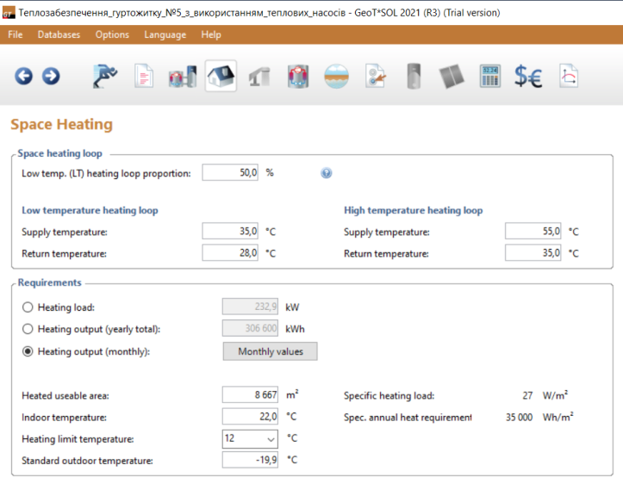
Рисунок 3.21 – Вибір параметрів системи

Результати моделювання у порівнянні з застосуванням ґрунтового теплового насоса наведено у таблиці 3.15 (скриншоти з результатами моделювання у програмі наведені на рисунку 3.22).

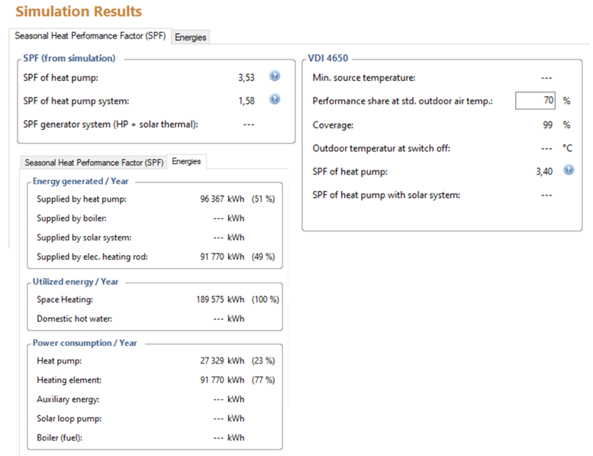
Рисунок 3.22 – Результати моделювання повітряного теплового насоса

На рисунку 3.23 наведено результати моделювання та забезпечення об’єкта тепловою енергією від теплового насоса та додаткового джерела.

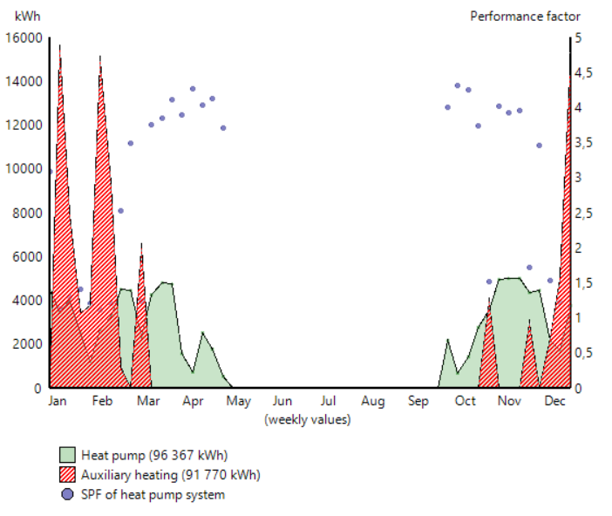
Рисунок 3.23 – Генерована енергія та показник ефективності (на прикладі одного теплового насоса)

На рисунку 3.24 наведено температури повітря протягом опалювального періоду, що використовувалися під час моделювання.
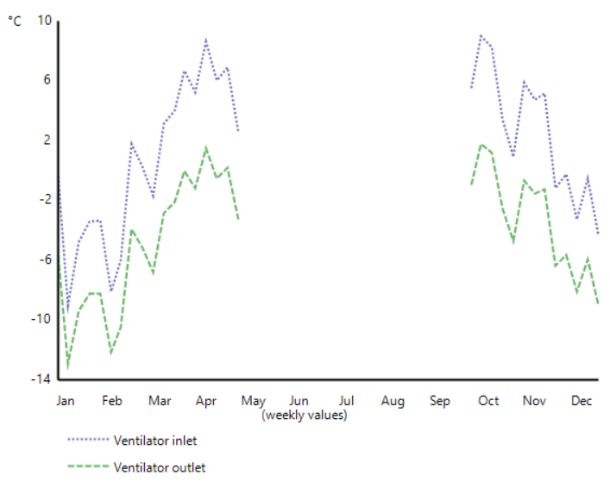
Рисунок 3.24 – Температура повітря

3.4.2 Моделювання покриття потреби в теплоті для потреб опалення з використанням ґрунтового теплового насоса

Керуючись значенням теплового навантаження будівлі обираємо з бази даних програми ґрунтовий тепловий насос Dimplex – Glen Dimplex Deutschland GmbH з номінальною тепловою потужністю 90 кВт, а також обираємо режим роботи з додатковим джерелом теплової енергії потужністю 150 кВт. Для роботи насоса в такому режимі потрібна наявність 35 свердловин глибиною 96,4м (рисунок 3.25).
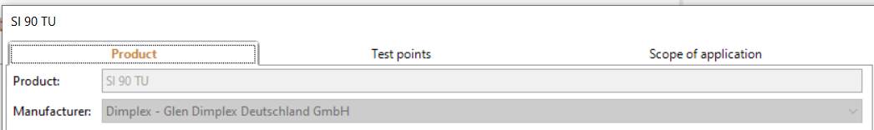
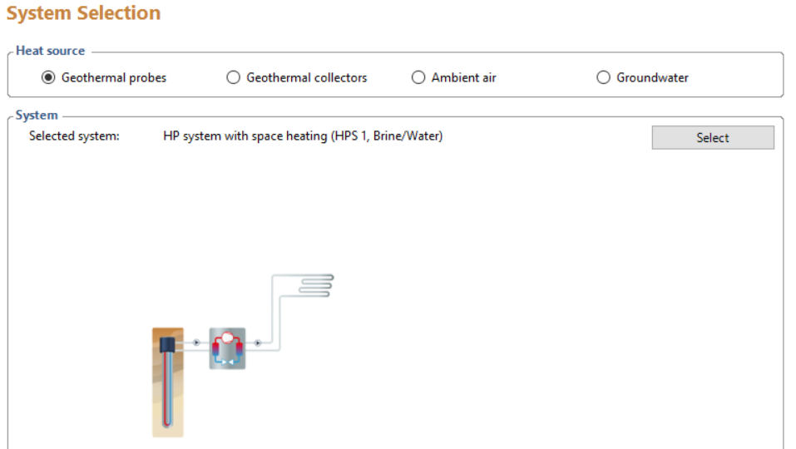
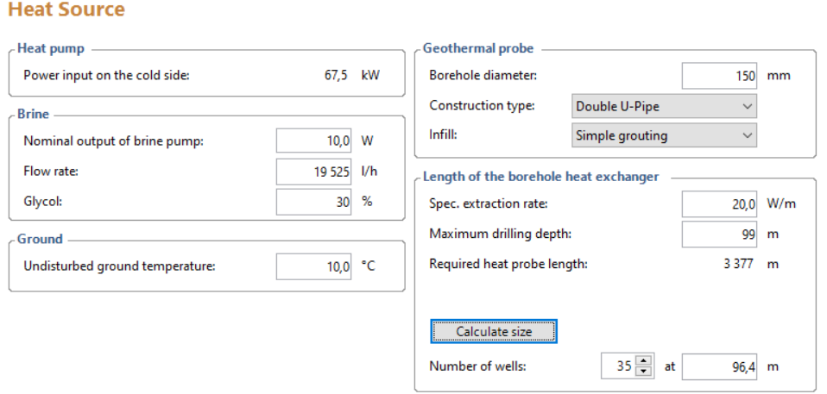
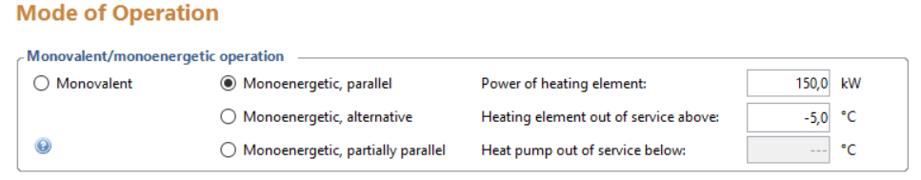

Рисунок 3.25 – Вибір грунтового теплового насоса та додаткового джерела теплопостачаня

Результати моделювання у порівнянні з застосуванням повітряного теплового насоса наведено у таблиці 3.15, скриншоти з результатами моделювання у програмі наведені на рисунку 3.26.

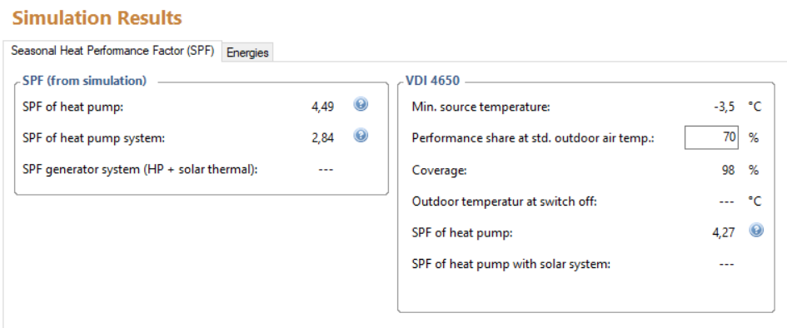
Рисунок 3.26 – Результати моделювання ґрунтового теплового насоса

На рисунку 3.27 наведено результати моделювання та забезпечення об’єкта тепловою енергією від грунтового теплового насоса та додаткового джерела.
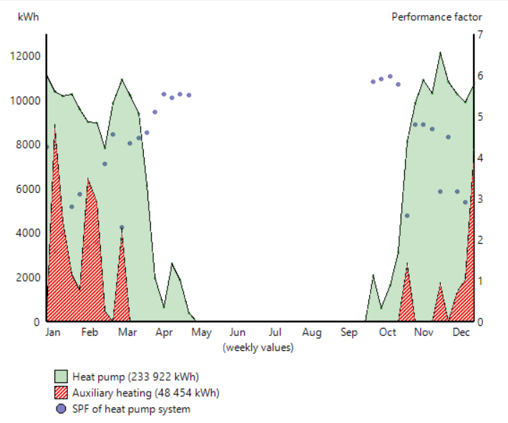
Рисунок 3.27 – Генерована енергія та показник ефективності

На рисунку 3.28 наведено температури протягом опалювального періоду, що використовувалися під час моделювання.

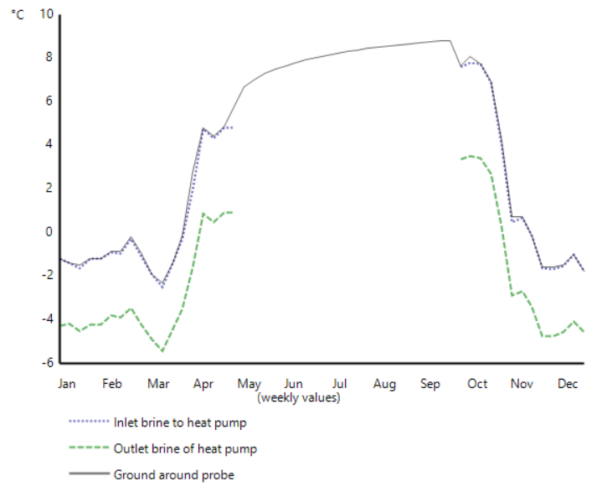
Рисунок 3.28 – Динаміка зміни температури

Таблиця 3.15 – Порівняння показників роботи повітряного та ґрунтового теплових насосів, за результатами моделювання
№ з/п | Найменування показника | Значення показника
№ з/п | Найменування показника | Повітряний тепловий насос | Ґрунтовий тепловий насос
1 | 2 | 3 | 4
1 | Генерована енергія за рік
1.1 | Теплопостачання від теплового насоса | 96 367 кВт*год  (27%) | 234 831 кВт*год (65%)
1.2 | Теплопостачання від додаткового джерела теплоти | 264 343 кВт*год (73%) | 125 879 кВт*год (35%)
1.3 | Утилізована енергія за рік
1.4 | Опалення | 360 710,0 кВт*год (100%) | 360 710,0 кВт*год  (100%)
1.5 | ГВП | 0 | 0

Продовження таблиці 3.15
1 | 2 | 3 | 4
2 | Енергоспоживання обладнанням за рік
2.1 | Тепловий насос | 27 329 кВт*год (9%) | 52 333 кВт*год (29%)
2.2 | Додаткове джерело теплової енергії | 264 343 кВт*год (91%) | 125 879 кВт*год (71%)
2.3 | Додаткова енергія | 0 | 28 кВт*год
3 | Сезонний фактор теплової ефективності (SPF)
3.1 | SPF теплового насоса | 3,53 | 4,5
3.2 | SPF системи з тепловим насосом | 1,58 | 2,8

Програма GEOT*SOL має широкий ряд теплових насосів різних потужностей, однак більше зорієнтованих на невеликих споживачів. Система могла б складатися з кількох теплових насосів, однак можливість така відсутня в програмі. Зважаючи на ці обмеження необхідно передбачати додаткове джерело теплової енергії.
За результатами моделювання обраним повітряним тепловим насосом можна покрити до 30% теплового навантаження будівлі.
Модельний ряд ґрунтових теплових насосів, що пропонуються в програмі представлений лінійкою з більшою потужністю, що дозволяє покрити до 82% теплової енергії для потреб опалення.
Загалом порівнюючи дві моделі теплового насосу варто зазначити, що завдяки ґрунтовому тепловому насосу можна досягти кращих показників ефективності теплового насоса 4,18 (3,48 для повітряного насоса) та системи в цілому 2,64 – для ґрунтового та 1,87 для повітряного. Однак, практичне впровадження грунтового колектора для даного об’єкту мало ймовірне через густину існуючої забудови, необхідність отримання для юридичних осіб дозволів на буріння свердловин тощо. Тому, у якості рекомендації до впровадження запропоновано використовувати теплові насоси типу повітря-повітря з покриттям дефіциту в тепловій енергії від централізованого джерела.
Техніко-економічні показники впровадження заходу наведені в таблиці 3.16. Часовий горизонт планування проєкту – 15 років. Ставка дисконтування – 10%. Варто зазначити, що даний проєкт з застосуванням діючих в Україні пільгових тарифів для населення не є рентабельний при ставці дисконтування 10%. Внутрішня норма рентабельносі складає 4,9%. Термін окупності заходу перевищує прийнятні 10-15 років для такого типу проєктів. Тож його впровадження варто розглянути у випадку підвищення тарифів на електричну енергію.

Таблиця 3.16 – Техніко-економічні показники впровадження теплового насоса повітря-повітря для часткового покриття потреби в тепловій енергії для потреб опалення гуртожитку №5
облікова ставка НБУ |  |  |  |  |  |  |  | 10%
Період, Т (рік) | Первинні капітальні витрати (IC), грн. | Експлуатаційні витрати, грн. | Амортизація, грн. | Економія енергії від реалізованих заходів, грн. | Грошовий потік (CF), грн. | Кумулятивний грошовий потік, грн. | Дисконтований грошовий потік, грн. | Кумулятивний дисконтований грошовий потік, грн.
0 | 2 105 339,28 |  |  |  |  | -2105339,28
1 |  | 1000 | 0 | 182260,32 | 181260,32 | -1924078,96 | 164782,11 | -1940557,17
2 |  | 1000 | 0 | 182260,32 | 181260,32 | -1742818,64 | 149801,92 | -1790755,25
3 |  | 1000 | 0 | 182260,32 | 181260,32 | -1561558,32 | 136183,56 | -1654571,69
4 |  | 1000 | 0 | 182260,32 | 181260,32 | -1380298,00 | 123803,24 | -1530768,45
5 |  | 1000 | 0 | 182260,32 | 181260,32 | -1199037,68 | 112548,40 | -1418220,06
6 |  | 1000 | 0 | 182260,32 | 181260,32 | -1017777,36 | 102316,73 | -1315903,33
7 |  | 1000 | 0 | 182260,32 | 181260,32 | -836517,04 | 93015,20 | -1222888,13
8 |  | 1000 | 0 | 182260,32 | 181260,32 | -655256,72 | 84559,28 | -1138328,85
9 |  | 1000 | 0 | 182260,32 | 181260,32 | -473996,40 | 76872,07 | -1061456,78
10 |  | 1000 | 0 | 182260,32 | 181260,32 | -292736,08 | 69883,70 | -991573,08
11 |  | 1000 | 0 | 182260,32 | 181260,32 | -111475,76 | 63530,64 | -928042,44
12 |  | 1000 | 0 | 182260,32 | 181260,32 | 69784,56 | 57755,12 | -870287,32
13 |  | 1000 | 0 | 182260,32 | 181260,32 | 251044,88 | 52504,66 | -817782,66
14 |  | 1000 | 0 | 182260,32 | 181260,32 | 432305,20 | 47731,51 | -770051,15
15 |  | 1000 | 0 | 182260,32 | 181260,32 | 613565,52 | 43392,28 | -726658,87
 |  |  |  |  |  |  | NPV | -726658,87
 |  |  |  |  | Простий період окупності |  | 11 років 6 місяців
 |  |  |  |  | Дисконтований період окупності |  | Більше 15 років

3.5 Узагальнена оцінка техніко-економічної доцільності запровадження заходів з енергоефективної модернізації гуртожитку

В даному розділі роботи наведено узагальнену оцінку енергетичних, економічних, екологічних та соціальних показників запропонованих сценарів енергетичної модернізації гуртожитку №5 КПІ ім. Ігоря Сікорського. Розглядається ефект від реалізації окремих заходів та їх сукупний ефект.
Оцінна вартість запропонованих заходів енергоефективної модернізації гуртожитку №5 визначається вартістю обладнання, матеріалів, повітро- та трубопроводів, а також витратами, пов’язаними з виконанням підготовчих, проектних, будівельно-монтажних та пусконалагоджувальних робіт. Для розрахунків вказаних витрат використані ціни, нормативи та розцінки, які наведені у спеціальній літературі, прайс-листах, рекламних проспектах підприємств-виробників. У таблиці 3.14 наведено вартість реалізації окремих сценаріїв, а також узагальнена оцінка.

Таблиця 3.14 – Вартість реалізації заходів з енергетичної модернізації гуртожитку №5 КПІ ім. Ігоря Сікорського
№ з/п | Найменування витрат | Сценарій, тис. грн. |  |  |  |  |  | Разом, тис. грн.
№ з/п | Найменування витрат | 1 | 2 | 3 | 4 | 5 | 6 | Разом, тис. грн.
1 | Організаційні витрати (2%) | 0,00 | 32,60 | 32,60 | 42,16 | 30,73 | 72,89 | 105,49
2 | Розробка проектно-кошторисної документації. Проектні роботи та експертиза (5% від вартості обладнання) | 0,00 | 81,49 | 81,49 | 105,39 | 76,84 | 182,23 | 263,72
3 | Придбання обладнання | 0,00 | 1 629,82 | 1 629,82 | 2 107,82 | 1 536,74 | 3 644,56 | 5 274,39
4 | Витрати на будівельно-монтажні та пусконалагоджувальні роботи (30%) | 0,00 | 350,00 | 350,00 | 632,35 | 461,02 | 1 093,37 | 1 443,37
5 | Разом | 0,00 | 2 093,91 | 2 093,91 | 2 887,71 | 2 105,34 | 4 993,05 | 7 086,96

Результати розрахунку економічних показників запропонованих заходыв з енергоефективної модернізації гуртожитку №5 наведено в таблиці 3.15.

Таблиця 3.15 – Узагальнені техніко-економічні показники енергоефективної модернізації будівлі гуртожитку №5 (ставка дисконтування – 10%, горизонт планування 15 років)
Найменування показника | Сценарій 1 | Сценарій 2 | Сценарій 3 | Сценарій 4* | Сценарій 5
1. Економія енергоресурсів від базового рівня, кВт*год/рік | 8 800,00 | 275 910,00 | 289 930,00 | 28 131 | 69 038
2. Простий термін окупності, років | 0 років | 5 років 4 місяці | 5 років 1 місяць | 3 роки | 11 років 6 місяців
3. Внутрішня норма рентабельності (IRR), % | - | 19 | 20,1 | 29,1 | -
4. Чиста приведена вартість, грн. | 87614,45 | 883972,12 | 1035675,73 | 3444108,9 | -726658,87
5. Дисконтований період окупності, років | 0 років | 8 років 4 місяці | 7 років 7 місяців | 4 роки 6 місяців | більше 15 років
Примітка: *Зазначено результати з застосуванням «Зеленого тарифу»

Впровадження заходів з енергоефективної модернізації гуртожитку №5 призведе до скорочення теплоспоживання для потреб опалення, заміщення електричної енергії у системі електропостачання відновлювальними джерелами енергії та, як наслідок, зниження споживання газу на існуючих централізованих джерелах енергопостачання. Зниження споживання енергоресурсів у споживачів сприяє непрямому зменшенню викидів парникових газів на джерелі генерації енергії.

Висновки до розділу
В розділі виконано енергетичне моделювання будівлі гуртожитку № 5 з застосуванням програмного середовища DesignBuilder. Побудовано 3-d модель будівлі за базовим та альтернативними сценаріями, що включають енергетичну модернізацію будівлі. Зокрема такі заходи як:
Сценарій 1. Запровадження графіку регулювання опалення та системи енергомоніторингу;
Сценарій 2. Впровадження рекуперації теплоти витяжного повітря;
Сценарій 3. Впровадженя одночасно графіку регулювання опалення та рекуперації теплоти витяжного повітря.
З використанням програмних продуктів PVSol Premium та GEOT*SOL виконано моделювання впровадження відновлюваних джерел енергії для електро- та теплопостачання об’єкту. Зокрема:
Сценарій 4. Впровадження фотовольтаїчної системи на даху будівлі.
Сценарій 5. Впровадження теплонасосної системи повітря-повітря.
Сценарій 6. Впровадження фотовольтаїчної системи та теплонасосної системи повітря-повітря.
Виконано техніко-економічну оцінку заходів з підвищення енергоефективності та обґрунтовано доцільність впровадження заходів за сценаріями 1 та 2, оскільки вони мають прийнятні терміни окупності та забезпечують суттєву економію теплової енергії без значних капіталовкладень. Щодо заходів за сценарієм 4, то з економічних міркувань він є доцільним при значенні тарифу на електроенергію вище 15 грн/кВт*год. Такий тариф можливий при продажі генерованою ФЕС електричної енергії в мережу за «Зеленим тарифом». Однак, на даному об’єкті таке рішення може бути складно реалізованим через необхідність отримання університетом ліцензії на продаж електричної енергії. В той же час, цей захід має важливе соціальне значення, що дозволяє покрити дефіцит електричної енергії в період аварійних відключень електромережі. Захід за сценарієм 5, за діючими тарифами виявився не рентабельним, оскільки має термін окупності значно більше 15 років. До його розгляду варто повернутися після підвищення тарифів на теплову енергію для групи споживачів «населення».

ЕНЕРГОМЕНЕДЖМЕНТ ТА МОНІТОРИНГ

4.1 Система енергетичного менеджменту

Гуртожиток №5 є одним з об’єктів управління загальної системи енергоменеджменту КПІ ім. Ігоря Сікорського, яка побудована за дворівневою структурою, що включає:
- рівень місцевого управління – Служба енергоменеджменту
- рівень локального управління – окрема будівля.
На об’єкті призначено відповідального за ефективне енерго- та водоспоживання. Керуючим органом системи є Служба енергоменеджменту КПІ ім. Ігоря Сікорського, яка забезпечує моніторинг та аналіз енергоспоживання.
За результатами аналізу функціонування вказаної системи запропоновано виконати вдосконалення на локальному рівні управління та впровадити елементи системи будівельного енергетичного менеджменту (Building Energy management system, BEMS). Впровадження даної системи передбачає встановлення низки датчиків для контролю параметрів роботи інженерних систем (опалення, вентиляція, гаряче водопостачання, електропостачання) та їх об’єднання до єдиної системи енергомоніторингу гуртожитку №5 з подальшою інтеграцією до системи віддаленого енергомоніторингу КПІ ім. Ігоря Сікорського. Наявність такої системи дозволить, маючи дані про енергоспоживання в будь-який момент часу та пропозиції від BEMS, приймати кращі рішення щодо наступних дій для покращення енергоефективності будівлі, які не заважатимуть нормальному функціонуванню та задоволенню енергетичних потреб будівлі.
Станом на момент обстеження у будівлі встановлене сучасне обладнання ІТП, прилади обліку теплової, електричної енергії та холодної води з можливістю влаштування віддаленого знімання параметрів. Це є базовим набором обладнання, що дозволяє розвивати систему BEMS. Додаткове обладнання, що запропоновано встановити - це набір датчиків температури, вологості, рівня освітленносі, руху, СО2, витоку, що розміщуватимуться в репрезентативних приміщеннях будівлі та місцях загального користування, датчики для передачі даних з приладів обліку в хмарне сховище.
В роботі запропоновано проведення енергоефективної модернізації будівлі з використанням відновлюваних джерел енергії, що залежно від обраного сценарію включають комбінацію систем з рекуперацією теплоти витяжного повітря, тепловими насосами, фотомодулями. У випадку оптимістичного прогнозу - реалізація всіх запропонованих заходів, система BEMS включатиме набір додаткових датчиків та контролерів на всіх джерелах генерації енергії, що дозволятимуть в реальному часі здійснювати керування використанням енергією на об’єкті. У випадку реалістичного сценарію – система забезпечуватиме контроль ефективності роботи існуючих систем життєзабезпечення будівлі (система опалення, ГВП, електропостачання, водопостачання від централізованих джерел) з використанням існуючих датчиків та незначним дооснащенням додатковими.
В розділі «Розробка Старап-проєкту» детально описується запропоноване рішення по створенню системи віддаленого енергомоніторингу на базі BEMS. Структурна схема роботи системи на прикладі гуртожитку №5 наведена на рисунку 4.1.

Рисунок 4.1 – Структурна схема системи будівельного енергетичного менеджменту гуртожитку №5, відповідно до запропонованих заходів

4.2 Система енергомоніторингу

З метою розвитку системи віддаленого енергомоніторингу КПІ ім. Ігоря Сікорського у співпраці зі Службою енергоменеджменту КПІ ім. Ігоря Сікорського запропоновано блоки аналізу та відображення інформації на локальному рівні управління системи енергоменеджменту на прикладі будівлі гуртожитку №5. Нижче наведено опис запропонованих до розробки блоків системи енергомоніторингу.
- Інтерактивна карта університету з нанесеними будівлями та інженерними мережами
- Кожен об’єкт на карті має гіперпосилання, при натисненні на яке відкривається діалогове вікно об’єкту. При натисканні на гіперпосилання правою кнопкою миші виділяються інженерні мережі тепло-, електро-, водопостачання, що забезпечують живлення об’єкту.
- Серед позицій діалогового вікна об’єкту є поверхові плани (на яких кольорами об’єднані приміщення за підрозділами, які розміщені в будівлі з зазначенням площ приміщень кожного з них. На поверховому плані відображається інформація про площі окремих приміщень, розміщення ІТП, стояків та елементів СО, приміщення трансформаторної підстанції, ЩО, ЩС тощо. Натискаючи на якесь приміщення виводиться інформація про обладнання, яке встановлене в ньому: типи електроприладів та їх потужність, тип та потужність радіаторів СО, наявність водорозбірних пристроїв, wifi, інвентар, стан стін, кількість посадкових місць, площа приміщення призначення приміщення, кому належить приміщення тощо.
- Загальна інормація про будівлю
Блок містить загальну інформацію про будівлю та вноситься користувачем одноразово та може оновлюватися у випадку внесення змін у фенкціонуванні будівлі. Дані по енергоспоживання завантажуються з бази даних системи будівельного енергетичного менеджменту. Основна інформація, яку запропоновано розмістити в блоці представлена у таблиці 4.1.

Таблиця 4.1 – Показники блоку «Загальна інформація про будівлю»
Вхідні дані: | На виході:
Вибір номеру корпусу
Фото корпусу
Схематичне креслення на генплані КПІ ім. Ігоря Сікорського
Прив’язка до гуглкарти з координатами
Поверхові плани будівлі
Схеми мереж тепло-, електро-, водопостачання
Документація
Договір на теплопостачання №, від
особовий рахунок
Договір на електропостачання №, від
Продовження таблиці 4.1
Договір на водопостачання №, від
Тип будівлі (баштовий/багатосекційний)
Адреса будівлі
Рік побудови
Рік останнього капітального ремонту
Кліматична зона
Особа відповідальна за експлуатування будівлі
посада
№ тел.
e-mail
Відповідал. за ефективне енерговикористання
посада
№ тел.
e-mail
Режим роботи
Кіл-сть годин роботи на рік
Кіл-сть людей
які мешкають у гуртожитку
Характеристики огороджувальних конструкцій | кнопка
Кіл-сть поверхів
Загальна площа будівлі, у т.ч.:
корисна площа
підсобна площа
Площа підвалу
Площа горища
Площа, яка опалюється
Периметр будівлі
Висота будівлі
Висота поверху
Загальний об'єм будівлі, у т.ч.:
об'єм будівлі вище рівня землі
об'єм підвалу
Об'єм горища
Об'єм, який опалюється
Енергопостачання | кнопка
Теплопостачання | кнопка
Водопостачання | кнопка
Електропостачання | кнопка
Газопостачання | кнопка
План заходів з енергозбереження на поточний рік | кнопка
Температурний моніторинг | кнопка

- Теплопостачання
Блок містить інформацію про систему теплопостачання будівлі. Більшість даних в цьому блоці є статичними, що одноразово вносяться відповідними користувачами. Дані по енергоспоживанню для моніторингу теплоспоживання завантажуються з бази даних системи будівельного енергетичного менеджменту. Основна інформація, яку запропоновано розмістити в блоці представлена у таблиці 4.2.
Таблиця 4.2 – Показники блоку «Теплопостачання»
Теплопостачання
Договір на теплопостачання | Назва та район теплопостачальної організації
Договір на теплопостачання | Номер договору
Договір на теплопостачання | Прикріплений скандоговру
Договір на теплопостачання | Розрахунковий період
Теплоспоживання | Кнопка (повинні формуватися зведені таблиці і графіки)
Моніторинг теплоспоживання | Кнопка – перехід до блоку моніторингу теплоспоживання
Покази лічильників | кнопка
Нарахування теплопостачальною організацією | кнопка
Куди приєднано об'єкт (ЦТП, безпосередньо тепломережа)
Схема приєднання об'єкту:
залежна/незалежна,
дво-/чотиритрубна
Схема балансової належності тепломережі | Прикріплений файл
Схема інженерних мереж | Прикріплений файл
Схема системи опалення будівлі | Прикріплений файл
Схема ІТП | Прикріплений файл
Кіл-сть теплопунктів
Місце розміщення теплопункту на поверховому плані | Поверховий план
Місце зберігання ключів від теплопункту
Відповідальний за теплопункт
ПІБ
телефон
Тип системи опалення водяна (одно-/дво-/4трубна)
повітряна
парова
інше
Теплове навантаження за договором, у т.ч.:
опалення
ГВП
вентиляція
Тип теплолічильника, у т.ч.:
номер лічильника
дата встановлення
дата останньої повірки
наявність дистанційного знімання показів
Дата знімання показів
Дата початку опалювального періоду
Дата закінчення опалювального періоду
Кіл-сть ступенів бойлера ГВП
1-й ступінь, довжина
кіл-сть секцій
2-й ступінь, довжина
кіл-сть секцій
Тип схеми з'єднання ступенів (зміш./посл./пар.)
Циркуляція у системі ГВП (на вводі / цирк. Сист.)
Тип регулятора температури ГВП
Тип регулятора перепаду тиску

Продовження таблиці 4.2
Тип регулятора теплового потоку
Наявність автомататики регулювання витрат теплоносія, у т.ч.
дата встановлення
стан
тип обладнання
Загальна площа за радіаторами
Відстань від стіни до радіатора
Стан стін за радіаторами
Марка, тип радіаторів (секційні/пластинчасті/регістри)
кіл-сть радіаторів
кіл-сть секцій / розміри пластинчастих/регістрів
стан радіаторів
Документація | Кнопка (можна завантажити, креслення, схеми, проекти встановлення вузлів обліку, модернізації ІТП. Форми Е-8, свідоцтва про повірку приладів обліку, акти обстежень тощо)
Розрахунок тепловтрат для кожного приміщення будівлі | Кнопка – потрібно зв’язати з поверховим планом. Для кожного приміщення залежно від матеріалу стін, призначення і тд розраховуються тепловтрати. В кінці отримуємо розрахункове теплове навантаження корпусу.
інформація про опалювальні прилади в кожному приміщенні будівлі
інформація про теплопункт (витрата теплоносія, температури теплоносія, схема підключення системи опалення, наявність автоматики погодного регулювання витрати теплоносія)

- Електропостачання
Блок містить інформацію про систему електропостаання будівлі. Більшість даних в цьому блоці є статичними, що одноразово вносяться відповідними користувачами. Дані по енергоспоживанню для моніторингу електроспоживання завантажуються з бази даних системи будівельного енергетичного менеджменту. Основна інформація, яку запропоновано розмістити в блоці представлена у таблиці 4.3.

Таблиця 4.3 – Показники блоку «Електропостачання»
Електропостачання
Договір на електропостачання | Назва та район енергопостачальної організації
Договір на електропостачання | Номер договору
Договір на електропостачання | Прикріплений скандоговру
Договір на електропостачання | Розрахунковий період
Електроспоживання | Кнопка (повинні формуватися зведені таблиці і графіки)
Моніторинг електроспоживання | Кнопка – перехід до блоку моніторингу електроспоживання
Продовження таблиці 4.3
Покази лічильників | кнопка
Нарахування електропостачальною організацією | кнопка
Встановлена електрична потужність електроприймачів
Джерело електропостачання (№ ТП/РП)
Тип/марка ввідного кабеля, у т.ч.
довжина
Тип/марка трансформатора
Потужність трансформатора
Тип електролічильника (комерц. / некомерц.)
Тип електролічильника
дата встановлення
дата останньої повірки
Потужність електроприймачів, у т.ч.:
освітлення
вентиляція
насоси
ліфти
електронагрівачі
холодильники
комп'ютери
офісна техніка
кондиціонери
лабораторні установки
Інше
Наявність системи керування освітленням
Перелік електроспоживального обладнання, встановленого на площах підрозділів, що розміщені у корпусі | кнопка
Розрахункове електроспоживання для кожного приміщення корпусу | Кнопка – потрібно зв’язати з поверховим планом. Для кожного приміщення залежно від переліку електроспоживального обладнання і годин його роботи визначається розрахункове електроспоживання. Потрібно групувати приміщення за призначенням і підпорядкованістю підрозділам. По цій інформації розраховуються питомі норми електроспоживання, які використовуються при розрахунку лімітів
Середній нормативний рівень освітленості
Потужність нетрадиційних джерел енергії, у т.ч.:
тепловий нас.
сонячні кол.
фотоелектричні батареї
вітрова установка
опалення
ГВП
вентиляція
освітлення
силове навантаження
охолодження
інше
Документація | Кнопка (можна завантажити, креслення, схеми, проекти встановлення вузлів обліку, модернізації ТП. Свідоцтва про повірку приладів обліку, акти обстежень тощо)

- Водопостачання
Блок містить інформацію про систему водопостачання будівлі. Більшість даних в цьому блоці є статичними, що одноразово вносяться відповідними користувачами. Дані по енергоспоживанню для моніторингу електроспоживання завантажуються з бази даних системи будівельного енергетичного менеджменту. Основна інформація, яку запропоновано розмістити в блоці представлена у таблиці 4.4.

Таблиця 4.4 – Показники блоку «Водопостачання»
Вхідні дані: | На виході:
Договір на водопостачання | Назва та район водопостачальної організації
Договір на водопостачання | Номер договору
Договір на водопостачання | Прикріплений скандоговру
Договір на водопостачання | Розрахунковий період
Водоспоживання | кнопка
Моніторинг водоспоживання | кнопка
Покази лічильників | кнопка
Нарахування водопостачальною організацією | кнопка
Тип водолічильника (комерц. / некомерц.) ХВП
Марка водолічильника ХВП
№ лічильника
дата встановлення
дата останньої держ. перевірки
Наявність автоматики для дистанційної передачі даних
Кількість туалетів
Кіл-сть кранів та змішувачів, у т.ч.
кранів
стан
змішувачів
стан
душових лійок
стан
наявність аераторів (можливість їхнього встан.)
стан
Кіл-сть унітазів
тип системи змивання (бачок / змивання під тиском)
стан бачків
Кіл-сть пісуарів
стан

- Характеристика огороджувальних конструкцій
Блок містить інформацію про огороджувальні конструкції будівлі. Більшість даних в цьому блоці є статичними, що одноразово вносяться відповідними користувачами. Дані по енергоспоживанню для моніторингу електроспоживання завантажуються з бази даних системи будівельного енергетичного менеджменту. Основна інформація, яку запропоновано розмістити в блоці представлена у таблиці 4.5.

Таблиця 4.5 – Показники блоку «Характеристика огороджувальних конструкцій»
Вхідні дані: | На виході:
Огороджувальні конструкції
Кіл-сть входів, у т.ч.:
робочих
запасних
Наявність тамбурів на входах
матеріал вхідних дверей
площа дверей
Стан вхідних дверей
Наявність закривачів
Кіл-сть вікон, у т.ч.:
"старих"
площею
матеріал рами "старих" вікон
тип плетіння (спарене/окреме)
Стан "старих" вікон
"нових" (склопакети)
площею
кіл-сть камер профілю "нових" вікон
тип склопакету (одно-/двокамерний, газонаповнений, покриття скла)
Стан "нових" вікон
площа скління за орієнтацією:
Пн
Пд
Зх
Сх
ПнЗ
ПнС
ПдС
ПдЗ
Матеріал стін, у т.ч.:
товщина стін
площа стін, які
утеплені
неутеплені
стан стін
Матеріал дахового перекриття, у т.ч.:
товщина
наявність утеплювача
наявність опалення на горищі
тип даху

Продовження таблиці 4.5
площа даху
стан даху
площа зенітних ліхтарів, у т.ч.:
˄ типу
▬ типу
І типу
стан ліхтарів
Матеріал підлоги підвалу, у т.ч.:
товщина
стан підлоги підвалу
наявність опалення у підвалі
наявність розведення труб СО/ГВП, стан ізоляції

Висновки до розділу

Запропоновано створення ситеми будівельного енергетичного менеджменту гуртожитку №5, що забезпечить автоматизацію та управління процесами виробницва і споживання енергоресурсів інженерними системами будівлі. Запропоновані підходи можуть сприяти розвитку системи віддаленого енергомоніторингу КПІ ім. Ігоря Сікорського в частині автоматизації процесів та моніторингу енергоспоживання окремих систем будівель. Станом на кінець 2023 року система віддаленого енергомоніторнгу КПІ ім. Ігоря Сікорського вирішує питання віддаленого знімання показів з приладів обліку. Це забезпечує можливість подальшого аналізу отриманої інформації з використанням стандартного пакету MS Office. Запропоновано структуру та вигляд окремих блоків системи віддаленого енергомоніторингу на рівні будівлі.

5 СТАРТАП-ПРОЄКТ СИСТЕМА ВІДДАЛЕНОГО ЕНЕРГОМОНІТОРИНГУ КПІ ІМ. ІГОРЯ СІКОРСЬКОГО

Будівлі та споруди установ різних сфер діяльності, технологічні процеси підприємств є споживачами енергетичних ресурсів. Ефективне використання цих ресурсів потребує своєчасного та повного аналізу енергетичних потоків, факторів, що на них впливають, причин стрімкого зростання чи зменшення енергоспоживання. Поглиблення аналізу вимагає великих витрат часу персоналу, що призводить до зростання часу на прийняття рішень та, як наслідок, зростання невиробничих витрат та отримання можливих збитків. Рішенням цих та супутніх проблем може бути запровадження сучасних автоматизованих систем для своєчасного оперативного аналізу енерговитрат.
Під час розробки стартап проєкту використано рекомендації [23].

5.1 Цілі та етапи реалізації стартап-проєкту

Ідея проєкту полягає у створенні середовища для керування нерухомістю (Facility management). Продукт окрім властивостей збору, накопичення, аналізу інформації, управління обладнанням формує повноцінне місце енергоменеджера, а також може бути інтегроване до інших систем управління установою, зокрема до обліку матеріальних цінностей, контролю використання площ, ведення обліку та розрахунків з орендними організаціями. Зручним доповненням продукту є мобільний додаток, що містить функцію перегляду ключової інформації, та є корисним керівному складу установи; а також функцію внесення даних про енергоспоживання чи стан обладнання, що є зручним у роботі технічного персоналу.
Продукт може бути застосований для автоматизації процесів аналізу та обліку керування нерухомістю, зокрема енергетичними ресурсами. Під нерухомістю розглядається як окрема установа чи виробництво так і мережа однотипних об’єктів на зразок торгових точок, спортивних клубів, закладів освіти тощо. Споживач товару отримує набір датчиків змонтованих на об’єктів, програмний продукт, що автоматизує процес обробки даних, формує звіти, повідомлення про аварійні сигнали та нагадування щодо профілактичного чи планового ремонту/обслуговування обладнання.
Мета стартап-проєкту – зменшення енергоспоживання шляхом створення сучасної системи енергоменеджменту, автоматизації збору, обробки, зберігання та представлення інформації відповідним службам у зручному для оцінки та прийняття рішень вигляді.
Конкретна ціль проєкту для стартапера – створити систему віддаленого енергомоніторингу та управління енерговикористанням об’єктів та провести її пілотне впровадження в гуртожитку №5 КПІ ім. Ігоря Сікорського.
Конкретна ціль проєкту для стейкхолдерів – отримання інструменту моніторингу та аналізу енерговитрат.
Конкретна ціль проєкту для інвесторів:
- отримання робочого продукту, що може бути впроваджений на об’єктах будь-якої сфери діяльності на умовах, що відповідають фінансовим очікуванням інвестора.
- соціальний проєкт, що має за мету прискорення впровадження енергоменеджменту на виконання ЗУ «Про енергетичну ефективність» в центральних та інших органах державної влади, а також територіальних громадах. Це дало б значний поштовх розвитку сфери енергоефективності та виконанню екологічних зобов’язань України.
Головні цільові групи, на які спрямований проєкт:
- заклади освіти,
- центральні органи виконавчої влади,
- територіальні громади,
- мережі магазинів,
- мережі спортивних закладів.
Реалізація проєкту відбувається партнерстві між КПІ ім. Ігоря Сікорського та ТОВ «Едвансіс». Пілотне впровадження проєкту заплановане в КПІ ім. Ігоря Сікорського. Це передбачає встановлення обладнання для віддаленого моніторингу у гуртожитку № 5, а саме:
- витрат теплової енергії;
- витрат холодної води;
- температури у репрезентативних приміщеннях (по одному на поверсі);
- відносної вологості та тиску у репрезентативних приміщеннях (по одному на поверсі).

5.2 Обгрунтування актуальності та новизна інноваційної ідеї стартап-проєкту

Продукт окрім властивостей збору, накопичення, аналізу інформації, управління обладнанням формує повноцінне місце енергоменеджера, а також може бути інтегроване до інших систем управління установою, зокрема до обліку матеріальних цінностей, контролю використання площ, ведення обліку та розрахунків з орендними організаціями. Зручним доповненням продукту є мобільний додаток, що містить функцію перегляду ключової інформації, та є корисним керівному складу установи; а також функцію внесення даних про енергоспоживання чи стан обладнання, що є зручним у роботі технічного персоналу
Проєкт спрямований на:
- випуск продукції, конкурентоспроможної на вітчизняному та світовому ринку. Проєкт передбачає широке поширення на українському ринку, зокрема серед соціальних об’єктів та об’єктів сфери торгівлі, а також вихід на європейський ринок. Для незалежності від поставок обладнання інших виробників запланована розробка відповідних датчиків для моніторингу контрольованих параметрів.
- економію енергоресурсів. Запропонована система дозволяє контролювати витрати контрольованих параметрів (в т.ч. енергоресурсів) та миттєво реагувати на їх зміну, забезпечувати зниження енергоспоживання у неробочі години. Це забезпечує миттєве реагування на аварійні стани, зменшує людський фактор та мінімізує невиробничі витрати. Запровадження системи дозволяє скоротити енергоспоживання щонайменше на 15% без погіршення санітарно-гігієнічних вимог.
- поліпшення стану навколишнього середовища. Скорочення енергоспоживання.
В таблиці 5.1. наведено перелік основних бізнес-процесів проєкту, відповідно до рекомендацій [23].

Таблиця 5.1 – Основні бізнес-процеси стартап проєкту
Група процесів | Бізнес-процес | Ступінь опрацювання бізнес-процесу
Група процесів | Бізнес-процес | є реалізованим | буде реалізованим
Розробка продукції | розробка та конструювання продукції | +
Розробка продукції | розробка і конструювання процесу | +
Розробка продукції | технологічна підготовка виробництва | +
Вимоги споживачів | дослідження розвитку ринку | +
Вимоги споживачів | організація маркетингу і продажів | + | +
Вимоги споживачів | тендерне розміщення замовлень |  | +
Виконання замовлень | забезпечення і матеріально-технічний збут | + | +
Виконання замовлень | планування і управління виробництвом | + | +
Виконання замовлень | виробництво продукції | +
Виконання замовлень | розподіл продукції і логістика | +
Обслуговування споживача | післяпродажне обслуговування |  | +
Обслуговування споживача | повернення продукції |  | +

5.3 Аналіз конкурентного середовища

Для аналізу ідеї стартап проєкту використано результати експертного аналізу існуючих на українському ринку систем енергомоніторингу, що проведений у 2020 році Асоціацією енергоефективних міст України [24]. Експертами було проаналізовано п’ять автоматизованих інформаційних систем, розробники та/або власники яких проявили зацікавлення в такому дослідженні та надали тестовий доступ до своїх програм [24]:
  - АІС «Енергоплан» (ПП «IT-Менеджмент»), http://energyplan.com.ua;
  - АІС «Енергосервіс: облік, контроль, економія» (ТОВ «БIC-CОФТ»), https://energoservic.com/auth/login/;
  - AIC «UMUNI» (ТОВ «УМУНІ»), https://umuni.com;
  - AIC «EManagement24» (ПК «EManagement24»), http://emanagement24.com;
  - AIC «АСЕМ» (ТОВ «ЕСКО Україна»), http://www.asem.com.ua.
Оцінювання інформаційних систем здійснювалося, відповідно до ДСТУ ISO/IEC 9126-1:2013 за наступними показниками [24]:
• Підтримка користувачів – можливість розробника АІС надавати консультативну, інформаційну, технічну підтримки та/або проводити навчання для користувача, реагувати на запити щодо несправності чи для удосконалення АІС, інше.
• Зручність використання – відповідність АІС базовим потребам користувача – логічна структура, сучасний зручний інтерфейс, можливість побудови ієрархічної структури обліку, налаштування доступу для користувача різного рівня, внесення даних через мобільний пристрій та їх періодичність, інше.
• Функціональність – здатність АІС виконувати функції, які відповідають заявленим і передбачуваним потребам користувача, на виконання певних завдань та цільових показників. Цей критерій містить ряд індикаторів, за якими можна оцінити функціонал програми, необхідний для оптимізації щоденної роботи енергоменеджера.
• Супроводжуваність – здатність АІС бути зміненим на вимогу користувача. Модифікації можуть охоплювати коригування, вдосконалення або пристосування програмного продукту до певних вимог.
• Надійність – здатність АІС виконувати функції щодо збереження та захисту всієї інформації, внесеної під час експлуатації користувачем. (збереження бази даних, створення резервних копій, захист від помилкових дій користувачів, наявність імпорту та експорту даних).
• Формування блоку енергоаудитора – можливість вносити, імпортувати, експортувати технічні характеристики стану будівлі, інженерних мереж та іншу необхідну інформацію для проведення енергоаудиту.
• Вартість – зазначена ціна експлуатації АІС, пакети послуг та їх цінова політика.
За результатами узагальнення даного аналізу визначено слабкі сторони існуючих систем, які запропоновано реалізувати в стартап проєкті (таблиця 5.2).

Таблиця 5.2 – Пеpеваги iдеї пpоєкту
- № | - Техніко-економічні характери-тики ідеї | - Мій проєкт  - (вдосконалення, порівняно з аналогами) | - Продукція конкурентів (оцінка) |  |  |  |  |  | - W  (слабка сторона) | - N  (нейтральна сторона) | - S  (сильна сторона)
- № | - Техніко-економічні характери-тики ідеї | - Мій проєкт  - (вдосконалення, порівняно з аналогами) | - AIC «АСЕМ» (ТОВ «ЕСКО Україна»)) | АІС «Енергосервіс: облік, контроль, економія» (ТОВ «БIC-CОФТ») | AIC «ІСЕ» (ТОВ «ФІАТУ») | - AIC «UMUNI» (ТОВ «УМУНІ» | - АІС «Енергоплан» (ПП «IT-Менеджмент») | - AIC «EManagement24» (ПК «EManagement24») | - W  (слабка сторона) | - N  (нейтральна сторона) | - S  (сильна сторона)
- 1 | - 2 | - 3 | - 4 | 5 | 6 | - 7 | - 8 | - 9 | - 10 | - 11 | - 12
- 1 | - Підтримка користувачів | - Підтримка 24/7  - Безкоштовні онлайн-тренінги за запитом для різних категорій користувачів  - Чат-бот в телеграм  - Оновлення 1 раз на 6 місяців | - 3,8 | - 4,2 | - 4,7 | - 4,2 | - 4,3 | - 5 | - Не своєчасне реагування на запити  - Платне навчання | - Реагування на запити в робочі години | - Реагування на запити 24/7  - Безкоштовне навчання
- 2 | - Зручність використання | - Мобільний додаток  - Чат-бот в телеграм  - Рівень доступу користувачів  - Особистий кабінет орендаря/субспоживача  - Наявні власні прилади для дистанційної передачі даних. Обладнання може бути придбане, орендоване, придбане в лізинг  - Можливість експорту/імпорту даних з Excel | - 4,4 | - 4,4 | - 4,2 | - 4,2 | - 4,8 | - 4,5 | - Відсутність мобільного додатка  - Лише ручне внесення даних | - Ручне та дистанційне внесення даних. | - Мобільний додаток  - Ручне і дистанційне внесення даних. Можливість лізингу обладнання для дистанційної передачі даних  - Можливість експорту/імпорту даних з Excel

Продовження таблиці 5.2
- 1 | - 2 | - 3 | - 4 | 5 | 6 | - 7 | - 8 | - 9 | - 10 | - 11 | - 12
- 3 | - Функціональність | - Будівлі бюджетної, житлової, комерційної сфери, торгові та спортивні об’єкти, мережі  - Автоматичне завантаження погодних даних  - Розрахунок лімітів енергоспоживання за кількома методиками, а також ручне їх внесення  - Формування енергетичної моделі об’єкту  - Телеграм-чат-бот для надсилання сповіщень про аварії  - Бенчмаркінг: за фактичним енергоспоживанням, методикою ДБН, кращими практиками  - Визначення класу енергоефективності за ДБН  - Аналіз фінансових показників  - Формування плану заходів з енергозбереження. Контроль виконання та заощаджень | - 4 | - 4 | - 4 | - 4,1 | - 4,8 | - 4 | - Лише будівлі бюджетної сфери  - Відсутність корегування за погодними даними  - Відсутність розрахунку лімітів  - Відсутність каналів сповіщення про аварії  - Бенчмаркінг відстуній  - Визначення класу енергоефективності відсутнє  - Аналіз фінансових показників відсутній  - Формування плану заходів з енергозбереженнявідсутнє | - Будівлі бюджетної, житлової сфери  - Ручне внесення погодних даних  - Внесення лімітів вручну  - Канали сповіщення наявні через електронну пошту  - Бенчмаркінг за фактичними питомими показниками  - Визначення класу енергоефективності наявне відповідно до внутрішніх стандартів установи  - Аналіз фінансових показників  - Формування плану заходів з енергозбереження | - Будівлі бюджетної, житлової, комерційної сфери  - Автоматичне завантаження погодних даних  - Можливість розрахунку лімітів шляхом формування енергетичної моделі об’єкту, а також ручне їх внесення  - Канали сповіщення наявні через електронну пошту та зручні для користувача месенджери  - Бенчмаркінг за фактичними питомими показниками та розрахованими за ДБН  - Визначення класу енергоефективності за ДБН  - Аналіз фінансових показників з формуванням звітів для енергопостачальних компаній  - Формування плану заходів з енергозбереження. Контроль виконання та заощаджень. Розрахунок ефективності
- 4 | - Супроводжуваність | - Можливість самостійного налаштування звітів  - Можливість внесення змін в ПЗ за заявкою користувача в рамках чергового оновлення програми | - 4,1 | - 3,8 | - 4,3 | - 4 | - 3,8 | - 4,5 | - Можливість самостійного налаштування звітів відсутня  - Можливість внесення змін в ПЗ відстуня | - Можливість самостійного налаштування звітів  - Можливість внесення змін в ПЗ відповідно до умов договору | - Можливість самостійного налаштування звітів та самостійного створення нових шаблонів звітів  - Можливість внесення змін в ПЗ за заявкою користувача в рамках чергового оновлення програми
- 1 | - 2 | - 3 | - 4 | - 5 | - 6 | - 7 | - 8 | - 9 | - 10 | - 11 | - 12
- 5 | - Надійність | - У випадку ручного внесення даних є захист від помилкового показника лічильника  - Дані зберігаються на сервері постачальника або на сервері замовника  - Автоматичне резервування | - 4,1 | - 4,3 | - 4,2 | - 4 | - 4,8 | - 4,5 | - У випадку ручного внесення даних є захист від помилкового показника лічильника  - Дані зберігаються на сервері постачальника | - У випадку ручного внесення даних є захист від помилкового показника лічильника  - Дані зберігаються на сервері постачальника | - У випадку ручного внесення даних є захист від помилкового показника лічильника  - Дані зберігаються на сервері постачальника або на сервері замовника  - Автоматичне резервування
- 6 | - Можливість формування блоку енергоаудитора | - Внесення загальної інформації про будівлю, опис огороджувальних конструкцій та інженерних систем  - Генерація енергетичного сертифікату  - Розрахунок заходів з підвищення енергоефективності | - 4,2 | - 4 | - 4,5 | - 4,3 | - 3,5 | - 4,5 | - Відсутня можливість формування блоку енергоаудитора | - Внесення загальної інформації про будівлю, опис огороджувальних конструкцій та інженерних систем | - Внесення загальної інформації про будівлю, опис огороджувальних конструкцій та інженерних систем  - Генерація енергетичного сертифікату  - Розрахунок заходів з підвищення енергоефективності
- 7 | - Керування нерухомістю | - повноцінне місце енергоменеджера, а також може бути інтегроване до інших систем управління установою, зокрема до обліку матеріальних цінностей, контролю використання площ, ведення обліку та розрахунків з орендними організаціями, тощо |  |  |  |  |  |  | - Відсутня | - повноцінне місце енергоменеджера, а також може бути інтегроване до інших систем управління установою, зокрема до обліку матеріальних цінностей | - повноцінне місце енергоменеджера, а також може бути інтегроване до інших систем управління установою, зокрема до обліку матеріальних цінностей, контролю використання площ, ведення обліку та розрахунків з орендними організаціями, тощо

Для всебічного вивчення ідеї стартап проєкту проведено технологічний аудит (таблиця 5.3) та SWOT-аналiз (таблиця 5.4) за рекомендаціями [23].
Таблиця 5.3 – Технологічний аудит ідеї проєкту
- № | - Ідея проєкту | - Технології її реалізації | - Наявність технологій | - Доступність технологій
- 1 | - Розробка сучасного програмного продукту для керування нерухомістю | - Програмне забезпечення  - Бази даних  - Автоматизована система збору даних | - існує | - доступна
- 2 | - Розробка датчиків для дистанційного знімання даних з приладів обліку енергоресурсів та керування обладнанням | - Технологія передачі даних:  - Інтернет речей  - LoraWan | - існує | - доступна
                - Обрана технологія реалізації ідеї проекту: Програмне забезпечення, бази даних, автоматизована система збору даних, інтернет речей (LoraWan)

Таблиця 5.4 – Матpиця SWOT-аналiзу
- Сильні сторони (S):  - сучасна ідея, що відповідає загальноєвропейському Зеленому курсу, а також вимогам ЗУ «Про енергоефективність»  - дозволяє скоротити витрати енергії в установах від 10%  - може бути інтегрована з іншими системами/ приладами/датчиками  - оновлюваний сфот  - підтримка клієнтів  - власні датчики  - бездротова технологія  - мобільний додаток | - Слабкі сторони (W):  - вартість обладнання  - невелика команда  - потреба у додатковому навчанні членів команди  - відсутність власної виробничої бази для збирання приладів
- Можливості (O):  - вихід на міжнародний ринок  - розширення функціоналу | - Загрози (T):  - нестабільний курс гривні  - невизначеність у зв’язку з військовим станом і затримка інвестицій міжнародних партнерів

5.4 Ціннісні пропозиції та споживачі

Успіх та стабільність будь-якої діяльності пов’язані з перевагами, що створюються нею. Для цього необхідно дослідити цільові аудиторії та сформувати ціннісні пропозиції на основі їх запитів і потреб. Ціннісні пропозиції, які пропонує стартап проєкт наступні:
- Енергомоніторинг.
- Моніторинг параметрів в середині приміщень та технологічних процесів (температура, СО2, відновсна вологість, тиск, витрата тощо).
- Автоматизоване робоче місце енергоменеджера.
- Керування нерохомістю (Facility management).
Споживча цінність стартап проєкту полягає у наступному:
- покращення задоволення існуючих потреб щодо аналізу та моніторингу енергоспоживання;
- формування та задоволення нових потреб щодо керування нерохумістю включаючи повний цикл завдань Facility management з особливою увагою до питань енергетичного менеджменту.
Споживчі сегменти:
- навчальні заклади,
- торгові мережі,
- спортивні клуби,
- територіальні громади,
- центральні та інші органи державної влади.
В таблиці 5.5 наведено узагальнення ціннісних пропозицій стратап проєкту та їх споживачів за рекомендаціями [23].

Таблиця 5.5 – Ціннісні пропозиції та споживачі стартап проєкту
- Зміст ідеї | - Напрямки застосування | - Сегменти споживачів | - Цінність для споживачів
- Автоматизований сервіс для керування нерухомістю. Аналіз витрат енергоресурсів у будівлі та керування обладнанням | - Енерго-моніторинг | - навчальні заклади  - торгові мережі  - спортивні клуби  - територіальні громади  - центральні та інші органи державної влади | - Збір та облік показників з лічильників (води, газу, тепла, холоду, електроенергії)  - Налаштування автоматизації та оптимальної роботи обладнання

Продовження таблиці 5.5
- Зміст ідеї | Напрямки застосування | Сегменти споживачів | - Цінність для споживачів
- Автоматизований сервіс для керування нерухомістю. Аналіз витрат енергоресурсів у будівлі та керування обладнанням | - Моніторинг параметрів в середині приміщень та технологічних процесів (температура, СО2, відновсна вологість, тиск, витрата тощо) | - навчальні заклади  - торгові мережі  - спортивні клуби  - територіальні громади  - центральні та інші органи державної влади | - Контроль показників комфорту приміщень (температури, вологості, тиску, CO2, освітленості, загазованості)
 | - Автоматизоване робоче місце енергоменеджера | - навчальні заклади  - торгові мережі  - спортивні клуби  - територіальні громади  - центральні та інші органи державної влади | - Моніторинг стану інженерного устаткування, систематизація сервісного обслуговування  - Аналітика і звіти  - Прогноз енергоспоживання  - Порівняння енергоспоживання об'єкту за попередні періоди, з нормативними вимогами, з кращими практиками  - Аналітичний центр підвищення енергоефективності
 | - Керування нерохомістю (Facility management) | - навчальні заклади  - торгові мережі  - спортивні клуби  - територіальні громади  - центральні та інші органи державної влади | - Мобільний додаток

5.5 Взаємовідносини зі споживачами та канали збуту

Проаналізовано канали збуту, вимоги споживачів, оптимальнi стратегії взаємовідносин зі споживачами за рекомендаціями [23]. Pезультати аналізу наведено в таблиці 5.6.

Таблиця 5.6 – Результатами аналізу ринкових сегментів
- №з/п | - Сегмент споживачів | - Особливості поведінки | - Вимоги споживачів | - Канали збуту
- 1 | - Територіальні громади (відділи енергоменеджменту) | - Витрачають більше 50% бюджету на енергетичні витрати  - Потребують інструментів для аналізу витрат  - Хочуть впроваджувати заходи з енергозбереження  - Хочуть вклади кошти в розвиток громади | - Зрозумілий інструмент для аналізу витрат  - Допомога в розробці заходів з енергозбереження та залучення фінансування на їх реаліізацію | - Мінвідновлення  - Асоціація енергоефективних міст України
- 2 | - Мережі магазинів (відділ експлуатації) | - Потребують інструментів для аналізу витрат  - Хочуть впроваджувати заходи з енергозбереження | - Зрозумілий інструмент для аналізу витрат  - Допомога в розробці заходів з енергозбереження | - Виставки
- 3 | - Мережі спортклубів (відділ експлуатації) | - Потребують інструментів для аналізу витрат  - Хочуть впроваджувати заходи з енергозбереження | - Зрозумілий інструмент для аналізу витрат  - Допомога в розробці заходів з енергозбереження | - Виставки
- 4 | - Навчальні заклади | - Потребують інструментів для аналізу витрат  - Хочуть впроваджувати заходи з енергозбереження  - Хочуть використовувати запропонований продукт в навчальному процесі | - Зрозумілий інструмент для аналізу витрат  - Допомога в розробці заходів з енергозбереження та залучення фінансування на їх реалізацію  - Навчання, стажування, практика, працевлаштування студентів  - Дуальна освіта | - Міністерство освіти і науки  - виставки

5.6 Обгрунтування ресурсів та витрат проекту

В таблицях 5.7 – 5.11 наведено результатаи визначення ціни, обсягу виробництва продукції, загальних початкових інвестицій та витрат для запуску та забезпечення сталості діяльності стартапу.

Таблиця 5.7 – Визначення ціни
- № | - Рівень цін на товари-замінники | - Рівень цін на товари-аналоги | - Рівень доходів цільової групи споживачів | - Верхня та нижня межі встановлення ціни на продукцію | - Розрахун-кова ціна продукції
- 1. | - 15-25 грн/будівлю/ місяць | - 48-50 грн/ будівлю/місяць | - оцінюється | - 35-70 грн/будівлю/місяць | - 45 грн/будівлю/ місяць

Таблиця 5.8 – Визначення обсягу виробництва продукції
Показник | Значення по роках
Показник | 2022 | 2023 | 2024 | 2025 | 2026
Загальна потреба в продукції (з розрахунку 20 будівель на одну ліцензію) | 200 | 250 | 300 | 450 | 600
Можливі річні обсяги випуску  в натуральних показниках | залежно від попиту, оскільки програмний продукт є універсальний і може тиражуватися безмежну кількість разів
Ціна одиниці продукції (тис. грн.) | 10,800 | 10,800 | 10,800 | 10,800 | 10,800
Річні обсяги випуску в вартісних показниках (тис. грн.) | 2160,0 | 2700,0 | 3240,0 | 4860,0 | 6480,0

Таблиця 5.9 – Розрахунок загальних початкових інвестиційних витрат
№ | Назва етапу | Терміни виконання | Обсяги фінансування, тис. грн.
1. | Проведення досліджень | 6 місяців | 100
2. | Придбання устаткування |  | 200
3. | Організація діяльності та запуск проекту | 6 місяців | 200
4. | Витрати на управління | 6 місяців | 100
5. | Початкові виробничі витрати |  | 100
6. | Інші витрати |  | 100
Разом |  |  | 800

Таблиця 5.10 – Розрахунок виробничих витрат
№ з/п | Стаття | Сукупні витрати за період, тис. грн.
№ з/п | витрат | 2023 | 2024 | 2025 | 2026 | 2027
1. | Загальногосподарські витрати | 645 | 645 | 645 | 645 | 645
1.1. | витрати на оренду та утримання приміщень, обладнання | 300 | 300 | 300 | 300 | 300
1.2. | комунальні витрати | 225 | 225 | 225 | 225 | 225
1.5. | витрати на збут, просування та рекламу | 120 | 120 | 120 | 120 | 120
2. | Витрати на матеріальні ресурси (комплектуючі, сировина) | 100 | 100 | 100 | 100 | 100
3. | Витрати на оплату праці | 1800 | 1800 | 1800 | 1800 | 1800
4. | Інші витрати (якщо є) | 120 | 120 | 120 | 120 | 120
Разом: |  | 2665 | 2665 | 2665 | 2665 | 2665

Таблиця 5.11 – Розрахунок загальних витрат на реалізацію проекту по роках
Показник | Значення по роках |  |  |  |  | Разом
Показник | 2023 | 2024 | 2025 | 2026 | 2027 | Разом
Інвестиційні витрати | 800 | 0 | 0 | 0 | 0 | 800
Виробничі витрати | 2665 | 2665 | 2665 | 2665 | 2665 | 13325
Обсяг загальних витрат,
в тому числі за рахунок
– власних коштів | 0 | 0 | 0 | 0 | 0 | 0
– коштів інвестора | 3465 | 2665 | 2665 | 2665 | 2665 | 15525

5.7 Техніко-економічне обґрунтування стартап проєкту

Результати розрахунку техніко-економічних показників стартап проєкту наведено у таблиці 5.12. Часовий горизонт проєкту – 8 років, ставка дисконтування – 10%.

Таблиця 5.12 – грошовий потік та оцінка вартості проекту (ставка дисконтування 10%)
Період, (рік) | Первинні кап. витрати, тис. грн. | Експл. витрати, тис. грн. | Аморт., тис. грн. | Дохід, тис. грн. | Грошовий потік, тис. грн. | Кумулятивний грошовий потік, тис. грн. | Дисконтований грошовий потік, тис. грн. | Кумулят. дисконт. грошовий потік, тис. грн. | NPV
0 | 800 |  |  |  |  | -800 |  | -800
1 |  | 2665 | 0 | 2160 | -505,00 | -1305,00 | -459,09 | -1259,09 | -1259,09
2 |  | 2665 | 0 | 2700 | 35,00 | -1270,00 | 28,93 | -1230,17 | -1230,17
3 |  | 2665 | 0 | 3240 | 575,00 | -695,00 | 432,01 | -798,16 | -798,16
4 |  | 2665 | 0 | 4860 | 2195,00 | 1500,00 | 1499,21 | 701,06 | 701,06
5 |  | 2665 | 0 | 6480 | 3815,00 | 5315,00 | 2368,81 | 3069,87 | 3069,87
6 |  | 2665 | 0 | 6480 | 3815,00 | 9130,00 | 2153,47 | 5223,34 | 5223,34
7 |  | 2665 | 0 | 6480 | 3815,00 | 12945,00 | 1957,70 | 7181,04 | 7181,04
8 |  | 2665 | 0 | 6480 | 3815,00 | 16760,00 | 1779,73 | 8960,76 | 8960,76
 |  |  |  |  |  | NPV | 8960,76

Простий термін окупності проєкту складає 3 роки.
Дисконтований термін окупності проєкту 3 роки і 6 місяців (при ставці дисконтування 10%).
Для оцінки привабливості проєкту для інвестора визначено внутрішню норму рентабельності (рис. 5.1), що складає 69%.

Рисунок 5.1 – Внутрішня норма рентабельності проєкту

5.8 Бізнес-модель стартап проєкту

З використанням методології стійкої бізнес-моделі Canvas проаналізовано всі етапи створення та запуску стартапу. Структура бізнес-моделі наведена у таблиці 5.13.

Таблиця 5.13 – Структура бізнес-моделі стартап проєкту
(8) КЛЮЧОВІ  ПАРТНЕРИ  Розробники:  КПІ ім. Ігоря Сікорського  ТОВ «Едвансіс»  Партнери:  Мінвідновлення  Міністерство освіти і науки України  Держенергоефективності  Асоціація енергоефективних міст України  Асоціація міст України  GIZ  ГО «Школа енергоефективності»  Постачальники:  - Компанії, що виробляють комплектуючі для мікросхемотехніки  Ключові ресурси від партнерів:  - Комплектуючі для приладів дистанційної передачі даних  Ключова діяльність партнерів:  - Виробництво комплектуючих, мікросхем | (4) КЛЮЧОВІ  ВИДИ ДІЯЛЬНОСТІ  - дослідно-конструкторська робота  - дослідно-технологічна робота  - освоєння випуску нової продукції  - розробка програмного забезпечення, що відповідає кращим світовим аналогам систем енергомоніторингу та енергоменеджменту. | (5) ЦІННІСНІ  ПРОПОЗИЦІЇ  Цінності:  Експертність. Об’єднує команду досвідчених спеціалістів, кожен з яких є експертом своєї спеціалізації.  Ефективність. Враховує сучасні енергоефективні технології, що дозволяють економити значні кошти при експлуатації об’єктів.  Інноваційність. Використовує актуальні інновації та розробляє власні для надання максимально якісних послуг замовнику.  Результативність. Надає комплексні послуги по створенню злагоджено працюючих інженерних рішень.  Клієнтоорієнтованість. Реалізує завдання з врахуванням індивідуального підходу.  Надійність. Відповідає високим стандартам якості.  Екологічність. Забезпечує мінімальний вплив на навколишнє середовище. Мінімізує споживання ресурсів (вода, енергія, матеріали) протягом усього життєвого циклу будівлі.  Проєкт пронує наступні ціннісні пропозиції:  - Енергомоніторинг  - Моніторинг параметрів в середині приміщень та технологічних процесів (температура, СО2, відносна вологість, тиск, витрата тощо)  - Автоматизоване робоче місце енергоменеджера  - Керування нерухомістю (Facility management)  Проєкт задовольняє наступні потреби споживачів:  - Необхідність автоматизації процесів збору та аналізу інформації про енергоспоживання  - Необхідність автоматичного формування звітів  - Необхідність контролю параметрів та оптимізації режимів роботи обладнання  - Необхідність керування нерухомістю  Проєкт допомагає вирішити наступні проблеми:  - Скорочення нераціональних витрат енергетичних та інших ресірсів установи  - Скорочення витрат коштів на покриття нераціональних витрат та їх перерозподіл на реалізацію енергоефектиних проєктів  - Отримання максимального прибутку від керування нерухомістю  Споживач отримує наступні переваги продуктів та послуг:  - Сучасне програмне забезпечення для керування нерухомістю, включаючи блок енергетичного аналізу  - Постійне оновлення з урахуванням потреб споживача та змін у нормативній базі  - Підтримку 24/7  - Навчання персоналу по користуванню функціоналом | (6) ВЗАЄМОВІДНОСИНИ ЗІ СПОЖИВАЧАМИ  - навчання персоналу клієнтів  - сервісне обслуговування обладнання  - наладка і пускомонтаж  - клієнтська підтримка та консультування | (5) СПОЖИВЧІ СЕГМЕНТИ  - навчальні заклади  - торгові мережі  - спортивні клуби  - територіальні громади  - центральні та інші органи державної влади

Продовження таблиці 5.13
 | (6) КЛЮЧОВІ  РЕСУРСИ  - виробництво та виробничі потужності.  - маркетингові та рекламні ресурси.  - транспортні та логістичні мережі.  - інтелектуальна власність та технології.  - бренд та репутація.  - людські ресурси.  - фінансові ресурси та капітал. |  |  | (6) КАНАЛИ  ЗБУТУ  - реклама у Facebook  - участь у виставках та форумах для територіальних громад  - проведення безкоштовних вебінарів з енергоефективності  - безкоштовне тестування програми протягом 4 місяців  - пільгові умови для бюджетних установ та мереж
(7) СТРУКТУРА ВИТРАТ  1.Витрати на виробництво.  2. Витрати на доробку та адміністрування програмного забезпечення.  3. Витрати на комплектуючі.  4. Витрати адміністративні.  5. Маркетингові витрати.  6. Витрати на сталий розвиток. |  |  | (8) ПОТОКИ НАДХОДЖЕННЯ ДОХОДІВ  1. Продаж ліцензій на програмне забезпечення  2. Продаж приладів для дистанційної передачі даних.  3. Дохід від сервісного обслуговування

Висновки до розділу

Запропоновано створення інноваційного продукту з управління нерухомістю, що включає в тому числі питання енергомоніторингу та керування інженерними системи об'єктів. Попит на послуги стартап проєкту забезпечуватиметься введенням на державному рівні обов'язкової умови впровадження системи енергоменеджменту в органанах центральної та місцевої влади Постановою Кабінету Міністрів України №1460. В розділі проаналізовано ціннісні пропозійії, цільові аудиторії, канали збуту, оцінено витрати на старт проєкту, здійснено техніко-економічний аналіз доцільності реалізації ідеї стартап проєкту.

ВИСНОВКИ

Запропонована дисертаційна робота має свою актуальність в частині розробки підходів енергоефективної модернізації новозбудованих та термомодернізованих будівель з метою доведення рівня їх енергоспоживання до мінімальних вимог будівель з близьким до нульового споживання. Для цього в роботі застосовано математичні методи та моделі будівельного енергетичного моделювання (BEM) з використанням програмного продукту DesignBuilder.
У магістерській дисертації виконано аналіз існуючих вимог до енергоефективності будівель та будівель з близьким до нульового енергоспоживання, проведено розрахунки існуючого рівня енергоспоживання будівлі відповідно до чинних методик та запропоновано сценарії подальшої енергетичної модернізації результати впровадження яких промодельовано в програмному середовищі DesignBuilder, PVSOL, GEOTSOL.
У розділі «Загальні відомості про об’єкт дослідження» наведено результати енергетичного обстеження будівлі гуртожитку №5, проаналізовано дані щодо енергоспоживання та ефективності інженерних систем.
У розділі «Інжиніринг енергетичних систем гуртожитку №5 КПІ ім. Ігоря Сікорського» проведено детальний огляд огороджувальних конструкцій будівлі, систем опалення, вентиляції, водопостачання та водовідведення, електропостачання. Виконано розрахунок енергопотреби та енергоспоживання гуртожитку №5 відповідно до чинного законодавства та встановлено існуючий клас енергоефективності будівлі. Під час енергетичного обстеження зафіксовано ряд недоліків в роботі системи опалення, а також влаштування ущільнення світлопрозорих огороджень, що призводить до погіршення санітарно-гігієнічних умов у приміщеннях.
У розділі «Підвищення енергоефетивності гуртожитку №5 КПІ ІМ. Ігоря Сікорського з використанням відновлюваних джерел енергії» проведено аналіз нормативної бази щодо вимог з енергоефектиновсті для новозбудованих будівель та будівель з близьким до нульового рівня енергоспоживання. З урахуванням існуючого класу енергоефективності досліджуваної будівлі, нормативних вимог та практичних прикладів реалізації енергоефективних проєктів – у якості заходів подальшої енергоефективної модернізації об'єкту визначено за доцільне рекомендувати до впровадження заходи з автоматизації інженерних систем, застосування систем вентиляції з рекуперацією повітря, впровадження відновлюваних джерел енергії для часткового або повного покриття потреби будівлі в енергії. Для цього було розроблено 3-d енергетичну модель будівлі в програмному продукті DesignBuilder. Розроблено базовий сценарій функціонування будівлі та кілька альтернативних сценарів, що передбачають енергоефективну модернізацію інженерних мереж (сценарії №№1-3), включаючи впровадження відновлюваних джерел енергії (сценарії №№4-6). Розрахунки засвідчили, що за рахунок запропонованих заходів з енергетичної модернізації та впровадження систем з ВДЕ рівень енергоефективності будівлі відповідатиме показникам класу – «А».
У розділі «Енергоменеджмент та моніторинг» запропоновано створення ситеми будівельного енергетичного менеджменту (BEMS) гуртожитку №5, що забезпечить автоматизацію та управління процесами виробницва і споживання енергоресурсів інженерними системами будівлі. Запропоновані підходи можуть сприяти розвитку системи віддаленого енергомоніторингу КПІ ім. Ігоря Сікорського в частині автоматизації процесів та моніторингу енергоспоживання окремих систем будівель.
У розділі «Стартап-проєкт система віддаленого енергомоніторингу КПІ ім. Ігоря Сікорського» запропоновано створення інноваційного продукту з управління нерухомістю, що включає в тому числі питання енергомоніторингу та керування інженерними системи об'єктів.
Загалом, проведені в роботі розрахунки дозволяють стверджувати, що існує значний потенціал подальшої енергоефективної модернізації новозбудованих та термомодернізованих будівель в напрямку досягнення енергоефективності на рівні будівель з близьким до нульового енергоспоживання.

ПЕРЕЛІК ПОСИЛАНЬ

- Магістерська дисертація. Організація, вимоги до структури, змісту та оформлення. [Електронний ресурс] : навч. посіб. для студ. спеціальності
144 «Теплоенергетика» / КПІ ім. Ігоря Сікорського; уклад.: В.В. Дубровська, В.І. Шкляр, С.В. Бойченко. – Електронні текстові дані (1 файл: 0,5 Мбайт). – Київ : КПІ ім. Ігоря Сікорського, 2022. – 60 с.
- Шевченко О.М., Шевченко Д.І. Енергетичне моделювання варіантів підвищення енергоефективності будівлі після термомодернізації/Сучасні проблеми наукового забезпечення енергетики. У 2-х т. : Матеріали ХХ Міжнар. наук.-практ. конф. молод. вчених і студ., м. Київ, 25-28 квітня 2023 р. – Київ : КПІ ім. Ігоря Сікорського, Вид-во «Політехніка», с. 220-221.
- ДСТУ Б А.2.2-12:2015. Енергетична ефективність будівель. Метод розрахунку енергоспоживання при опаленні, охолодженні, вентиляції, освітленні та гарячому водопостачанні [Текст]. Уведено вперше; не діючий від 2023.03.01. – Мінрегіон України. – 140 с.
- DesignBuilder Simulation + CFD Training Guide [Електронний ресурс]. – Режим доступу: https://www.designbuilder.co.uk/training/online-learning/tutorials - Назва з екрану.
- ДСТУ-Н Б В.1.1–27:2010. Будівельна кліматологія [Текст]. – [Чинні від 2011-11-01]. Мінрегіонбуд України. – К.: Укрархбудінформ, 2011. – 123 с.
- ДБН В.2.6–31:2016. Теплова ізоляція будівель. Мінбуд України. – К.: Укрархбудінформ, 2016. –33 с.
- ДБН В.2.6-31:2021. Теплова ізоляція та енергоефективність будівель [Текст]. – На заміну ДБН В.2.6-31:2016; чинний від 2022.09.01. – К.: Мінрегіон України. – 27 с.
- ДСТУ 9191:2022 Теплоізоляція будівель. Метод вибору теплоізоляційного матеріалу для утеплення будівель. [Текст]. – К.: ДП «УкрНДНЦ». 2022. 55с.
- Наказ №261. Про затвердження Змін до Методики визначення енергетичної ефективності будівель [Текст]. – Уведено вперше; чинний від 2020.12.17. – Мінрегіон України. – 11 с.
- Наказ № 260. Про затвердження Мінімальних вимог до енергетичної ефективності будівель[Текст]. – Уведено вперше; чинний від 2020.12.18. – Мінрегіон України. – 4 с.
- Наказ № 169. Про затвердження методики визначення енергетичної ефективності будівель [Текст]. – Уведено вперше; чинний від 2018.07.11. – Мінрегіон України. – 301 с.
- ДБН В.2.5-67:2013. Опалення, вентиляція та кондиціювання [Текст]. – [Чинні від 2014–01–01]. Мінбуд України. – К.: Укрархбудінформ, 2013. – 149 с.
- ДСТУ EN 15232-1. Енергоефективність будівель. Частина 1. Вплив автоматизованих систем моніторингу та управління будівлями [Текст]. Мінрегіонбуд України. – К.: Укрархбудінформ, 2016. – 120 с.
- ДСТУ EN 15232-2:2011. Енергоефективність будівель. Вплив автоматизованих систем моніторингу та управління будівлями (EN 15232:2012, IDT) [Текст]. Мінрегіонбуд України. – К.: Укрархбудінформ, 2012. – 115 с.
- Проєкт наказу. Про затвердження вимог до будівель з близьким до нульового рівнем споживання енергії [Текст]. Не прийнято. – Мінрегіон України.
- ДСТУ Б В.2.2-19:2007. Метод визначення повітропроникності огороджувальних конструкцій в натурних умовах» [Текст]. Мінрегіонбуд України. – К.: Укрархбудінформ, 2008. – 22 с.
- Поєкт наказу «Про затвердження порядку проведення сертифікації енергетичної ефективності та енергетичного аудиту будівель» [Текст]. Не прийнято. – Мінрегіон України.
- Сайт компанії-виробника рекуператорів [Електронний ресурс]: – Режим доступу: https://prana.ua/products/prana150/ – Назва з екрану.
- PVSOL [Електронний ресурс]. – Режим доступу: https://valentin-software.com/en/products/pvsol-premium/ – Назва з екрану.
- GEOTSOL [Електронний ресурс]. – Режим доступу: https://valentin-software.com/en/products/geotsol/ – Назва з екрану.
- Закон України "Про електроенергетику" від 16.10.1997 № 575/97-ВР
- ПОСТАНОВА від 29.09.2023 № 1767 Про встановлення «зелених» тарифів на електричну енергію, вироблену генеруючими установками. Національної комісії, що здійснює державне регулювання у сферах енергетики та комунальних послуг
- Стартап-проект: Рекомендації до виконання розділу магістерської дисертації «Розроблення стартап-проекту» / П.В Круш, Н.А. Шевчук, О.І. Андрусь / КПІ ім. Ігоря Сікорського. – Електронні тестові дані. Київ: КПІ ім. Ігоря Сікорського, 2019. – 50 с.
- Асоціація енергоефективних міст України. Огляд автоматизованих інформаційних систем для енергомоніторингу 2020 [Електронний ресурс] – Режим доступу: https://enefcities.org.ua/upload/files/Publications/Analytics/Expert_review_2020.pdf – Назва з екрану.

Додаток 1

Результати моделювання фотоелектричної станції на даху гуртожитку №5

